PROJEKT


Gminny Program Rewitalizacji
Gminy Michałów do 2030r.

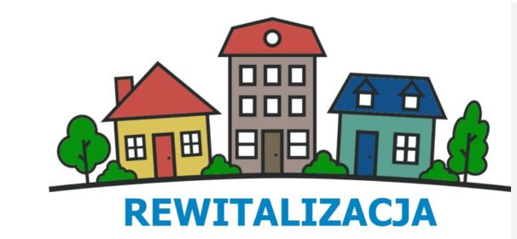

Kwiecień 2025r.
Spis treści
Wprowadzenie 4
1. Zasady prac nad Gminnym Programem Rewitalizacji 8
1.1 Logika prac nad programem 8
1.2. Ocena dotychczasowych efektów procesu rewitalizacji 11
1.3. Opis procesu zaangażowania partnerów i interesariuszy 15
1.3.1. Zaangażowanie na etapie prac nad programem 15
1.3.2. Zaangażowanie w trakcie realizacji programu 16
2. Powiązania GPR z dokumentami strategicznymi gminy 18
2.1. Strategia Rozwoju Gminy Michałów do roku 2030 18
2.2 Strategia Terytorialna Partnerstwa Ponidzie 18
2.3 Dokumenty z obszaru polityki przestrzennej 19
2.4 Strategia Rozwiązywania Problemów Społecznych Gminy Michałów na lata 2023 – 2028 21
2.5 Gminny Program Wspierania Rodziny na lata 2023-2025 21
2.6. Programy Współpracy Gminy Michałów z organizacjami pozarządowymi oraz podmiotami prowadzącymi działalność pożytku publicznego 21
2.7 Wieloletni Program Gospodarowania Mieszkaniowym Zasobem Gminy Michałów na lata 2021 -2025 ……………………………………………………………………………………………………………………………………………..22
3. Szczegółowa diagnoza obszaru rewitalizacji 23
3.1. Ogólna charakterystyka obszaru rewitalizacji 23
3.2. Diagnoza zjawisk społecznych 23
3.3. Diagnoza zjawisk gospodarczych 26
3.4 Diagnoza zjawisk środowiskowych 29
3.5. Diagnoza zjawisk przestrzenno-funkcjonalnych i technicznych 35
3.6. Synteza diagnozy obszaru rewitalizacji wraz z analizą problemów, potrzeb i potencjałów rozwojowych, w tym wzajemnych powiązań gospodarczych, społecznych i środowiskowych 52
4. Opis wizji stanu obszaru rewitalizacji po przeprowadzeniu działań w zakresie rewitalizacji 62
5. Cele rewitalizacji oraz odpowiadające im kierunki działań służących eliminacji lub ograniczeniu negatywnych zjawisk 63
6. Przedsięwzięcia rewitalizacyjne 65
6.1. Podstawowe przedsięwzięcia rewitalizacyjne 65
6.2. Charakterystyka pozostałych dopuszczalnych przedsięwzięć rewitalizacyjnych 81
7. Mechanizmy integrowania działań oraz przedsięwzięć rewitalizacyjnych 85
8. Szacunkowe ramy finansowe programu 86
8.1. Ramy finansowe realizacji programu 86
8.2. Potencjalne źródła finansowania programu 87
9. Struktura zarządzania programem 90
9.1. Opis struktury zarządzania realizacją GPR 90
9.2. Współpraca ze stroną społeczną i otoczeniem gospodarczym 92
9.3. Koszty zarządzania 93
9.4. Ramowy harmonogram realizacji GPR 94
10. System monitorowania i oceny Programu 96
10.1. Monitorowanie postępów realizacji programu 96
10.2. Ocena aktualności i stopnia realizacji programu 99
11. Zmiany związane z wdrażaniem Programu 100
11.1. Zmiany w uchwałach dotyczących polityki mieszkaniowej gminy 100
11.2. Zmiany dotyczące planowania i zagospodarowania przestrzennego 100
11.3. Specjalna Strefa Rewitalizacji 100
Spis tabel 101
Spis map 101

Wprowadzenie

„Gminny Program Rewitalizacji dla Gminy Michałów do 2030r.” (dalej: GPR) jest dokumentem opracowanym w oparciu o przepisy ustawy o rewitalizacji z dnia 9 października 2015r. (Dz. U. z 2024r. poz. 278 z późn. zm.).
W art. 2 ust. 1 ustawy o rewitalizacji, rewitalizację zdefiniowano jako proces wyprowadzania ze stanu kryzysowego obszarów zdegradowanych, prowadzony w sposób kompleksowy poprzez zintegrowane działania na rzecz społeczności lokalnej, przestrzeni i gospodarki, skoncentrowane terytorialnie, prowadzone przez interesariuszy rewitalizacji na podstawie gminnego programu rewitalizacji. Proces rewitalizacji ma w pierwszej kolejności charakter społeczny, a jego celem jest poprawa jakości życia i aktywna pomoc w rozwiązaniu problemów mieszkańców żyjących w tych częściach gminy Michałów, które z różnych powodów znajdują się w trudnym położeniu. Jak wynika
z ustawy o rewitalizacji i inaczej niż w przypadku innych dokumentów strategicznych obowiązujących
w Gminie Michałów, postanowienia GPR koncentrują się na wybranych fragmentach gminy (obszarze rewitalizacji), co ma na celu maksymalnie efektywne wykorzystanie zasobów i środków finansowych do poprawy sytuacji na obszarze przewidzianym do rewitalizacji.

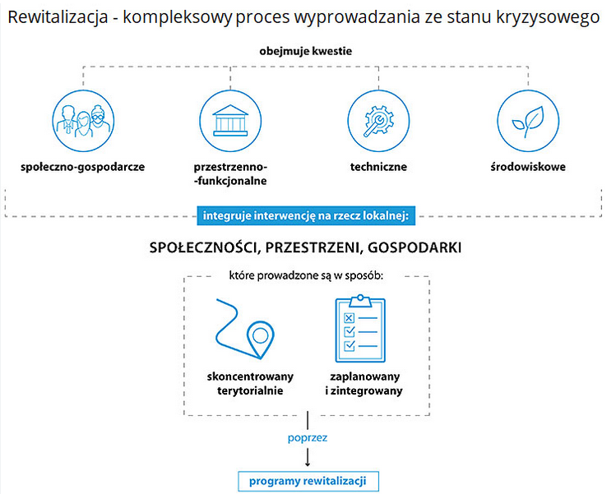

GPR to kierunkowy i ramowy dokument, który ma na celu integrować realizację przedsięwzięć o charakterze społecznym, gospodarczym, środowiskowym, funkcjonalno-przestrzennym oraz technicznym. Jego sporządzenie poprzedziło opracowanie szczegółowej diagnozy wyznaczającej obszary zdegradowany i rewitalizacji z uwzględnieniem problemów, potrzeb i potencjałów rozwojowych. W założeniach Programu uwzględniono podejście zintegrowane, a w dokumencie zdefiniowano również listę przedsięwzięć rewitalizacyjnych (projektów) oraz wskazano również sposób zarządzania procesem rewitalizacji.
Podczas prac nad dokumentem szczególny nacisk położono na możliwie szerokie zaangażowanie interesariuszy procesu rewitalizacji. Opierając się na przepisach ustawy, należy uznać, że rewitalizacja jest procesem realizowanym na rzecz mieszkańców oraz wspólnie z nimi. Interesariuszami są zatem wszystkie osoby i podmioty zainteresowane włączeniem w projektowanie
i realizację zadań na obszarze rewitalizacji. Na każdym etapie prac nad GPR-em uwzględniono potrzebę zaangażowania partnerów społeczno-gospodarczych oraz właściwych podmiotów reprezentujących społeczeństwo obywatelskie, podmiotów działających na rzecz ochrony środowiska oraz podmiotów odpowiedzialnych za promowanie włączenia społecznego, praw podstawowych, praw osób ze specjalnymi potrzebami, równości płci i niedyskryminacji.
Opinie i propozycje zgłaszane przez interesariuszy procesu rewitalizacji były zestawiane
z obiektywnymi miernikami sytuacji społeczno-gospodarczej na obszarze rewitalizacji. Połączenie ilościowych i jakościowych metod pozyskiwania i analizy danych daje gwarancję tego, że interwencja
w obszarze rewitalizacji będzie prowadzona na właściwym obszarze i przy pomocy narzędzi adekwatnych do zidentyfikowanych potrzeb, wyzwań, barier, deficytów i potencjałów. W latach poprzedzających opracowanie GPR wdrażano „Program Rewitalizacji dla Gminy Michałów na lata 2016-2023” przyjęty uchwałą nr XXXII/188/2017 Rady Gminy Michałów z dnia 27.02.2017 r. (z późn. zm.)
w sprawie uchwalenia „Programu Rewitalizacji dla Gminy Michałów na lata 2016 – 2023”, a jednocześnie realizowano liczne działania wpisujące się w założenia ustawy o rewitalizacji. Były to między innymi działania ukierunkowane na:
- aktywizację i integrację osób zagrożonych wykluczeniem społecznym,
- aktywizację seniorów,
- poprawę infrastruktury społecznej,
- modernizację i zagospodarowanie przestrzeni publicznych.

Wizja jaką sformułowano „Programie Rewitalizacji dla Gminy Michałów na lata 2016 – 2023” brzmiała
„Obszar rewitalizacji jako centrum życia społeczno-gospodarczego Gminy Michałów, oferujący zróżnicowane usługi publiczne na wysokim poziomie oraz zapewniający dostęp do bezpiecznych
i wielofunkcyjnych przestrzeni publicznych”.

W dokumencie określono dwa cele rewitalizacji:
CEL REWITALIZACJI 1. Aktywna społecznie i gospodarczo społeczność lokalna
CEL REWITALIZACJI 2 Wielofunkcyjna przestrzeń publiczna

Mapa 1 Lokalizacja podobszarów rewitalizacji Gminy Michałów w „Programie Rewitalizacji Gminy Michałów na lata 2016-2023”
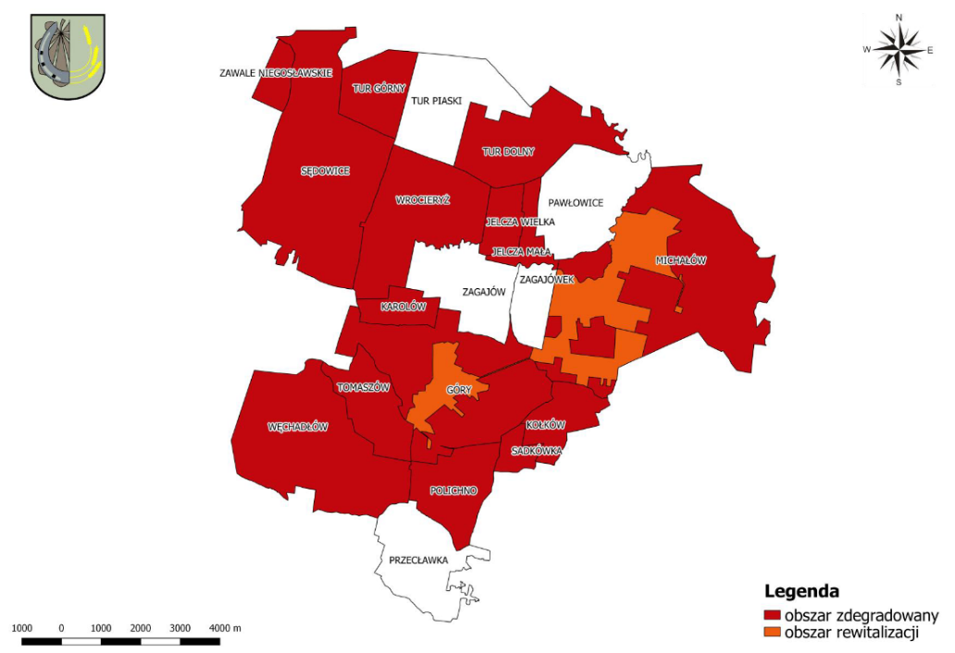
Źródło: Diagnoza na potrzeby wyznaczenia obszaru zdegradowanego i obszaru rewitalizacji na terenie Gminy Michałów, s. 40

Najważniejszym projektem realizującym zadania rewitalizacyjne było przedsięwzięcie współfinansowane ze środków Regionalnego Programu Operacyjnego Województwa Świętokrzyskiego na lata 2014-2020 pn. „Rewitalizacja społeczno-gospodarcza Michałowa – etap II”. Przedmiotowy projekt był zgodny z wizją jaka została przedstawiona w dokumencie oraz jej celami. Zadaniem projektu było ożywienie społeczno – gospodarcze oraz odnowienie fizyczne i przestrzenne obszaru rewitalizacji miejscowości Michałów. Projekt odpowiadał na zidentyfikowane na obszarze rewitalizacji problemy społeczne w sferach:
- gospodarczej - poprzez tworzenie nowych miejsc pracy, rozpowszechnianie aktywności gospodarczej, zwiększenie atrakcyjności turystycznej obszaru rewitalizacji,
- funkcjonalno – przestrzennej – poprzez działania związane ze zwiększeniem dostępu do infrastruktury społecznej, zagospodarowanie przestrzeni publicznej,
- środowiskowej – poprzez zastosowanie odnawialnych źródeł energii oraz efektywne wykorzystywanie energii, rozwiązanie problemu z wodociągiem azbestowym na terenie miejscowości,
- technicznej – poprzez adaptację poddasza budynku Biblioteki Gminnej w Michałowie na potrzeby kultury oraz poprawę dostępu do usług zdrowotnych poprzez przebudowę Ośrodka Zdrowia w Michałowie.

W toku realizacji w/w przedsięwzięć przedstawiciele Urzędu Gminy, gminnych instytucji i ich partnerzy nabyli doświadczenia, które są wartościowym zasobem w toku prac nad GPR-em
i zostaną one wykorzystane we wdrażaniu założeń Programu. Na proces rewitalizacji w kontekście społecznym należy też patrzeć przez pryzmat wyzwań rozwojowych przed jakimi staje cała gmina. Są nimi, przede wszystkim, wykorzystanie szans oraz znalezienie odpowiedzi na zagrożenia wynikające
np. z depopulacji gminy, wzrostu liczby osób w wieku senioralnym, spadku liczby dzieci
w wieku przedszkolnym oraz szkolnym. Gminny Program Rewitalizacji Gminy Michałów do 2030r. stwarza ramy do tego, aby poprzez realizację kompleksowych i komplementarnych przedsięwzięć uwzględniających potrzeby mieszkańców oraz aktualne trendy i wytyczne w zakresie realizacji polityk publicznych podejmować ambitne działania na obszarze rewitalizacji, które będą korzystnie oddziaływać na zidentyfikowany obszar rewitalizacji.

Zasady prac nad Gminnym Programem Rewitalizacji

1.1 Logika prac nad programem

Podstawą do rozpoczęcia prac nad Gminnym Programem Rewitalizacji była uchwała
nr XVII/105/2025 Rady Gminy w Michałowie z dn. 14.04.2025r. w sprawie przystąpienia do sporządzenia Gminnego Programu Rewitalizacji Gminy Michałów do 2030 r. Podjęcie tej uchwały było następstwem opracowania diagnozy, dotyczącej wyznaczenia obszaru zdegradowanego i obszaru rewitalizacji dla Gminy Michałów, w oparciu o którą w dniu 27 marca 2025r. podjęto uchwałę nr XV/96/2025 Rady Gminy Michałów w sprawie wyznaczenia obszaru zdegradowanego i obszaru rewitalizacji dla Gminy Michałów.

W oparciu o przepisy ustawy o rewitalizacji należy uznać, że obszarem rewitalizacji jest obszar znajdujący się w stanie kryzysowym z powodu koncentracji negatywnych zjawisk społecznych, takich jak ubóstwo, bezrobocie, czy też liczba osób ze szczególnymi potrzebami. Dodatkowo, na obszarze rewitalizacji powinny występować deficyty w sferach: gospodarczej i/lub środowiskowej i/lub przestrzenno-funkcjonalnej i/lub technicznej. Powinien to być obszar o istotnym znaczeniu dla rozwoju lokalnego zajmujący nie więcej niż 20% powierzchni gminy, a także zamieszkiwany przez nie więcej niż 30% jej mieszkańców. Diagnozę, pozwalającą na wyznaczenie obszaru zdegradowanego i obszaru rewitalizacji w Gminie Michałów przeprowadzono w oparciu o obiektywne i policzalne wskaźniki, umożliwiające analizę negatywnych zjawisk na terenie gminy. Analizy wskaźnikowe pozwoliły na wyznaczenie obszaru rewitalizacji – miejscowości Michałów. Wyznaczony obszar obejmuje powierzchnię 20,76 km² co stanowi 18,54% powierzchni gminy.

Tabela 1 Liczba mieszkańców objętych rewitalizacją do ogółu mieszkańców gminy
Liczba mieszkańców miejscowości Michałów na 31.12.2024r. | 1 024
Liczba mieszkańców Gminy Michałów na 31.12.2024r. | 4 414
Procent mieszkańców gminy objętych rewitalizacją | 23,20%
Źródło: opracowanie własne na podstawie danych Urzędu Gminy w Michałowie

Dla wyznaczenia zasięgu obszaru rewitalizacji kierowano się następującymi przesłankami:
- na obszarze tym zidentyfikowano wysokie natężenie negatywnych zjawisk w sferze społecznej (bezrobocie, niekorzystna sytuacja demograficzna, duża liczba osób korzystających z pomocy GOPS w Michałowie) oraz gospodarczej, przestrzenno-funkcjonalnej, technicznej
i środowiskowej,
- obszar ten ma kluczowe znaczenie dla rozwoju całej gminy,
- wybór obszaru uzyskał całkowitą akceptację zarówno władz lokalnych jak i mieszkańców.
Wyznaczone, zgodnie ze wspomnianą powyżej procedurą, granice obszaru rewitalizacji (obejmujące teren całej miejscowości) gwarantują zachowanie ciągłości działań rewitalizacyjnych, prowadzonych we wcześniejszych okresach. W przyjętym w 2016 r. Programie Rewitalizacji dla Gminy Michałów na lata 2016-2023 obszar rewitalizacji obejmował bowiem wówczas także miejscowość Michałów.
W toku prac nad GPR-em wykorzystano różnorodne metody i podejścia do gromadzenia
i analizy informacji, które przełożyły się następnie na konkretne zapisy dokumentu. Obok ilościowych analiz wskaźnikowych przeprowadzono rozbudowane działania konsultacyjne, ukierunkowane na pozyskanie indywidualnych opinii mieszkańców gminy, przedstawicieli formalnych i nieformalnych grup mieszkańców, biznesu, a także przedstawicieli Urzędu Gminy i jego jednostek organizacyjnych oraz innych instytucji publicznych. Na początku prac nad GPR uznano, że kluczowe dla powodzenia całego procesu będzie zarówno odpowiednie przepracowanie doświadczeń związanych z realizacją dotychczasowych przedsięwzięć rewitalizacyjnych w miejscowości Michałów i otwarcie tego procesu na nowe propozycje zgłaszane przez zainteresowanych interesariuszy. Programowanie przedsięwzięć rewitalizacyjnych powiązano ponadto z ustaleniami „Strategii Rozwoju Gminy Michałów do roku 2030” i innymi dokumentami planistycznymi obowiązującymi w gminie, a także na szczeblach: regionalnym, krajowym i unijnym. Przyjęto wreszcie, że osiągnięcie celów procesu rewitalizacji będzie możliwe tylko w przypadku zaplanowania i realizacji zestawu różnorodnych przedsięwzięć o charakterze społecznym i infrastrukturalnym.

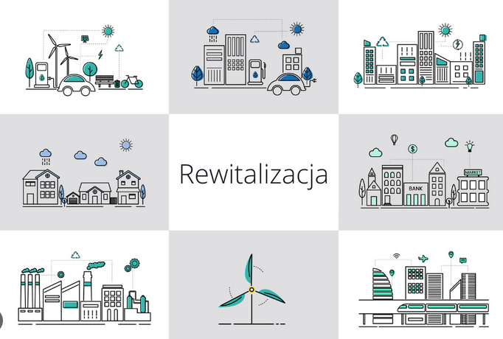

Mapa 2 Obszar zdegradowany oraz obszar rewitalizacji na terenie Gminy Michałów
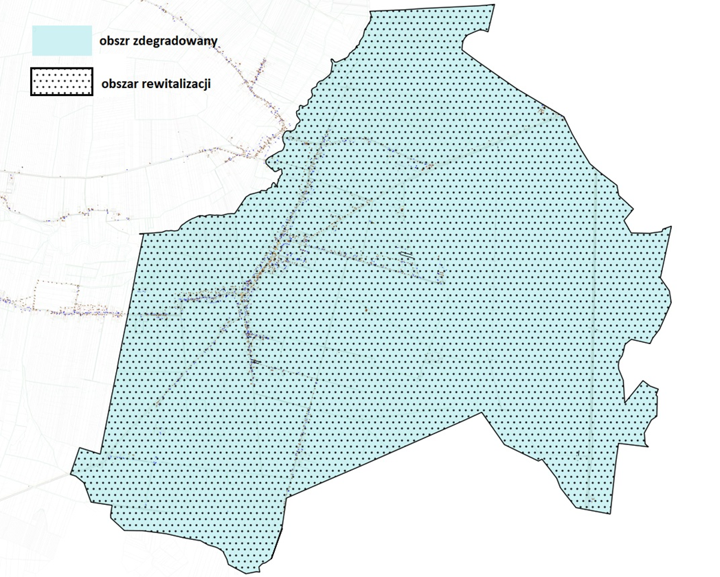
Źródło: Diagnoza służąca wyznaczeniu obszaru zdegradowanego i rewitalizacji dla Gminy Michałów

1.2. Ocena dotychczasowych efektów procesu rewitalizacji

Na terenie miejscowości Michałów zrealizowano w ostatnich latach liczne działania/zadania, których założenia i konkretne efekty w pełni wpisują się w założenia ustawy o rewitalizacji w zakresie partycypacyjnego podejścia do projektowania przedsięwzięć rewitalizacyjnych, jak i promowania kompleksowych rozwiązań ukierunkowanych na poprawę jakości życia mieszkańców. W treści „Programu Rewitalizacji dla Gminy Michałów na lata 2016-2023” zaplanowano realizację kilkunastu przedsięwzięć rewitalizacyjnych, których wdrożenie przyczyniło się do osiągania części celów rewitalizacji. Kluczowe przedsięwzięcia wskazane w poprzednio obowiązującym Programie to:
- aktywizacja społeczno-gospodarcza osób wykluczonych lub zagrożonych wykluczeniem społecznym,
- ukształtowanie wielofunkcyjnej przestrzeni publicznej do rozwoju aktywności społecznej, rekreacji i integracji,
- rozszerzenie oferty kulturalnej na terenie Gminy Michałów,
- poprawa bezpieczeństwa ciągów pieszych,
- poprawa efektywności energetycznej z wykorzystaniem odnawialnych źródeł energii
w budynkach użyteczności publicznej na terenie Gminy Michałów,
- usprawnienie dostępu do podstawowej opieki zdrowotnej.

Dobrą praktyką było prowadzenie przez Urząd Gminy w Michałowie regularnego monitoringu z realizacji projektów rewitalizacyjnych w sposób, który umożliwia prześledzenie postępów w ich wdrażaniu. Przy projektowaniu przedsięwzięć rewitalizacyjnych uwzględniono wytyczne wynikające
z przepisów ustawy o rewitalizacji – traktującej rewitalizację jako proces ukierunkowany na rozwiązywanie problemów społecznych, przy równoczesnej realizacji projektów w innych sferach funkcjonowania. Analiza informacji ze zrealizowanych w ramach Programu Rewitalizacji projektów jak i udział interesariuszy rewitalizacji w opracowaniu „Diagnozy” prowadzą do wniosku, że w ostatnich latach wdrażano działania wpisujące się w osiągnięcie celów wszystkich podstawowych przedsięwzięć rewitalizacyjnych, wynikających z treści PR. Na uwagę zasługują w szczególności:
- poprawa infrastruktury edukacyjnej,
- organizowanie wydarzeń ukierunkowanych na aktywizację społeczno-zawodową mieszkańców borykających się z problemami na rynku pracy; czy też
- tworzenie przez gminne instytucje oferty czasu wolnego, jako narzędzia integracji oraz budowy relacji pomiędzy różnymi grupami mieszkańców z obszaru i spoza obszaru rewitalizacji.

W latach 2017-2023 Gmina Michałów realizowała szereg projektów mających ożywić miejscowość Michałów.

Tabela 2 Przedsięwzięcia rewitalizacyjne zrealizowane w ostatnich latach lub w trakcie realizacji obejmujące miejscowość Michałów
L.p. | Nazwa projektu | Wartość projektu | Dofinansowanie | Wkład własny | Źródła finansowania | Okres realizacji | Krótki opis (co zrealizowano)
1 | Termomodernizacja budynku Urzędu Gminy w Michałowie | 791 017,67 | 669 560,44 | 121 457,23 | ze środków programu regionalnego Fundusze Europejskie dla Świętokrzyskiego 2021 - 2027 | 2025-2026 | Termomodernizacja budynku Urzędu Gminy w Michałowie – ocieplenie, wymiana pieca
2 | Zakup nowości książkowych | 14 000 | 7 000 | 14 000 | Narodowego Programu Rozwoju Czytelnictwa | 2025 | Gminna Biblioteka w Michałowie otrzymała dofinansowanie na rozwój zainteresowań czytelniczych oraz promocję nowości czytelniczych. Zakup książek.
3 | Utworzenie Centrum Usług Społecznych w Gminie Michałów | 5 213 492,00 | 4 886 042,00 | 327 450,00 | Fundusze Europejskie dla Świętokrzyskiego 2021-2027 współfinansowanego ze środków Europejskiego Funduszu Społecznego Plus. | 2025-2026 | Przekształcenie GOPS w Michałowie w CUS.
4 | Modernizacja i doposażenie oddziałów przedszkolnych | 536 092,29 | 455 678,35 | 80 413,94 | ze środków programu regionalnego Fundusze Europejskie dla Świętokrzyskiego 2021 - 2027 | 2024-2026 | Modernizacja i doposażenie oddziałów przedszkolnych w Gminie Michałów -Michałów, Sędowice, Góry, Węchadłów
5 | "Cyberbezpieczny Samorząd" | 365 345,67 | 365 345,67 | 0,00 | Fundusze Europejskie na Rozwój Cyfrowy 2021-2027 (FERC) Priorytet II: Zaawansowane usługi cyfrowe, Działanie 2.2. – Wzmocnienie krajowego systemu cyberbezpieczeństwa. | 2024-2025 | Dofinansowanie obejmuje:  - zakup i wdrożenie szeregu systemów i urządzeń podnoszących bezpieczeństwo informacji w urzędzie gminy w Michałowie  - wdrożenie Systemu Zarządzania Bezpieczeństwem Informacji dostosowanego do potrzeb i warunków pracy urzędu gminy
6 | Wymiana źródeł ciepła w Gminie Michałów | 50 000 | 45 000 | 5 000 | Urząd Marszałkowski – Ochrona Powietrza | 2024 | W projekcie przewidziano wymianę kotłów u 5 mieszkańców (dotację 10tyś na gospodarstwo domowe 1 w Pawłowicach, 1 Zagajów, 3 Michałów).
7 | „EKOPRACOWNIA – ZIELONE SERCE SZKOŁY” | 71 546,80 | 64 123,83 | 7 422 ,97 | WFOSIGW  Program Regionalny Wsparcia Edukacji Ekologicznej | 2023 | Zakupiono do szkoły w Michałowie m.in materiały edukacyjne do pracowni OZE m.in. Photon OZE, Modułowe Pracownie Energia, Powietrze, Woda, model konwersji energii słonecznej; Klocki energia: wiatrowa, wodna, słoneczna; oraz stoliki, krzesełka i regały, monitor interaktywny.
8 | Bezpieczni w szkole i w domu | 56 172,00 | 50 554,00 | 5 618,00 | Rządowy program Ograniczania przestępczości i aspołecznych zachowań „razem Bezpieczniej” im. Władysława Stasiaka | 2023 | Projekt obejmuje:  Zamontowanie kamer (po 4 szt.) przy szkołach (ZPO Michałów, ZPO Sędowice, ZPO Góry, ZPO Węchadłów) wraz oświetleniem solarnym.  Szkolenia w szkołach dla dzieci z zakresu:  - cyberbezpieczeństwa prowadzone przez NASK,  - substancji psychoaktywnych (nikotyna, alkohol, dopalacze, itp.) oraz bezpieczeństwa drogowego prowadzone przez Dzielnicowego.  Szkolenia dla dorosłych z zakresu:  - cyberbezpieczeństwa prowadzone przez NASK dla rodziców  - bezpieczeństwa (wyłudzenia, przemoc, itp.,) dla seniorów przez Dzielnicowego.  Wyjazd dla najmłodszych do Pacanowa na warsztaty.
9 | Remont chodnika w ciągu drogi gminnej Nr 345016T Michałów – Betlejem | 732 957,00 | 524 127,00 | 208 830,00 | Rządowy Fundusz Rozwoju Dróg | 2023 | Remont chodnika
10 | Budowa chodnika wzdłuż drogi gminnej Nr 345006T Michałów – Równiny | 585 005,22 | 468 004,00 | 117 001,22 | Rządowy Fundusz Rozwoju Dróg | 2023 | Budowa chodnika
11 | Doposażenie świetlic wiejskich na terenie Gminy Michałów | 26 000,00 | 15 000,00 | 11 000,00 | Urząd marszałkowski - Wsparcie funkcjonalności obszarów wiejskich | 2023 | Zakupiono wyposażenie do 15 świetlic wiejskich w postaci zastawy stołowej na 24 osoby w tym do świetlicy w Michałowie
12 | Zakup specjalistycznego samochodu ratowniczo-gaśniczego wraz z wyposażeniem dla OSP Michałów | 1 200 000,00 | 1 176 000,00 | 24 000,00 | Rządowy Fundusz Polski Ład Program Inwestycji Strategicznych | 2023-2024 | Zakup samochodu strażackiego dla OSP Michałów
13 | Remont drogi gminnej nr 345006t Michałów-Równiny od km 0+000 do km 1+210 o łącznej długości 1210mb | 491 514,00 | 294 904,00 | 196 606,00 | Rządowy Fundusz Rozwoju Dróg | 2023 | Remont drogi
14 | Przebudowa drogi gminnej Michałów -Piaski od km 0+000 do km 0+550 | 89 653,47 | 53 792,00 | 35861,47 | Rządowy Fundusz Rozwoju Dróg | 2022 | Przebudowa drogi
15 | Rewitalizacji aspołeczno-gospodarcza Michałowa etap II | 5 778 005,31 | 4 194 746,98 | 1 583 258,33 | Regionalny Program Operacyjny Województwa Świętokrzyskiego Na Lata 2014-2020 | 2018- 2022 | Partnerzy Województwo Świętokrzyskie, Powiat Pińczowski  i Przedsiębiorca Sklep Spożywczy „Patrycja” Agnieszka Koźmińska.
16 | „Poprawa atrakcyjności turystycznej i rekreacyjnej gminy Michałów poprzez zagospodarowanie terenu w miejscowości Michałów” | 99 999,00 zł | 99 999,00 zł | 0,00 | PROW 2014-2020 oś Leader przez LGD Ponidzie | 2021-2022 | Utwardzenie placu przy ośrodku zdrowia, budowa altany, montaż monitoringu, montaż tablicy realizacja przez OSP Michałów
Źródło: Urząd Gminy Michałów

1.3. Opis procesu zaangażowania partnerów i interesariuszy

1.3.1. Zaangażowanie na etapie prac nad programem

W całym procesie prac nad GPR i na poprzedzającym go etapie wyznaczenia obszarów zdegradowanego i rewitalizacji podejmowano różnego rodzaju aktywności w celu zapewnienia szerokiego udziału partnerów społeczno-gospodarczych oraz podmiotów reprezentujących środowiska pozarządowe, w tym podmiotów działających w obszarze społeczeństwa obywatelskiego, ochrony środowiska, włączenia społecznego, praw podstawowych, osób z niepełnosprawnościami czy równości płci i niedyskryminacji.

Transparentne informowanie o pracach nad wyznaczeniem obszaru zdegradowanego i obszaru rewitalizacji oraz o pracach nad GPR
Współpraca z interesariuszami oraz włączanie społeczności Gminy Michałów w prace dotyczące GPR wymagały wykorzystywania szeregu platform i środków komunikacji. Do najważniejszych z nich należą:
- strona internetowa Gminy Michałów https://www.michalow.pl/ oraz w Biuletynie Informacji Publicznej (zakładka: Konsultacje społeczne), gdzie na bieżąco zamieszczano informacje nt. działań podejmowanych w ramach tworzenia Programu,
- plakaty informujące o procesie rewitalizacji rozmieszczane na terenie gminy Michałów.

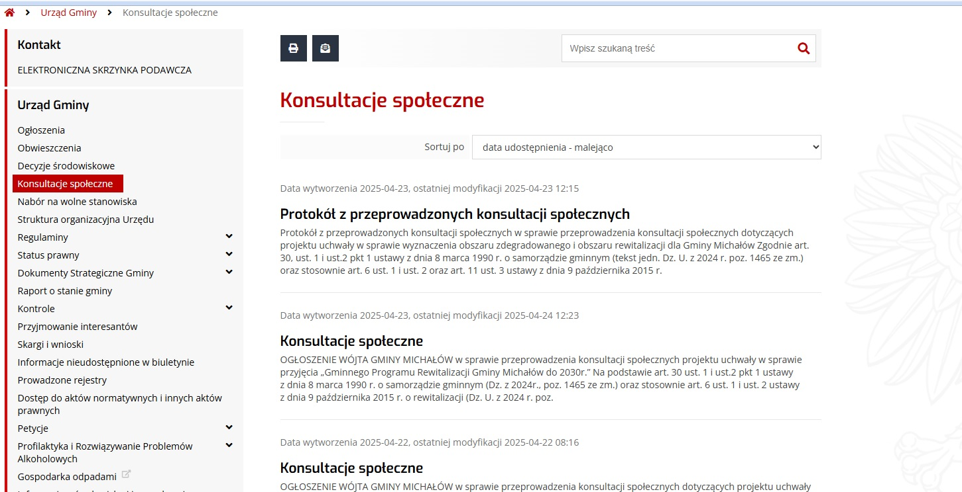

Liczne wydarzenia konsultacyjne w różnych formach adresowane do mieszkańców i interesariuszy rewitalizacji
W ramach prac nad GPR-em i poprzedzających je działań związanych z wyznaczeniem obszarów zdegradowanego i rewitalizacji przeprowadzono kilka form konsultacji społecznych. Wśród nich wymienić należy przede wszystkim:

- w ramach prac nad wyznaczeniem obszarów zdegradowanego i rewitalizacji: otwarte spotkanie konsultacyjne dla mieszkańców, przedsiębiorców i organizacji pozarządowych (10.03.2025r.),
- spacer studyjny po obszarze rewitalizacji (11.03.2025r.),
- w ramach prac nad GPR:
- wywiady grupowe z przedstawicielami:
1 Urzędu Gminy Michałów,
2 organizacji pozarządowych prowadzącymi działalność na terenie sołectwa Michałów,
3 przedsiębiorców prowadzącymi działalność gospodarczą na terenie miejscowości Michałów.
- warsztaty tematyczne w celu wypracowania kierunków działań i charakteru przedsięwzięć rewitalizacyjnych Gminnego Programu Rewitalizacji,
- nabór fiszek przedsięwzięć rewitalizacyjnych.

Postulaty podnoszone przez interesariuszy procesu rewitalizacji przełożyły się na końcową treść GPR zarówno w części diagnostycznej jak i w fazie formułowania celów oraz kierunków działań, a także konkretnych przedsięwzięć. Dotyczyły one m.in.: potrzeb w zakresie realizacji kompleksowych przedsięwzięć wspierających integrację mieszkańców obszaru rewitalizacji; poprawę estetyki i stanu zagospodarowania przestrzeni publicznych; czy też modernizacji, poprawy dostępności i tworzenia nowej infrastruktury w celu stałego rozwijania oferty usług publicznych (kulturalnych, społecznych, rekreacyjnych, itd.) na obszarze rewitalizacji.

1.3.2. Zaangażowanie w trakcie realizacji programu

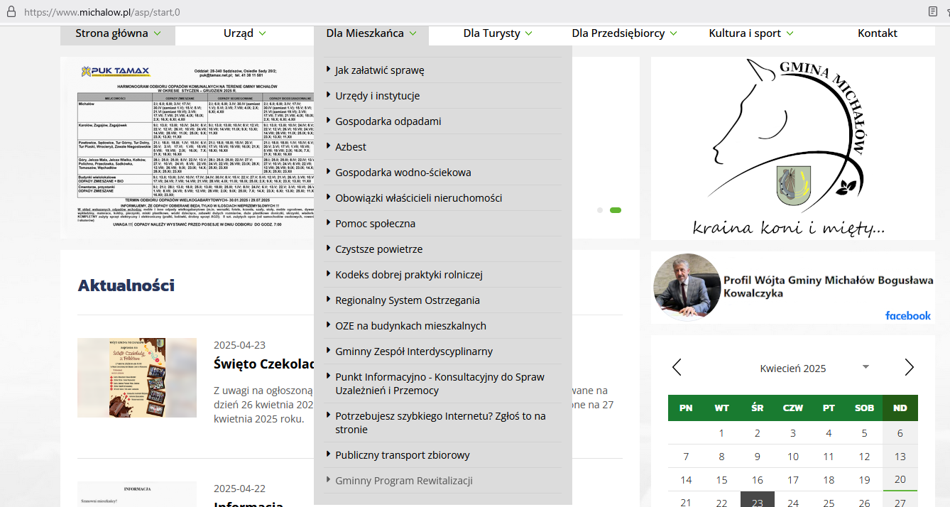
Partycypacja społeczna stanowiąca punkt wyjścia dla opracowania programu rewitalizacji, jest i będzie stałą zasadą i ciągłą praktyką również w trakcie wdrażania GPR-u zgodnie z przyjętym systemem zarządzania obejmującym zasady współpracy z otoczeniem społecznym oraz gospodarczym. W trakcie wdrażania Programu przewiduje się stałe informowanie interesariuszy rewitalizacji
o podejmowanych i planowanych działaniach. W tym celu wykorzystywana będzie zwłaszcza utworzona podstrona dedykowana procesowi rewitalizacji.
Informowanie o procesie rewitalizacji będzie miało na celu stworzenie optymalnych warunków dla realnego współdecydowania mieszkańców o realizacji przedsięwzięć zaplanowanych w GPRze.
Kluczową formą zaangażowania interesariuszy będzie Komitet Rewitalizacji stanowiący forum współpracy i dialogu interesariuszy z odpowiedzialnymi za koordynację tego procesu organami Gminy Michałów w sprawach dotyczących przygotowania, prowadzenia i oceny rewitalizacji. Komitet Rewitalizacji będzie zajmował stanowiska dotyczące kluczowych etapów procesu rewitalizacji. Należą do nich opiniowanie oceny aktualności i stopnia realizacji GPR oraz projektu programu lub jego zmiany.

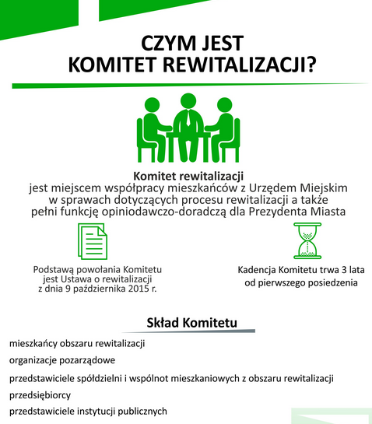

Narzędziem angażowania interesariuszy rewitalizacji w ocenę efektów procesu rewitalizacji będzie również ocena aktualności i stopnia realizacji GPR (przynajmniej raz w okresie wdrażania Programu). Na szczególną uwagę (w kontekście zaangażowania interesariuszy w trakcie realizacji GPR) zasługują również podstawowe przedsięwzięcie rewitalizacyjne wpisujące się w kierunki działań pn. „4.1 Aktywny Zespół ds. rewitalizacji”, „4.2 Uczący się Zespół ds. rewitalizacji”
i „4.3 Współpracujący i innowacyjny Zespół ds. rewitalizacji”. Ich zakres zakłada bowiem m.in. organizację cyklicznych wydarzeń (spacerów, spotkań itd.) z udziałem mieszkańców obszaru rewitalizacji, które pozwolą na stałą weryfikację postępu wdrażania GPR i adekwatności jego postanowień do potrzeb, barier i potencjałów, które występują na obszarze rewitalizacji.

2. Powiązania GPR z dokumentami strategicznymi gminy

Zgodnie z art. 15 ust. 1 pkt 2) ustawy o rewitalizacji, w GPR powinien znaleźć się opis powiązań tego dokumentu z innymi opracowaniami strategicznymi gminy, w tym ze strategią rozwoju, mpzp, studium uwarunkowań i kierunków zagospodarowania przestrzennego oraz strategią rozwiązywania problemów społecznych. Ze względu na fakt, że rewitalizacja jest procesem złożonym, który oddziałuje na sposób realizacji innych polityk publicznych na terenie gminy, w tym miejscu warto przeanalizować także powiązania GPR z innymi gminnymi dokumentami strategicznymi.

2.1. Strategia Rozwoju Gminy Michałów do roku 2030

Strategia została przyjęta uchwałą nr XIII/86/2025 Rady Gminy Michalów z dnia 23 stycznia 2025r. w sprawie przyjęcia Strategii Gminy Michałów do roku 2030. Gminny Program Rewitalizacji jest spójny ze Strategią na poziomie zidentyfikowanych w tym dokumencie domen rozwoju, a także przyporządkowanych im celów głównych, szczegółowych oraz kierunków działań. Interwencje zaplanowane w GPRze przyczynią się do osiągniecia celów wyznaczanych w Strategii m.in. cel strategiczny 3 „Gmina Michałów perła turystyczną Ponidzia”, nr 4 „Poprawa jakości infrastruktury technicznej” oraz nr 5 Zielona Gmina Michałów.

W konsekwencji powyższego, cele GPR wpisują się także w realizację działań priorytetowych ujętych w Strategii dotyczących np. aktywizacji i angażowania społeczności lokalnych w życie/ funkcjonowanie i rozwój gminy Michałów, a także stworzenia centralnej – spójnej i urządzonej – przestrzeni publicznej na terenie centralnej miejscowości gminnej. Na potrzeby zmian w odniesieniu do poprawy estetyki i funkcjonalności centrum Michałowa (tereny wokół Urzędu Gminy, muszli koncertowej oraz Szkoły Podstawowej) zwracali uwagę interesariusze zaangażowani w prace nad GPR, dzięki czemu odpowiednie i szczegółowo opisane przedsięwzięcia znalazły się w treści Programu Rewitalizacji. W tym zakresie zatem, należy stwierdzić, że postanowienia GPR uszczegóławiają zapisy Strategii w zakresie projektów rewitalizacyjnych oraz tworzą ramy operacyjne do realizacji kierunków interwencji wynikających ze Strategii.

Biorąc pod uwagę relacje pomiędzy treścią Strategii a postanowieniami GPR, pozytywnie należy ocenić fakt, że pierwszy z wymienionych dokumentów został przyjęty wcześniej tworząc szerokie ramy interwencji dla działań z zakresu rewitalizacji. GPR natomiast należy uznać jako dokument organizujący proces rewitalizacji, który przyczyni się do sprawniejszego i efektywnego osiągania celów Strategii na obszarze rewitalizacji. Biorąc pod uwagę hierarchię dokumentów strategicznych obowiązujących na terenie gminy należy uznać to za właściwe podejście, korzystnie wpływające na osiąganie spójności pomiędzy Strategią oraz GPR.

2.2 Strategia Terytorialna Partnerstwa Ponidzie

Gminny Program Rewitalizacji Gminy Michałów do 2030r. jest spójny ze Strategią Terytorialną Partnerstwa Ponidzie przyjętej uchwałą nr XLVIII/333/2022 Rady Gminy Michałów z dnia 29 września 2022r. na poziomie zidentyfikowanych w tym dokumencie celów, a także przyporządkowanych działań i zadań. Cele wymienione w Strategii, które są spójne z celami ujętymi w GPR to:
- Zielone Ponidzie,
- Czyste Ponidzie – zwiększenie dostępności usług komunalnych,
- Mobilne Ponidzie – zwiększenie dostępności komunikacyjnej,
Cele ujęte w GPR wpisują się w realizację celów wymienionych w Strategii Ponadlokalnej.

2.3 Dokumenty z obszaru polityki przestrzennej

Do instrumentów wdrażania polityki przestrzennej Gminy Michałów należą:
- Studium uwarunkowań i kierunków zagospodarowania przestrzennego Gminy Michałów,
- Miejscowy plan zagospodarowania przestrzennego Gminy Michałów w obszarze części sołectwa Michałów [Uchwała Nr XXVII/206/2021 Rady Gminy Michałów z dnia 29.01.2021r.
w sprawie uchwalenia miejscowego planu zagospodarowania przestrzennego Gminy Michałów w obszarze części sołectwa Michałów].

Zgodnie ze Studium głównym celem zagospodarowania przestrzennego gminy jest wszechstronny stały rozwój gwarantujący wzrost poziomu życia mieszkańców, przy zachowaniu walorów przyrodniczych
i kulturowych oraz przy optymalnym wykorzystania podstawowego zasobu jakim jest przestrzeń.

CELE SZCZEGÓLOWE ZAGOSPODAROWANIA PRZESTRZENNEGO
Cele społeczne
1. zapewnienie dogodnych warunków zamieszkania,
2. zapewnienie właściwego wyposażenia w usługi niekomercyjne, szczególnie usługi oświaty i kultury poprzez intensywne porządkowanie i modernizację posiadanych elementów infrastruktury społecznej (m.in. uzupełnianie placówek o nowoczesne wyposażenie, usprawnianie organizacji placówek),
3. zapewnienie właściwych warunków wypoczynku,
4. poprawa stanu sanitarnego środowiska, a zwłaszcza:
- prawidłowe wykorzystanie istniejących urządzeń,
- rozwój nowych systemów gospodarki wodno-ściekowej,
- zapewnienie właściwego, bezpiecznego dla ludzi i środowiska sposobu postępowania z odpadami komunalnymi,
5. stworzenie warunków dla sprawnego, bezpiecznego i ekonomicznego przemieszczania się osób
i towarów, z jednoczesnym ograniczaniem konfliktów przestrzennych oraz uciążliwości dla środowiska.

cele ekonomiczne:
1. restrukturyzacja rolnictwa i aktywizacja obszarów wiejskich, w tym:
- poprawa warunków produkcji poprzez stopniową zmianę struktury agrarnej, rozwój infrastruktury technicznej, podnoszenie wykształcenia rolników,
- zmniejszenie przeludnienia agrarnego poprzez wprowadzenie nowych funkcji związanych
z przetwórstwem płodów rolnych i ich sprzedażą, rozwojem usług i rzemiosła oraz agroturystyki (wielofunkcyjny rozwój obszarów wiejskich),
- pobudzenie i wspieranie form samoorganizacji rolników (tworzenie grup producenckich),
2. rozwój małych i średnich przedsiębiorstw o niskiej uciążliwości dla środowiska,
3. wzbogacanie „otoczenia przedsiębiorczości" w gminie poprzez:
- poszerzenie asortymentu usług bankowych, ubezpieczeniowych, księgowych, pocztowych, telekomunikacyjnych, informatycznych dla przedsiębiorców, ogółu ludności i jej poszczególnych kategorii;

cele przyrodnicze:
1. zachowanie ciągłości przyrodniczych struktur przestrzennych (dolin rzek, suchych dolin i lasów),
2. poprawa jakości zasobów środowiska przyrodniczego przy racjonalizacji ich wykorzystania, w tym zwłaszcza:
- poprawa jakości wód powierzchniowych i podziemnych poprzez eliminację lub ograniczenie źródeł zanieczyszczeń,
- redukcja emisji zanieczyszczeń do powietrza,
- rekultywacja terenów zdegradowanych (wyrobisk i „dzikich" wysypisk śmieci),
3. zachowanie heterogennego charakteru krajobrazu (mozaika zbiorowisk leśnych, trwałych użytków zielonych, zadrzewień, oczek wodnych, terenów podmokłych, bagien),
4. wzmocnienie zasobów środowiska przyrodniczego,
5. zachowanie walorów środowiska przyrodniczego poprzez egzekwowanie obowiązujących zasad zagospodarowania terenów w działalności planistycznej i inwestycyjnej;

cele kulturowe:
1. zachowanie prawnie chronionych obiektów i obszarów dziedzictwa kulturowego,
2. zachowanie lub rehabilitacja wiejskiego krajobrazu kulturowego (osadniczego),
3. zapobieganie dalszym niekorzystnym zjawiskom dewastacji cennych obiektów środowiska kulturowego (np. zespołów dworsko-parkowych i stanowisk archeologicznych),
4. rozszerzenie zakresu ochrony prawnej cennych obiektów i zespołów kulturowych;

cele przestrzenne:
1. utrzymanie i zapewnienie harmonijnego rozwoju struktur przestrzennych jednostek osadniczych
o czytelnym układzie przestrzennym - optymalna koncentracja zabudowy w obecnych granicach zainwestowania miejscowości.

W Studium zagospodarowania wskazano podstawowe kierunki polityki przestrzennej dla obszaru objętego GPR, które pozwalają na określenie jego rangi w strukturze gminy. Obszar rewitalizacji obejmuje obszar koncentracji usług społecznych, który uznano za kluczowe dla polityki przestrzennej gminy. Kierunki polityki przestrzennej przyjęte w Studium dla obszaru objętego GPR – np. w zakresie planowanego przeznaczenia terenów na realizację i utrzymanie zabudowy umożliwiającej rozwijanie usług społecznych, czy też w odniesieniu do usług sportu
i rekreacji oraz obszarów aktywności gospodarczej – nie stoją w sprzeczności z jego zapisami. Wdrażanie przedsięwzięć rewitalizacyjnych będzie natomiast wspierać realizację Studium m.in. poprzez działania zmierzające do poprawy dostępności usług oraz poprawy jakości infrastruktury drogowej na obszarze rewitalizacji.

Nowelizacja ustawy o planowaniu i zagospodarowaniu przestrzennym z 2023r. wprowadza istotne zmiany w systemie planowania przestrzennego w kraju (Dz. U. z 2024, poz. 1130, 1907, 1940). W perspektywie roku 2030 skutki tych zmian nie wpłyną jednak znacząco na gospodarowanie przestrzenią na obszarze rewitalizacji. W pracach nad planem ogólnym – czyli nowym instrumentem planistycznym – zostaną natomiast uwzględnione granice obszaru zdegradowanego
i obszaru rewitalizacji oraz inne istotne dla treści planu ogólnego ustalenia GPR.

2.4 Strategia Rozwiązywania Problemów Społecznych Gminy Michałów na lata 2023 – 2028

Realizacja GPR przyczyni się do wdrażania postanowień Strategii Rozwiązywania Problemów Społecznych w Gminie Michałów (dalej także Strategia Rozwiązywania Problemów Społecznych), która została przyjęta uchwałą XXIV/140/2016 Rady Gminy Michałów z dnia 14 września 2016r. w sprawie przyjęcia Strategii Rozwiązywania Problemów Społecznych Gminy Michałów na lata 2023 – 2028r.
W odniesieniu do Strategii Rozwiązywania Problemów Społecznych, opracowanej na podstawie przepisu art. 17 ust. 1 pkt 1) Ustawy z dnia 12 marca 2004 roku o pomocy społecznej, przedsięwzięcia wskazane w GPR będą wspierały rozwiązywanie problemów społecznych zidentyfikowanych na obszarze rewitalizacji. Będą to m.in. przedsięwzięcia wspierające integrację społeczną i pomoc najmniej zasobnym rodzinom oraz projekty służące zapewnieniu dzieciom i młodzieży warunków do prawidłowego rozwoju, jak również przedsięwzięcia zmierzające do likwidacji barier (architektonicznych i in.) utrudniających korzystanie z różnego rodzaju usług (w tym publicznych) przez osoby ze szczególnymi potrzebami, w tym osoby starsze i osoby z niepełnosprawnościami. Kompleksowy charakter działań, wynikających ze Strategii Rozwiązywania Problemów Społecznych przyczyni się także do osiągania celów GPR.

2.5 Gminny Program Wspierania Rodziny na lata 2023-2025

Kolejnym dokumentem, którego wdrażanie będzie bezpośrednio wspierane poprzez realizację przedsięwzięć wynikających z GPR, jest Gminny Program Wspierania Rodziny na lata 2023 – 2025 (dalej także: Program Wspierania Rodziny), w ramach którego zdiagnozowano występowanie
w sołectwie Michałów tożsamych problemów społecznych do tych, które opisano w GPR. Potwierdza to trafność diagnozy przeprowadzonej na potrzeby opracowania GPR, a także oznacza, że innowacyjne
i kompleksowe przedsięwzięcia rewitalizacyjne łączące oddziaływanie m.in. w sferach społecznej, gospodarczej i technicznej będą wprost realizowały cele strategiczne Programu Wspierania Rodziny,
a w szczególności będą zapobiegały zagrożeniom i sytuacjom kryzysowym wpływającym na prawidłowe funkcjonowanie rodzin.

2.6. Programy Współpracy Gminy Michałów z organizacjami pozarządowymi oraz podmiotami prowadzącymi działalność pożytku publicznego

W Gminie Michałów ramy współpracy samorządu terytorialnego z organizacjami pozarządowymi od lat wyznaczają programy uchwalane przez Radę Gminy. W okresie wdrażania PR 2016-2023 kwota zarezerwowana na realizację programów współpracy systematycznie wzrastała, co świadczy o występowaniu stałego potencjału organizacji pozarządowych w gminie Michałów do prowadzenia działań w partnerstwie z lokalnym samorządem.
Tematyczne obszary współpracy gminy i organizacji pozarządowych odpowiadają tematyce przedsięwzięć rewitalizacyjnych ukierunkowanych na rozwiązywanie problemów społecznych. Zgodnie z treścią Programu współpracy Gminy Michałów z organizacjami pozarządowymi oraz innymi podmiotami prowadzącymi działalność pożytku publicznego na rok 2025, przyjętego uchwałą nr XI/66/2024 Rady Gminy Michałów z dnia 20 listopada 2024r. za priorytetowe działania gminy uznano przedsięwzięcia z zakresu:
- pomocy społecznej, w tym pomocy rodzinom i osobom w trudnej sytuacji życiowej oraz wyrównywania szans tych rodzin i osób,
- działalności na rzecz integracji i reintegracji zawodowej i społecznej osób zagrożonych wykluczeniem społecznym oraz w zakresie działalności na rzecz osób niepełnosprawnych,
- ochrony i promocji zdrowia, rehabilitacja, przeciwdziałanie alkoholizmowi i innym uzależnieniom,
- działalności wspomagającej rozwój gospodarczy, w tym rozwój przedsiębiorczości,
- nauki, edukacji, oświaty i wychowania,
- kultury, sztuki, ochrony dóbr kultury i dziedzictwa narodowego,
- wspierania, upowszechniania kultury fizycznej i sportu oraz w zakresie turystyki,
- krajoznawstwa, ekologii i ochrony zwierząt,
- działalności na rzecz organizacji pozarządowych,
- wspieranie edukacji ekologicznej, ochrony środowiska i przyrody,
- upowszechnianie rozwoju świadomości narodowej obywatelskiej i kultury.

W toku wdrażania GPR, program współpracy z organizacjami pozarządowymi będzie odgrywał coraz większe znaczenia, ponieważ wśród kierunków działań określonych w GPR jest także wspieranie aktywności i rozwoju organizacji społecznych działających na obszarze rewitalizacji. Zatem oba programy wspierają się i uzupełniają nawzajem.

2.7 Wieloletni Program Gospodarowania Mieszkaniowym Zasobem Gminy Michałów na lata 2021 -2025

Ważnym instrumentem oddziaływania samorządu na trudną sytuację rodzin oraz grup mieszkańców ze szczególnymi potrzebami oraz rozwiązywania innych problemów społecznych
w ramach procesu rewitalizacji jest polityka mieszkaniowa. Jak wynika z treści „Wieloletniego Programu Gospodarowania Mieszkaniowym Zasobem Gminy Michałów na lata 2021 -2025”, istotna część zasobu mieszkaniowego gminy znajduje się na obszarze rewitalizacji (5 lokali). Wdrażanie postanowień GPR przyczyni się m.in. do osiągania celów Programu gospodarowania zasobem mieszkaniowym poprzez działania zmierzające do:
- poprawy efektywności energetycznej budynków komunalnych oraz wymiany ich źródeł ciepła,
- powiększania zasobu mieszkaniowego gminy,
a także – co niemniej ważne:
- poprawy jakości przestrzeni wokół i w bliskim sąsiedztwie budynków komunalnych i ich dostosowania do wymagań związanych z instalowaniem błękitno-zielonej infrastruktury, zwiększania retencji opadowej oraz udziału powierzchni biologicznie czynnej.

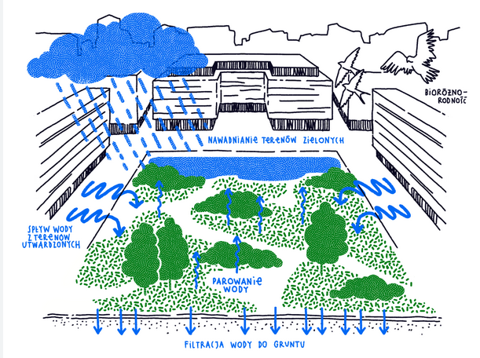

3. Szczegółowa diagnoza obszaru rewitalizacji

3.1. Ogólna charakterystyka obszaru rewitalizacji

Granice i specyfika obszaru rewitalizacji

Rozwiązywanie – często podobnych – problemów występujących na obszarze rewitalizacji wymaga indywidualnego podejścia do każdego z nich i dostrzeżenia priorytetów społeczności lokalnej.

Analiza wskaźnikowa przeprowadzona na potrzeby wyznaczenia obszarów zdegradowanego
i rewitalizacji wykazała występowanie koncentracji negatywnych zjawisk społecznych i gospodarczych, środowiskowych, funkcjonalno-przestrzennych oraz technicznych. W związku z tym, zgodnie z art. 9 ust. 2 ustawy o rewitalizacji, zdecydowano się na wyodrębnienie obszaru rewitalizacji obejmującego miejscowość Michałów.

3.2. Diagnoza zjawisk społecznych

Najważniejsze problemy społeczne i trendy demograficzne na obszarze rewitalizacji

Kumulacja problemów społecznych i niekorzystne trendy demograficzne na obszarze sołectwa Michałów uzasadniają potrzebę realizacji kompleksowych działań mających na celu ożywienie tego obszaru.

Diagnoza przeprowadzona na potrzeby wyznaczenia obszarów zdegradowanego i rewitalizacji wykazała, że najtrudniejsza sytuacja w sferze społecznej występuje w sołectwach: Kołków, Michałów, Sadkówka, Sędowice i Tomaszów. W Diagnozie przeanalizowano m.in. następujące wskaźniki dotyczące:
- wyludnienie się gminy (porównano liczbę mieszkańców poszczególnych sołectw w latach 2019 i 2024),
- udział osób w wieku poprodukcyjnym do ogólnej liczby mieszkańców danego sołectwa,
- udział osób w wieku przedprodukcyjnym do ogólnej liczby mieszkańców danego sołectwa,
- udział osób w wieku produkcyjnym do ogólnej liczby mieszkańców danego sołectwa,
- liczba osób korzystających z pomocy społecznej na 100 mieszkańców w podziale na sołectwa,
- liczba osób korzystających z pomocy społecznej - powód ubóstwo na 100 mieszkańców
w podziale na sołectwa,
- liczba osób korzystających z pomocy społecznej - powód bezrobocie na 100 mieszkańców
w podziale na sołectwa,
- liczba osób korzystających z pomocy społecznej - powód przyznania niepełnosprawność na 100 mieszkańców w podziale na sołectwa,
- liczba osób korzystających z pomocy społecznej - powód przyznania długotrwała lub ciężka choroba na 100 mieszkańców w podziale na sołectwa,
- liczba osób korzystających z pomocy społecznej - powód przyznania bezradność w sprawach opiekuńczo wychowawczych na 100 mieszkańców w podziale na sołectwa,
- liczba osób korzystających z pomocy społecznej z powodu alkoholizmu w podziale na sołectwa,
- liczba wypłaconych zasiłków celowych przez GOPS w Michałowie w 2024r. w przeliczeniu na 100 mieszkańców
- liczba wypłaconych zasiłków okresowych przez GOPS w Michałowie w 2024r. w przeliczeniu na 100 mieszkańców, w podziale na sołectwa,
- liczba wypłaconych zasiłków stałych przez GOPS w Michałowie w 2024r. w przeliczeniu na 100 mieszkańców w podziale na sołectwa,
- liczba dzieci korzystających z dożywiania w szkołach w przeliczeniu na 100 mieszkańców
w wieku przedprodukcyjnym,
- liczba przestępstw popełnionych na danym terenie w przeliczeniu na 100 mieszkańców
w podziale na sołectwa,
- frekwencja wyborcza w poszczególnych obwodach wyborczych,
- liczba organizacji pozarządowych w przeliczeniu na 100 mieszkańców w podziale na sołectwa.

Tabela 3 Liczba rodzin korzystających ze wsparcia GOPS w Michałowie w 2024r. zamieszkująca obszar rewitalizacji
Przyczyny korzystania z pomocy GOPS w Michałowie | Miejscowość Michałów
Bezrobocie | 28
Ubóstwo | 14
Niepełnosprawność | 14
Długotrwała lub ciężka choroba | 17
Bezradność w sprawach opiekuńczo wychowawczych | 35
Alkoholizm | 11
Źródło: opracowanie wysłane na podstawie Diagnozy służąca wyznaczeniu obszaru zdegradowanego
i rewitalizacji dla Gminy Michałów

Tabela 4 Liczba wypłaconych zasiłków stałych, celowych, okresowych w latach 2022-2024 na obszarze rewitalizacji
Wyszczególnienie | 2022 |  |  | 2023 |  |  | 2024
Wyszczególnienie | Stały | Okresowy | Celowy | Stały | Okresowy | Celowy | Stały | Okresowy | Celowy
Miejscowość Michałów | 5 | 3 | 4 | 5 | 3 | 6 | 5 | 3 | 2
Gmina ogółem | 20 | 8 | 12 | 21 | 9 | 19 | 15 | 5 | 9
Źródło: opracowanie wysłane na podstawie Diagnozy służąca wyznaczeniu obszaru zdegradowanego
i rewitalizacji dla Gminy Michałów

Tabela 5 Liczba dzieci i młodzieży do 14 roku życia korzystająca z dożywiania w szkołach w latach 2022-2024 na obszarze rewitalizacji
Wyszczególnienie | 2022 | 2023 | 2024
Miejscowość Michałów | 30 | 32 | 30
Gmina ogółem | 126 | 145 | 126
Źródło: opracowanie wysłane na podstawie Diagnozy służąca wyznaczeniu obszaru zdegradowanego
i rewitalizacji dla Gminy Michałów

Tabela 6 Struktura demograficzna na obszarze rewitalizacji i w Gminie Michałów na koniec 2024r.
Wyszczególnienie |  | Kobiety | Mężczyźni | Razem
wiek poprodukcyjny | Obszar rewitalizacji | 144 | 88 | 232
wiek poprodukcyjny | Gmina Michalów | 640 | 393 | 1033
Wiek przedprodukcyjny | Obszar rewitalizacji | 103 | 97 | 200
Wiek przedprodukcyjny | Gmina Michalów | 394 | 386 | 780
Wiek produkcyjny | Obszar rewitalizacji | 265 | 327 | 592
Wiek produkcyjny | Gmina Michalów | 1183 | 1417 | 2600
Źródło: opracowanie wysłane na podstawie Diagnozy służąca wyznaczeniu obszaru zdegradowanego
i rewitalizacji dla Gminy Michałów

Tabela 7 Frekwencja wyborcza w Gminie Michałów w wyborach samorządowych (2024), parlamentarnych (2023) i prezydenckich (2020)
L.p. | Wyszczególnienie | I tura | II Tura | Wybory na Wójta | Wybory do Sejmu 2023 | Razem
L.p. | Wyszczególnienie | Wybory prezydenckie |  | Wybory na Wójta | Wybory do Sejmu 2023 | Razem
1 | Miejscowość Michałów | 56,97 | 62,58 | 62,22 | 66,15 | 61,98
2. | Średnia dla gminy | 57,08 | 63,77 | 60,51 | 66,3 | 61,92
Źródło: opracowanie wysłane na podstawie Diagnozy służąca wyznaczeniu obszaru zdegradowanego
i rewitalizacji dla Gminy Michałów
Mapa 3 Koncentracja negatywnych zjawisk w sferze społecznej na terenie Gminy Michałów w podziale sołectwa
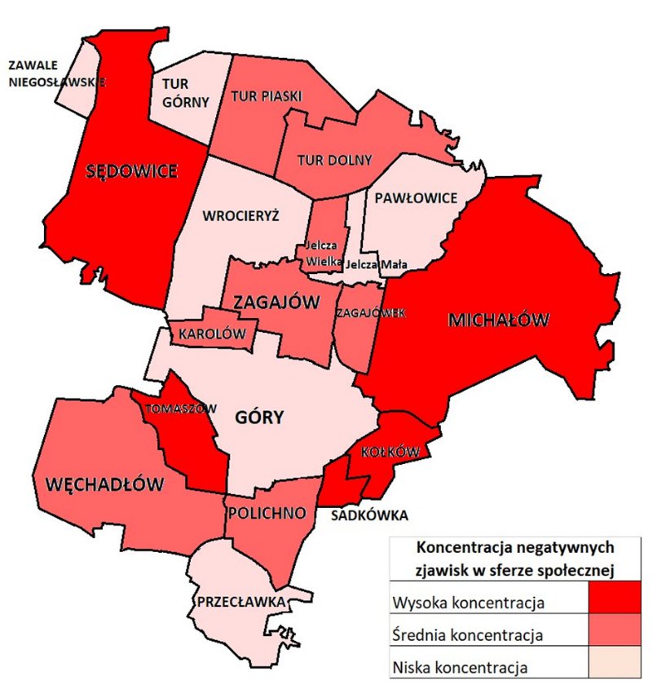
Źródło: Diagnoza służąca wyznaczeniu obszaru zdegradowanego i rewitalizacji dla Gminy Michałów, str. 51

3.3. Diagnoza zjawisk gospodarczych
Przedsiębiorczość lokalna

Planowanie przedsięwzięć rewitalizacyjnych wymaga uwzględnienia zróżnicowanego stanu lokalnej przedsiębiorczości na obszarze rewitalizacji.

Z analizy wskaźnikowej, przeprowadzonej na potrzeby wyznaczenia obszarów zdegradowanego
i rewitalizacji, wynika, że najmniej korzystnie wypadają sołectwa Jelcza Wielka, Karolów, Kołków, Polichno, Przecławka, Sadkówka , Sędowice, Tomaszów, Tur Dolny, Tur-Piaski, Węchadłów, Wrocieryż, Zagajów, Zagajówek, Zawale Niegosławskie.

W Diagnozie wzięto pod uwagę trzy wskaźniki:
- liczba zarejestrowanych podmiotów gospodarczych w rejestrze REGON w przeliczeniu na 100 mieszkańców,
- liczba nowo rejestrowanych przedsiębiorstw w rejestrze REGON w przeliczeniu na 100 mieszkańców oraz
- liczba wyrejestrowywanych przedsiębiorstw w rejestrze REGON w przeliczeniu na 100 mieszkańców.

Kwestie dotyczące oceny kondycji podmiotów gospodarczych działających na obszarze rewitalizacji, były również uwzględniane podczas dyskusji z mieszkańcami podczas otwartych spotkań.

Tabela 8 Ilość podmiotów wpisanych, nowo rejestrowanych ora wyrejestrowywanych na obszarze rewitalizacji w latach 2020-2023
L.p. | Obszar rewitalizacji sołectwo Michałów | 2020 | 2021 | 2022 | 2023
1. | Liczba podmiotów wpisanych do rejestru REGON | 97 | 98 | 101 | 103
2. | Liczba nowo rejestrowanych przedsiębiorstw w rejestrze REGON | 4 | 9 | 7 | 14
3. | Liczba wyrejestrowywanych przedsiębiorstw w rejestrze REGON | 6 | 5 | 4 | 12
Źródło: Diagnoza służąca wyznaczeniu obszaru zdegradowanego i rewitalizacji dla Gminy Michałów

Mapa 4 Koncentracja negatywnych zjawisk w sferze gospodarczej na terenie Gminy Michałów w podziale na sołectwa
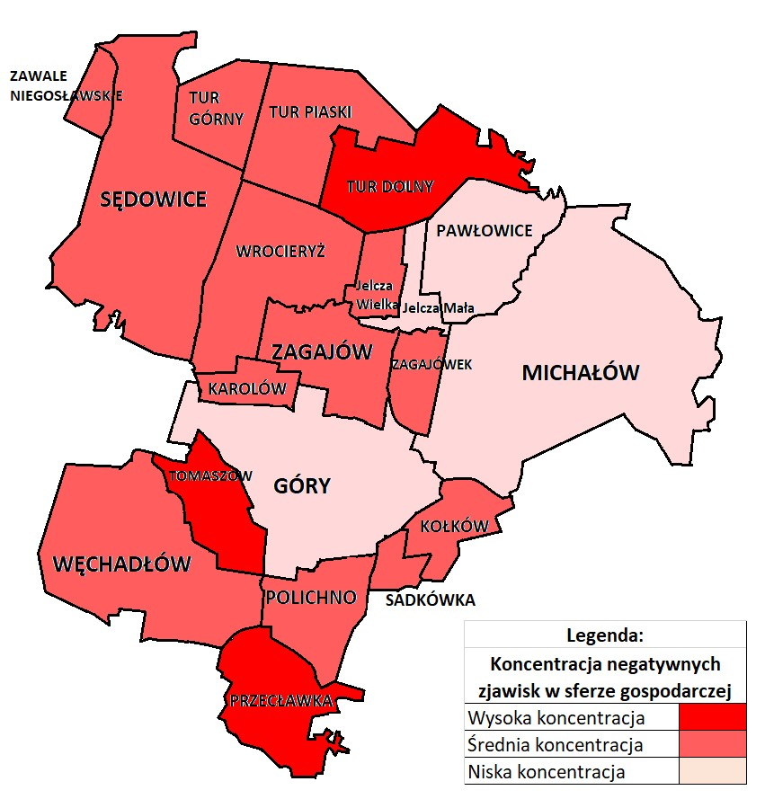
Źródło: Diagnoza służąca wyznaczeniu obszaru zdegradowanego i rewitalizacji dla Gminy Michałów, str. 62

Estetyka obszaru rewitalizacji

Poprawa estetyki na obszarze rewitalizacji jako element poprawiający wizerunek lokalnych przedsiębiorców i szansa na budowanie partnerskich relacji na linii biznes-samorząd lokalny.

Kwestią na styku sfery gospodarczej oraz funkcjonalno-przestrzennej, na którą zwracali uwagę uczestnicy spaceru badawczego na terenie obszaru rewitalizacji, jest potrzeba poprawy jego estetyki
w szczególności w centralnej części miejscowości Michałów (tereny wokół Urzędu Gminy, muszli koncertowej, przy rzece Mierzawa). Zdaniem części mieszkańców uporządkowanie tej przestrzeni publicznej mogłoby dodatkowo zachęcić do korzystania z oferty lokalnych przedsiębiorców, jak
i pozytywnie wpłynąć na wizerunek najbardziej reprezentatywnej części gminy.

Należy też zauważyć, że znaczna część mieszkańców biorących udział w spotkaniu otwartym uznała, że działania w zakresie wspierania lokalnej przedsiębiorczości powinny być realizowane w centrum Michałowa, co potwierdza wyniki analizy wskaźnikowej, przeprowadzonej na potrzeby wyznaczenia obszaru zdegradowanego i obszaru rewitalizacji (co roku ok. 10% firm funkcjonujących na terenie sołectwa zostaje zamknięta).

Włączenie lokalnych przedsiębiorców w proces rewitalizacji

Niewielkie zaangażowanie lokalnych przedsiębiorców w prace nad Gminnym Programem Rewitalizacji nie oznacza braku możliwości angażowania biznesu w rozwiązywanie złożonych problemów, które występują na obszarze rewitalizacji.

W otwartych spotkaniach konsultacyjnych brali udział również przedsiębiorcy prowadzący działalność gospodarczą na obszarze rewitalizacji. W toku dyskusji nie zgłaszali oni jednak zbyt wieli propozycji związanych z działaniami z zakresu rewitalizacji ukierunkowanymi na wspieranie lokalnych przedsiębiorców. W wypowiedziach tych zwracano natomiast uwagę na kwestie związane z jakością infrastruktury drogowej, pieszej i rowerowej, bezpieczeństwem, czy też potrzebę zwiększenia ilości
i jakości terenów rekreacyjnych. Charakter tych wypowiedzi prowadzi do następujących wniosków:
- brak wskazań dotyczących potrzeb działań z zakresu rewitalizacji może świadczyć o dobrej
w opinii respondentów sytuacji ich przedsiębiorstw;
- brak tego typu odpowiedzi może jednak wynikać z braku pogłębionej wiedzy na temat istoty procesu rewitalizacji, a także możliwych form współpracy na linii biznes-administracja publiczna;
- czynnikami, które w odbiorze właścicieli firm bardziej niż uwarunkowania lokalne (i działalność samorządu) wpływają na prowadzenie działalności gospodarczej, są ogólnokrajowe (a nie lokalne) przepisy, obciążenia podatkowe oraz ceny energii.

Uczestnicy konsultacji zwracali uwagę na potrzebę budowy stałych relacji i form wymiany informacji pomiędzy władzami gminy a lokalnym biznesem. Mimo wykorzystania różnych form informowania o konsultacjach jak i zróżnicowanych formach ich prowadzenia, wzięło w nich udział niewielu lokalnych przedsiębiorców. Równocześnie jednak przedsiębiorcy, którzy brali udział
w spotkaniach stwierdzili, że chcę się zaangażować we wdrażanie programu rewitalizacji. Można zatem stwierdzić, że pozytywne postrzeganie procesu rewitalizacji przez przedsiębiorców jest ważnym zasobem, na którym można budować ich zaangażowanie w przedsięwzięcia rewitalizacyjne, np.
w zakresie wspierania, powstawania oraz funkcjonowania podmiotów ekonomii społecznej. Dobrym przykładem współpracy biznes-administracja było wdrażanie projektu „Rewitalizacja społeczno-gospodarcza Michałowa – etap II” (współfinansowanego ze środków UE w ramach RPO WŚ 2014-2020), gdzie jednym z partnerów była lokalna firma.

Jak ustalono w trakcie konsultacji społecznych, problemem dla przedsiębiorców – również tych, którzy prowadzą swoją działalność na obszarze rewitalizacji – jest znalezienie i utrzymanie
w firmach pracowników, o których konkurują firmy na większych rynkach pracy (głównie Kielce, Pińczów, Busko-Zdrój, Kraków).
W Urzędzie Gminy brakuje przejrzystego modelu i zasad współpracy pomiędzy instytucjami publicznymi oraz lokalnymi przedsiębiorcami w zakresie aktywizacji zawodowej osób wymagających wsparcia i zagrożonych wykluczeniem społecznym oraz w zakresie współpracy władz gminy z firmami chcącymi być społecznie odpowiedzialnymi (czyli planującymi lub prowadzącymi działania w ramach tzw. społecznej odpowiedzialności biznesu – CSR). Przedsiębiorcy mają spory potencjał w zakresie wspierania społeczności lokalnej. Angażowali się bowiem w ostatnich latach w działania na rzecz integracji mieszkańców. Pozytywnymi przykładami w tym zakresie są m.in. wsparcie organizacji wydarzeń organizowanych przez Gminę Michałów. Nie bez znaczenia dla planowania przyszłych działań rewitalizacyjnych pozostaje fakt, że zdecydowana większość wydarzeń gminnych organizowana jest na terenie rewitalizacji. Są to zatem wydarzenia (Dni Michałowa, Dożynki gminne, itp.) osadzone w świadomości lokalnych przedsiębiorców, wokół których spontanicznie wytworzyły się relacje międzyludzkie, co stanowi zasób w kontekście programowania przedsięwzięć rewitalizacyjnych
w perspektywie kolejnych lat. Wyzwaniem w zakresie prowadzenia procesu rewitalizacji jest wzmacnianie różnorodności podmiotów gospodarczych oraz atrakcyjności sołectwa jako miejsca prowadzenia biznesu. Istnieje w tym zakresie potrzeba tworzenia nowych miejsc wspierania aktywności gospodarczej, w tym dla osób rozpoczynających lub chcących rozpocząć własną działalność. Rozszerzenia wymaga też skierowana do lokalnego biznesu oferta szkoleń, doradztwa oraz innych form stymulowania transferu wiedzy i kompetencji.

3.4 Diagnoza zjawisk środowiskowych

W sferze środowiskowej – w Diagnozie – dokonano m.in. analizy:
- ilości azbestu pozostającego do unieszkodliwienia w poszczególnych sołectwach oraz
- wskaźnika dotyczącego przekroczenia standardów jakości powietrza na terenie gminy.

Analizując sferę środowiskową wzięto również pod uwagę konieczność ochrony obszarów cennych przyrodniczo, które znajdują się w granicach Gminy Michałów oraz przeanalizowano występowanie obszarów zagrożonych zalaniem i/lub podtopieniem oraz terenów narażonych na występowanie suszy.

Zanieczyszczenie powietrza

Przekroczenia norm emisji zanieczyszczeń zaobserwowano na terenie całego obszaru rewitalizacji, przy szczególnie wysokiej koncentracji budynków generujących niską emisję na terenie sołectwa Michałów.

Ponieważ nie ma możliwości analizy wskaźnika dotyczącego przekroczenia standardów jakości powietrza dla poszczególnych jednostek analitycznych przeprowadzono analizę całej gminy na podstawie raportu „Ocena jakości powietrza w województwie świętokrzyskim za 2023r.”. Dla województwa świętokrzyskiego badania odbywają się w odniesieniu do dwóch sfer:
- miasta Kielce (PL 2601),
- strefy świętokrzyskiej (PL 2602) – w której znajduje się Gmina Michałów.

W przypadku benzo(a)piren w pyle zawieszonym PM10 przekroczenia poziomu dopuszczalnego
w klasyfikacji podstawowej skutkowały nadaniem obu strefom klasy C. Dla pozostałych zanieczyszczeń, z uwagi na dotrzymanie poziomu dopuszczalnego lub docelowego, strefom nadano status klasy A.

Walka z niską emisją

Bogata oferta programów dotacyjnych nie przekłada się na zadowalające tempo wymiany
źródeł ciepła w budynkach naruszających normy środowiskowe.

Władze Gminy Michałów podejmują od lat szereg działań ukierunkowanych na likwidację źródeł tzw. niskiej emisji, czyli emisji pyłów i gazów do wysokości 40 metrów, która pochodzą głównie
z nieefektywnego spalania węgla w przestarzałych, domowych piecach grzewczych lub lokalnych kotłowniach węglowych. Z danych Europejskiej Agencji Środowiska wynika, że w 2020r. aż 69% emisji pyłów PM2,5 w Polsce pochodziło z zabudowy mieszkaniowej, handlowej oraz zanieczyszczeń emitowanych przez budynki użyteczności publicznej. Osoby dysponujące tytułami do nieruchomości położonych na terenie gminy mogą korzystać z krajowego programu dofinansowania na pokrycie kosztów wymiany kopciuchów. Od 2018 r. mieszkańcy Gminy Michałów mogą też korzystać ze środków rządowego programu „Czyste Powietrze”, który pozwala na uzyskanie dofinansowania na wymianę źródeł ciepła, naruszających normy środowiskowe, na nowoczesne źródła energii, a także pozyskanie środków na termomodernizację budynków. Mieszkańcy Michałowa – podobnie jak mieszkańcy wszystkich innych miejscowości w Polsce – mogą uzyskać dofinansowanie na zrealizowanie inwestycji w powyższym zakresie.

Dotychczasowe doświadczenia z realizacji opisanych powyżej programów dotacyjnych pokazują, że pomimo rozbudowanej oferty instytucji publicznych, tempo energomodernizacji budynków mieszkalnych wyposażonych w źródła ciepła na paliwa stałe nie odpowiada na zidentyfikowane zapotrzebowanie w tym zakresie i nie wykorzystuje potencjału inwestycji sprzyjających poprawie efektywności energetycznej. Wyzwaniem w tym zakresie jest nie tyle wygospodarowanie odpowiedniej puli środków, czy też pozyskanie finansowania zewnętrznego, ile wypracowanie kanałów komunikacji i sposobów docierania do właścicieli lub użytkowników nieruchomości. Powyższe wnioski bazują na opiniach i postulatach uczestników spaceru badawczego w ramach prac nad pogłębioną diagnozą obszaru rewitalizacji.

Ochrona środowiska i klimatu
Przedsięwzięcia rewitalizacyjne szansą na wypracowanie standardu w zakresie poszanowania walorów środowiska oraz ochrony klimatu przy realizacji gminnych inwestycji i projektów.

Walory przyrodnicze Gminy Michałów
Obszar niemalże całej gminy znajduje się w zasięgu obszarów chronionych. Na jej terenie występują:
- Rezerwat przyrody Wroni Dół,
- Parki Krajobrazowe: Nadnidziański oraz Kozubowski,
- Obszary chronionego krajobrazu: Miechowsko-Działoszycki, Nadnidziański oraz Kozubowski,
- Natura 2000: Ostoja Nidziańska, Ostoja Kozubowska, Dolina Mierzawy, Dolina Nidy;
- 3 pomniki przyrody.

Mapa 5 Obszary chronione na terenie sołectwa Michałów
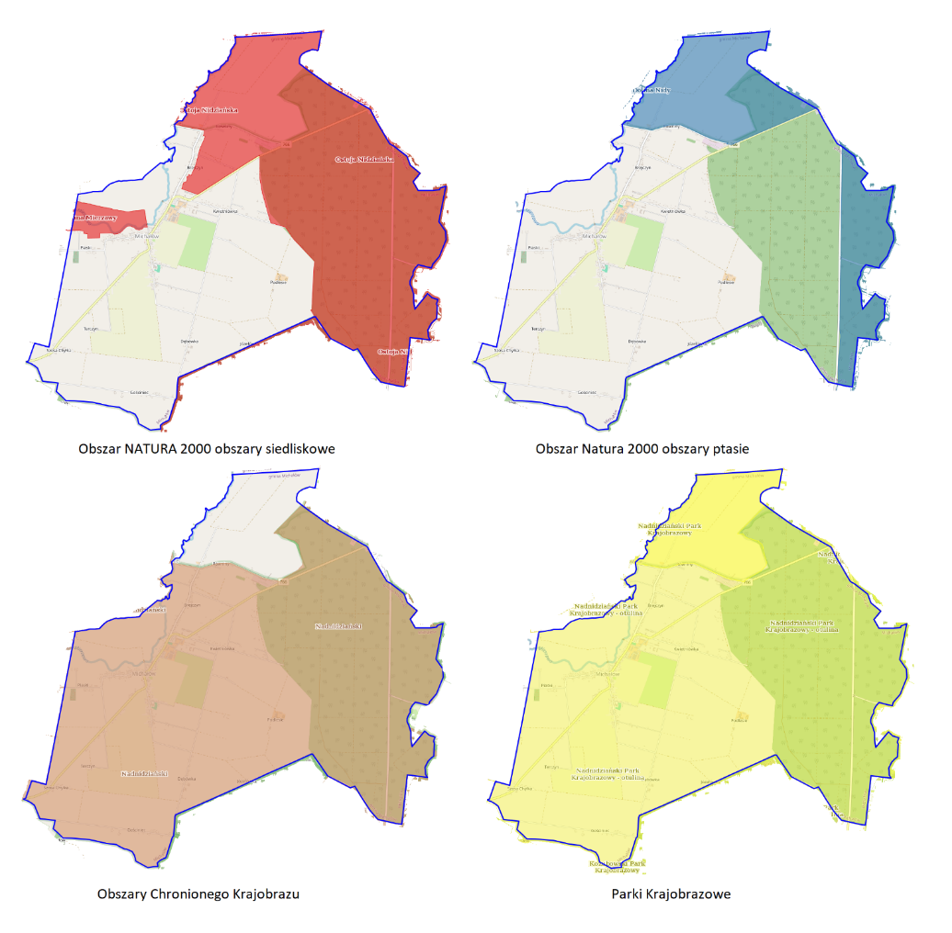
Źródło: http://geoserwis.gdos.gov.pl/mapy
Obszary zagrożone powodzią i suszą
Analizując dostępne na stronie Hydroportalu Państwowego Gospodarstwa Wodnego Wody Polskie mapy przedstawiające obszary szczególnego zagrożenia powodzą tj. obszary na których prawdopodobieństwo wystąpienia powodzi jest średnie i wynosi 1% oraz na których prawdopodobieństwo wystąpienia powodzi jest wysokie i wynosi 10% stwierdzono, że na terenie Gminy Michałów występują obszary szczególnego zagrożenia powodzią. Sołectwa objęte zagrożeniem powodziowym to: Tur Piaski, tur Dolny, Pawłowice, Michałów, Jelcza Mała.

Mapa 6 Obszary zagrożenia powodzią występujące na obszarze rewitalizacji – sołectwo Michałów
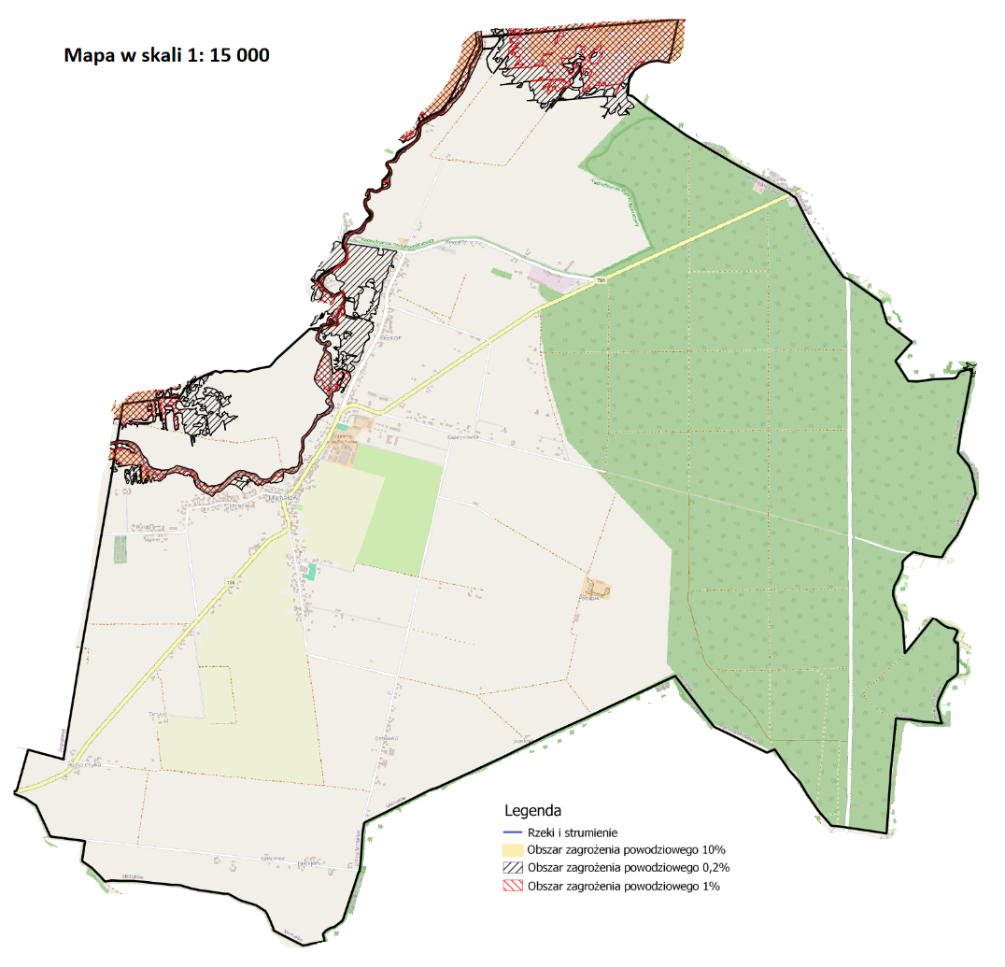
Źródło: opracowanie własne przy użyciu programu QGIS

Mapy przedstawione na stronie https://wody.isok.gov.pl wskazują, iż:
  - zdecydowana większość terenu gminy Michałów to obszar charakteryzujący się zarówno silnym
i ekstremalnym zagrożeniem wystąpienia suszy rolniczej, tylko niewielki obszar gminy to obszar
o słabym zagrożeniu wystąpienia w/w suszy,
  - na obszarze gminy występują obszary charakteryzujące się umiarkowanym i silnym zagrożeniem wystąpienia suszy hydrologicznej oraz słabym i umiarkowanym zagrożeniem wystąpienia suszy hydrogeologicznej.
Według klas łączonego zagrożenia suszą na terenie gminy występują zarówno obszary słabego, umiarkowanego, silnego jak i ekstremalnego zagrożenia suszą.

Mapa 7 Mapa łącznego zagrożenia suszą suma klas zagrożenia suszą rolniczą, hydrologiczną i hydrogeologiczna – ocena w siatce pól podstawowych dla sołectwa Michałów
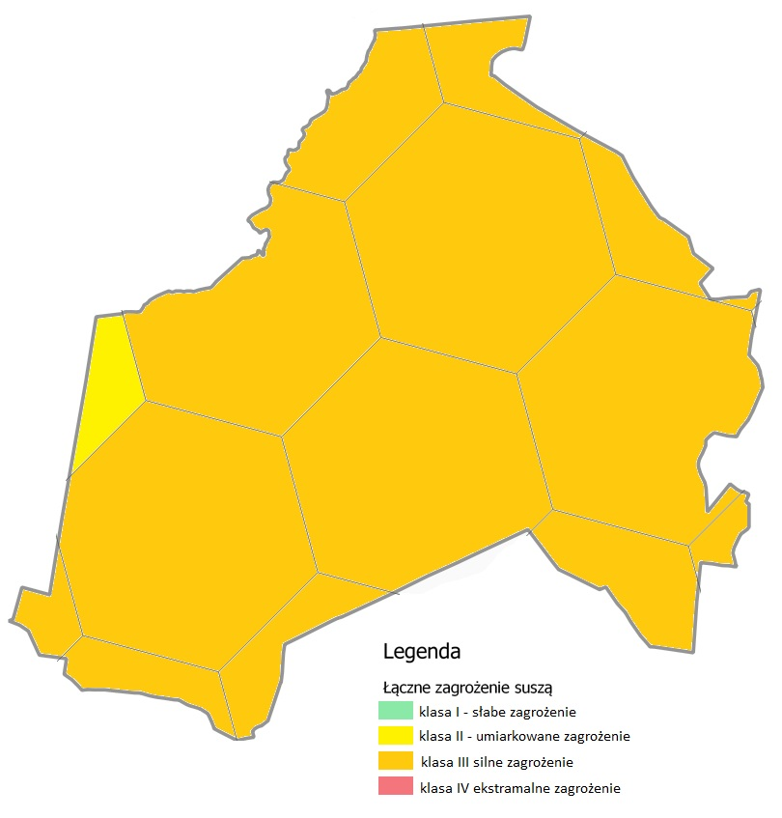Źródło: opracowanie własne przy użyciu programu QGIS

Podsumowanie problemów w sferze środowiskowej
Bardzo wysokie natężenie negatywnych zjawisk w sferze środowiskowej stwierdzono w szczególności w sołectwach Jelcza Mała, Jelcza Wielka, Michałów, Pawłowice, Sadkówka, Tomaszów, Tur Dolny, Tur Piaski i Węchadłów.

Mapa 8 Koncentracja negatywnych zjawisk w sferze środowiskowej na terenie Gminy Michałów
w podziale na sołectwa
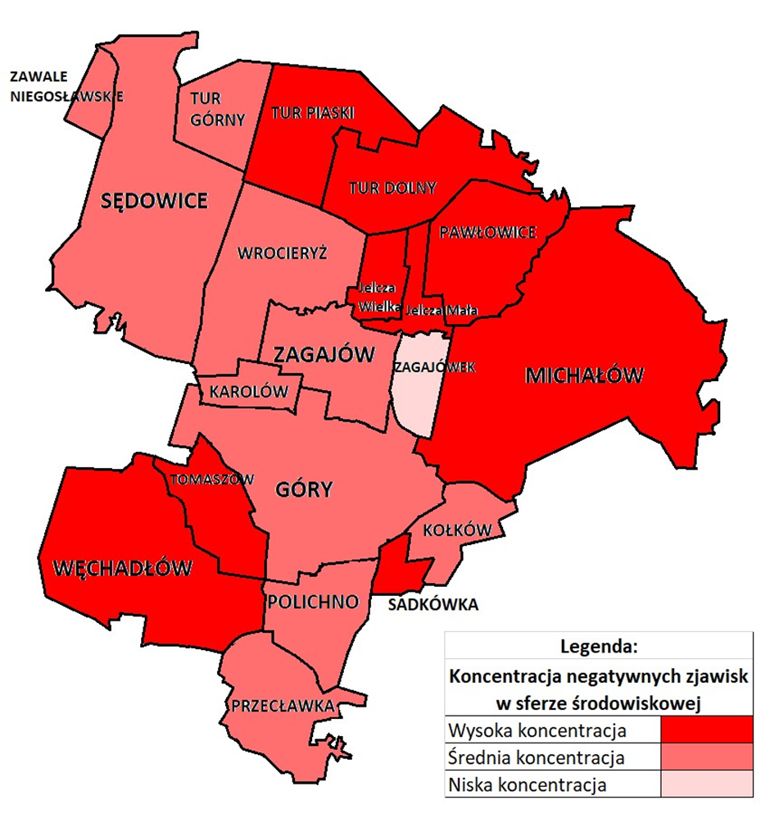
Źródło: Diagnoza służąca wyznaczeniu obszaru zdegradowanego i rewitalizacji dla Gminy Michałów, str. 73

3.5. Diagnoza zjawisk przestrzenno-funkcjonalnych i technicznych

Bariery przestrzenne

Występowanie barier przestrzennych stanowi główne wyzwanie w zakresie integracji różnych części obszaru rewitalizacji.

W całej gminie występują negatywne zjawiska w sferze funkcjonalno – przestrzennej. Najmniej korzystnie wypadły sołectwa: Góry, Jelcza Mała, Karolów, Kołków, Michałów, Polichno, Sadkówka, Tomaszów, Tur Piaski, Węchadłów, Wrocieryż i Zawale Niegosławskie. Analizując sferę funkcjonalno – przestrzenną wzięto pod uwagę dostępność infrastruktury społecznej, rekreacyjnej (takiej jak boiska, place zabaw, siłownie zewnętrzne ogólnodostępne), a także dostępność do infrastruktury kultury, do podstawowych usług związanych z zaopatrzeniem w wodę i oczyszczaniem ścieków, dostęp do infrastruktury zdrowotnej, edukacyjnej (szkolnej/przedszkolnej) oraz opieki nad dziećmi do lat 3. Przeanalizowano również dostępność oraz jakość infrastruktury komunikacyjnej oraz stan i zachowanie obiektów zabytkowych.

Na obszarze rewitalizacji zlokalizowane są zabytki zarówno wpisane do Rejestr zabytków nieruchomych według rejestru zabytków Województwa Świętokrzyskiego jaki i wpisane do Gminnej Ewidencji Zabytków.

Tabela 9 Wykaz zabytków znajdujących się na terenie gminy Michałów wpisanych do rejestru zabytków nieruchomych
L.p. | rejestr | numer | podnumer | Przedmiot i zakres ochrony | miejscowość
1. | A | 638 |  | - kościół par. pw. Wniebowzięcia NMP, XVIII | Góry
2. | A | 639 |  | - kaplica cmentarna rodziny Dębińskich, 1839, | Góry
3. | A | 1055 |  | - zespół dworski, XVIII-XIX,  - dwór  - budynek gospodarczy  - czworak (dec. pozostałości zabudowy folwarcznej)  - pozostałości zabudowy folwarcznej | Góry
4. | A | 679 |  | - park z aleją wjazdową, | Góry
5. | A | 641 |  | - kościół par. pw. św. Wawrzyńca, | Michałów
6. | A | 642 |  | - kaplica pw. MB Częstochowskiej, | Pawłowice
7. | A | 643 | 1-3 | - zespół dworski,  - dwór, k. XIX  - zbór ariański, 1559, 1860  - park, XVI, XIX | Wechadłów
8. |  | 231 |  | - kościół par. pw. św. Marcina, | Wrocieryż
Źródło: Rejestr zabytków nieruchomych województwa świętokrzyskiego

Na obszarze rewitalizacji nie występują stanowiska archeologiczne wpisane do rejestru zabytków na terenie woj. świętokrzyskiego.

Tabela 10. Wykaz obiektów wpisanych do Gminnej Ewidencji Zabytków - zabytki nieruchome
Lp. | Obiekt | Adres | Nr rejestru zabytku
1. | Kościół parafialny w zespole Kościoła parafialnego pw. Wniebowzięcia NMP | Góry, 28-411 Michałów  Dz. Nr 151 | A.638, decyzja z 15.01.1957 r., 14.01.1972 r.
2. | Dawny cmentarz przykościelny w zespole Kościoła parafialnego pw. Wniebowzięcia NMP | Góry, 28-411 Michałów  Dz. Nr 151
3. | Ogrodzenie z bramami w zespole Kościoła parafialnego pw. Wniebowzięcia NMP | Góry, 28-411 Michałów  Dz. Nr 151
4. | Plebania w zespole Kościoła parafialnego pw. Wniebowzięcia NMP | Góry, 28-411 Michałów  Dz. Nr 141
5. | Cmentarz grzebalny rzym.-kat. (w miejscu starego cmentarza przykościelnego) | Góry, 28-411 Michałów  Dz. Nr 112
6. | Kaplica grobowa rodziny Dembińskich | Góry, 28-411 Michałów  Dz. Nr 112 | A.639, decyzja z 14.01.1972 r.
7. | Dwór w zespole podworskim z najbliższym ogrodowo – rolniczym otoczeniem | Góry, 28-411 Michałów  Dz. Nr 201/6 | A.1055, decyzja z 31.08.1989 r.
8. | Pozostałości zabudowy folwarcznej  w zespole podworskim z najbliższym ogrodowo – rolniczym otoczeniem | Góry, 28-411 Michałów  Dz. Nr 201/6 | A.1055, decyzja z 31.08.1989 r.
9. | Park krajobrazowy z aleją wjazdową  w zespole podworskim z najbliższym ogrodowo – rolniczym otoczeniem | Góry, 28-411 Michałów  Dz. Nr 201/6 (część), 223, 221/2, 201/5 (część), 201/1 (część), 214/4 (część) | A.1055, decyzja z 31.08.1989 r.
10. | Kościół parafialny w zespole Kościoła parafialnego pw. św. Wawrzyńca | Michałów, 28-411 Michałów  Dz. Nr 1091 | A.641, decyzja z 15.01.1957 r., 21.06.1967 r.
11. | Bramka z figurami Archaniołów w zespole Kościoła parafialnego pw. św. Wawrzyńca | Michałów, 28-411 Michałów  Dz. Nr 1091
12. | Kostnica w zespole Kościoła parafialnego pw. św. Wawrzyńca | Michałów, 28-411 Michałów  Dz. Nr 1091
13. | Plac cmentarny – dawny cmentarz przykościelny w zespole Kościoła parafialnego pw. św. Wawrzyńca | Michałów, 28-411 Michałów  Dz. Nr 1091
14. | Plebania w zespole Kościoła parafialnego pw. św. Wawrzyńca | Michałów 98, 28-411 Michałów  Dz. Nr 1092
15. | Cmentarz grzebalny rzym.-kat. | Michałów, 28-411 Michałów  Dz. Nr 1006, 1002, 1003, 1004
16. | Pozostałości parku w zespole podworskim | Michałów, 28-411 Michałów  Dz. Nr 1540/4, 1542/10 (część), 1542/9, 1542/7, 1542/111,
17. | Aleja kasztanowców w zespole podworskim | Michałów , 28-411 Michałów  Dz. Nr 1541
18. | Magazyn zbożowy w zespole podworskim | Michałów, 28-411 Michałów  Dz. Nr 1542/111
19. | Kaplica pw. MB Częstochowskiej | Pawłowice, 28-411 Michałów  Dz. Nr 904 | A.642, decyzja z 28.04.1984 r.
20. | Budynek studni kieratowej | Polichno, 28-411 Michałów  Dz. Nr 78, 79
21. | Dwór z kaplicą Serca Jezusa w zespole dworskim | Węchadłów, 28-411 Michałów  Dz. Nr 282/4, 282/5 | A.643/1, decyzja z 30.10.1980 r.
22. | Zbór ariański w zespole dworskim | Węchadłów, 28-411 Michałów  Dz. Nr 282/4, 282/5 | A.643/2, decyzja z 16.10.1956 r., 21.06.1967 r.
23. | Park geometryczny w zespole dworskim | Węchadłów, 28-411 Michałów  Dz. Nr 282/9, 282/10, 282/11, 282/12, 282/13, 282/14, 282/2, 282/7, 282/4, 280/4, 280/7, 280/8, 280/1, 280/6, 281/2 | Nr 643/3 z 19.12.1957 r.
24. | Kościół parafialny w zespole Kościoła  parafialnego p.w. św. Marcina | Wrocieryż, 28-411 Michałów  Dz. Nr 711 | A.644, decyzja z 02.10.1956 r., 21.06.1967 r.
25. | Dzwonnica w zespole Kościoła  parafialnego p.w. św. Marcina | Wrocieryż, 28-411 Michałów  Dz. Nr 711
26. | Kapliczka grobowa w zespole Kościoła parafialnego p.w. św. Marcina | Wrocieryż, 28-411 Michałów  Dz. Nr 711
27. | Ogrodzenie z bramą w zespole Kościoła parafialnego p.w. św. Marcina | Wrocieryż, 28-411 Michałów  Dz. Nr 711
28. | Dawny cmentarz przykościelny w zespole Kościoła parafialnego p.w. św. Marcina | Wrocieryż, 28-411 Michałów  Dz. Nr 711
29. | Cmentarz parafialny, rzym.-kat., XIX w. | Wrocieryż, 28-411 Michałów  Dz. Nr 580
Źródło: Gminna Ewidencja Zabytków

Tabela 11. Stanowiska archeologiczne ujęte w Gminnej Ewidencji Zabytków
Lp. | Nazwa | Czas powstania | Miejscowość | Adres
 | Stanowisko archeologiczne | Punkt osadniczy – NEOLIT | Góry | Obszar AZP 94-60  Nr stan. na obszarze: 19  Nr stan. w miejscowości: 1
 | Stanowisko archeologiczne | Punkt osadniczy - OKR. PRAHISTORYCZNY | Góry | Obszar AZP 94-60  Nr stan. na obszarze: 20  Nr stan. w miejscowości: 2
 | Stanowisko archeologiczne | Punkt osadniczy - OKR. PRAHISTORYCZNY | Jelcza Mała | Obszar AZP 93-61  Nr stan. na obszarze: 23  Nr stan. w miejscowości: 1
 | Stanowisko archeologiczne | Punkt osadniczy - PALEOLIT? | Jelcza Mała | Obszar AZP 93-61  Nr stan. na obszarze: 24  Nr stan. w miejscowości: 2
 | Stanowisko archeologiczne | Punkt osadniczy - OKR. PRAHISTORYCZNY  Osada - OKR. ŚREDNIOWIECZA | Jelcza Mała | Obszar AZP 93-61  Nr stan. na obszarze: 25  Nr stan. w miejscowości: 3
 | Stanowisko archeologiczne | Osada - OKR. WCZESNEGO ŚREDNIOWIECZA | Jelcza Mała | Obszar AZP 93-61  Nr stan. na obszarze: 26  Nr stan. w miejscowości: 4
 | Stanowisko archeologiczne | Punkt osadniczy - OKR. WCZESNEGO ŚREDNIOWIECZA | Jelcza Mała | Obszar AZP 93-61  Nr stan. na obszarze: 27  Nr stan. w miejscowości: 5
 | Stanowisko archeologiczne | Punkt osadniczy -OKR. WCZESNEGO ŚREDNIOWIECZA | Jelcza Wielka | Obszar AZP 93-61  Nr stan. na obszarze: 30  Nr stan. w miejscowości: 1
 | Stanowisko archeologiczne | Osada - OKR. NEOLITU  Osada - OKR. PRAHISTORYCZNY  Osada - OKR. WCZESNEGO ŚREDNIOWIECZA | Jelcza Wielka | Obszar AZP 93-61  Nr stan. na obszarze: 28  Nr stan. w miejscowości: 2
 | Stanowisko archeologiczne | Punkt osadniczy -OKR. ŚREDNIOWIECZA | Jelcza Wielka | Obszar AZP 93-61  Nr stan. na obszarze: 29  Nr stan. w miejscowości: 3
 | Stanowisko archeologiczne | Punkt osadniczy - OKR. PRAHISTORYCZNY | Michałów - Piaski | Obszar AZP 93-61  Nr stan. na obszarze: 49  Nr stan. w miejscowości: 1
 | Stanowisko archeologiczne | Osada - OKR. WPŁYWÓW RZYMSKICH  Osada - OKR. ŚREDNIOWIECZA | Michałów - Piaski | Obszar AZP 93-61  Nr stan. na obszarze: 50  Nr stan. w miejscowości: 2
 | Stanowisko archeologiczne | Punkt osadniczy - OKR. PRAHISTORYCZNY | Michałów | Obszar AZP 93-61  Nr stan. na obszarze: 51  Nr stan. w miejscowości: 3
 | Stanowisko archeologiczne | Osada - OKR. WPŁYWÓW RZYMSKICH | Michałów | Obszar AZP 93-61  Nr stan. na obszarze: 52  Nr stan. w miejscowości: 4
 | Stanowisko archeologiczne | Punkt osadniczy - OKR. PRAHISTORYCZNY | Michałów | Obszar AZP 93-61  Nr stan. na obszarze: 53  Nr stan. w miejscowości: 5
 | Stanowisko archeologiczne | Punkt osadniczy - OKR. PRAHISTORYCZNY | Michałów | Obszar AZP 93-61  Nr stan. na obszarze: 54  Nr stan. w miejscowości: 6
 | Stanowisko archeologiczne | Punkt osadniczy - OKR. PRAHISTORYCZNY | Michałów | Obszar AZP 93-61  Nr stan. na obszarze: 55  Nr stan. w miejscowości: 7
 | Stanowisko archeologiczne | Punkt osadniczy - II OKR. EPOKI BRĄZU  Osada - V OKR. EPOKI BRĄZU/OKR. HALSZTACKI  Osada - OKR. WCZESNORZYMSKI | Michałów | Obszar AZP 93-61  Nr stan. na obszarze: 56  Nr stan. w miejscowości: 8
 | Stanowisko archeologiczne | Osada - OKR. WPŁYWÓW RZYMSKICH  Osada - OKR. ŚREDNIOWIECZA | Michałów | Obszar AZP 93-61  Nr stan. na obszarze: 57  Nr stan. w miejscowości: 9
 | Stanowisko archeologiczne | Osada - V OKR. EPOKI BRĄZU/OKR. HALSZTACKI  Osada - OKR. PÓŹNORZYMSKI  Punkt osadniczy - OKR. ŚREDNIOWIECZA | Michałów | Obszar AZP 93-61  Nr stan. na obszarze: 58  Nr stan. w miejscowości: 10
 | Stanowisko archeologiczne | Punkt osadniczy - OKR. EPOKI BRĄZU/WCZESNA EPOKA ŻELAZA | Michałów | Obszar AZP 93-61  Nr stan. na obszarze: 59  Nr stan. w miejscowości: 11
 | Stanowisko archeologiczne | Punkt osadniczy - OKR. PRAHISTORYCZNY | Michałów | Obszar AZP 93-61  Nr stan. na obszarze: 60  Nr stan. w miejscowości: 12
 | Stanowisko archeologiczne | Punkt osadniczy - OKR. PRAHISTORYCZNY | Michałów | Obszar AZP 93-61  Nr stan. na obszarze: 61  Nr stan. w miejscowości: 13
 | Stanowisko archeologiczne | Punkt osadniczy - OKR. EPOKI BRĄZU/WCZESNA EPOKA ŻELAZA | Michałów | Obszar AZP 93-61  Nr stan. na obszarze: 62  Nr stan. w miejscowości: 14
 | Stanowisko archeologiczne | Cmentarzysko - PÓŹNA FAZA WCZESNEJ EPOKI ŻELAZA  Skarb - SCHYŁEK EPOKI BRĄZU | Pawłowice | Obszar AZP 93-61  Nr stan. na obszarze: 7  Nr stan. w miejscowości: 1
 | Stanowisko archeologiczne | Punkt osadniczy – NEOLIT | Pawłowice | Obszar AZP 93-61  Nr stan. na obszarze: 12  Nr stan. w miejscowości: 2
 | Stanowisko archeologiczne | Osada - OKR. PRAHISTORYCZNY  Osada - OKR. ŚREDNIOWIECZA | Pawłowice | Obszar AZP 93-61  Nr stan. na obszarze: 18  Nr stan. w miejscowości: 3
 | Stanowisko archeologiczne | Punkt osadniczy - OKR. EPOKI BRĄZU/WCZESNA EPOKA ŻELAZA  Osada - OKR. WCZESNEGO ŚREDNIOWIECZA | Pawłowice | Obszar AZP 93-61  Nr stan. na obszarze: 14  Nr stan. w miejscowości: 4
 | Stanowisko archeologiczne | Osada - V OKR. EPOKI BRĄZU/OKR. HALSZTACKI | Pawłowice | Obszar AZP 93-61  Nr stan. na obszarze: 10  Nr stan. w miejscowości: 5
 | Stanowisko archeologiczne | Osada - II OKRES EPOKI BRĄZU/WCZESNA EPOKA ŻELAZA  Osada - WCZESNA EPOKA ŻELAZA | Pawłowice | Obszar AZP 93-61  Nr stan. na obszarze: 8  Nr stan. w miejscowości: 6
 | Stanowisko archeologiczne | Punkt osadniczy - NEOLIT | Pawłowice | Obszar AZP 93-61  Nr stan. na obszarze: 9  Nr stan. w miejscowości: 7
 | Stanowisko archeologiczne | Punkt osadniczy - II OKR. EPOKI BRĄZU  Osada - OKR. EPOKI BRĄZU/WCZESNA EPOKA ŻELAZA  Osada - OKR. PRAHISTORYCZNY | Pawłowice | Obszar AZP 93-61  Nr stan. na obszarze: 11  Nr stan. w miejscowości: 8
 | Stanowisko archeologiczne | Osada - OKR. EPOKI BRĄZU/WCZESNA EPOKA ŻELAZA | Pawłowice | Obszar AZP 93-61  Nr stan. na obszarze: 13  Nr stan. w miejscowości: 9
 | Stanowisko archeologiczne | Osada - OKR. ŚREDNIOWIECZA | Pawłowice | Obszar AZP 93-61  Nr stan. na obszarze: 15  Nr stan. w miejscowości: 10
 | Stanowisko archeologiczne | Osada - OKR. ŚREDNIOWIECZA | Pawłowice | Obszar AZP 93-61  Nr stan. na obszarze: 16  Nr stan. w miejscowości: 11
 | Stanowisko archeologiczne | Punkt osadniczy - OKR. PRAHISTORYCZNY | Pawłowice | Obszar AZP 93-61  Nr stan. na obszarze: 17  Nr stan. w miejscowości: 12
 | Stanowisko archeologiczne | Punkt osadniczy - OKR. PRAHISTORYCZNY  Osada - OKR. ŚREDNIOWIECZA | Pawłowice | Obszar AZP 93-61  Nr stan. na obszarze: 19  Nr stan. w miejscowości: 13
 | Stanowisko archeologiczne | Punkt osadniczy - OKR. ŚREDNIOWIECZA | Pawłowice | Obszar AZP 93-61  Nr stan. na obszarze: 20  Nr stan. w miejscowości: 14
 | Stanowisko archeologiczne | Punkt osadniczy - OKR. ŚREDNIOWIECZA | Pawłowice | Obszar AZP 93-61  Nr stan. na obszarze: 21  Nr stan. w miejscowości: 15
 | Stanowisko archeologiczne | Osada - OKR. ŚREDNIOWIECZA | Pawłowice | Obszar AZP 93-61  Nr stan. na obszarze: 22  Nr stan. w miejscowości: 16
 | Stanowisko archeologiczne | Ślad osadnictwa - OKR. PRAHISTORYCZNY  Osada - WCZESNA EPOKA BRĄZU | Pawłowice | Obszar AZP 93-61  Nr stan. na obszarze: 75  Nr stan. w miejscowości: 17
 | Stanowisko archeologiczne | Osada - II OKR. EPOKI BRĄZU  Osada - SCHYŁEK EPOKI BRĄZU/WCZESNA EPOKA ŻELAZA  Cmentarzysko - SCHYŁEK EPOKI BRĄZU/WCZESNA EPOKA ŻELAZA  Osada - OKR. WPŁYWÓW RZYMSKICH | Pawłowice | Obszar AZP 93-61  Nr stan. na obszarze: 70  Nr stan. w miejscowości: 18
 | Stanowisko archeologiczne | Osada - OKR. PRAHISTORYCZNY | Pawłowice | Obszar AZP 93-61  Nr stan. na obszarze: 73  Nr stan. w miejscowości: 19
 | Stanowisko archeologiczne | Osada - SCHYŁEK EPOKI BRĄZU/WCZESNA EPOKA ŻELAZA | Pawłowice | Obszar AZP 93-61  Nr stan. na obszarze: 20  Nr stan. w miejscowości: 74
 | Stanowisko archeologiczne | Punkt osadniczy - EPOKA KAMIENIA | Przecławka | Obszar AZP 95-60  Nr stan. na obszarze: 75  Nr stan. w miejscowości: 1
 | Stanowisko archeologiczne | Osada - NEOLIT  Punkt osadniczy - PÓŹNY OK. WPŁYWÓW RZYMSKICH | Przecławka | Obszar AZP 95-60  Nr stan. na obszarze: 76  Nr stan. w miejscowości: 2
 | Stanowisko archeologiczne | Punkt osadniczy - EPOKA KAMIENIA | Przecławka | Obszar AZP 95-60  Nr stan. na obszarze: 77  Nr stan. w miejscowości: 3
 | Stanowisko archeologiczne | kurhan - chronologia nieokreślona | Przecławka | Obszar AZP 95-60  Nr stan. na obszarze: 78  Nr stan. w miejscowości: 4
 | Stanowisko archeologiczne | Punkt osadniczy - PÓŹNY OKR. WPŁYWÓW RZYMSKICH | Przecławka | Obszar AZP 94-60  Nr stan. na obszarze: 33  Nr stan. w miejscowości: 5
 | Stanowisko archeologiczne | Osada - MŁODSZY OKR. PRZEDRZYMSKI  Osada - OKR. WCZESNEGO ŚREDNIOWIECZA | Sędowice | Obszar AZP 93-60  Nr stan. na obszarze: 29  Nr stan. w miejscowości: 1
 | Stanowisko archeologiczne | Osada - EPOKA BRĄZU  Osada - MŁODSZY OKR. PRZEDRZYMSKI  Osada - OKR. WPŁYWÓW RZYMSKICH  Osada - OKR. WCZESNEGO ŚREDNIOWIECZA (XI-XIII w) | Sędowice | Obszar AZP 93-60  Nr stan. na obszarze: 30  Nr stan. w miejscowości: 2
 | Stanowisko archeologiczne | Osada - NEOLIT  Osada - OKR. PRAHISTORYCZNY  Osada - MŁODSZY OKR. PRZEDRZYMSKI  Osada - OKR. WCZESNEGO ŚREDNIOWIECZA (XI-XIII w) | Sędowice | Obszar AZP 93-60  Nr stan. na obszarze: 31  Nr stan. w miejscowości: 3
 | Stanowisko archeologiczne | Osada - OKR. PRAHISTORYCZNY  Osada - EPOKA BRĄZU / WCZESNA EPOKA ŻELAZA  Osada - MŁODSZY OKR. PRZEDRZYMSKI | Sędowice | Obszar AZP 93-60  Nr stan. na obszarze: 32  Nr stan. w miejscowości: 4
 | Stanowisko archeologiczne | Osada - OKR. PRAHISTORYCZNY  Osada - WCZESNA EPOKA ŻELAZA  Osada - WCZESNE ŚREDNIOWIECZE | Sędowice- Helenówka | Obszar AZP 93-60  Nr stan. na obszarze: 33  Nr stan. w miejscowości: 5
 | Stanowisko archeologiczne | Osada - WCZESNA EPOKA ŻELAZA  Osada - WCZESNE ŚREDNIOWIECZE (XI-XIII w)  Osada - PÓŹNE ŚREDNIOWIECZE | Sędowice- Helenówka | Obszar AZP 93-60  Nr stan. na obszarze: 34  Nr stan. w miejscowości: 6
 | Stanowisko archeologiczne | Osada - EPOKA BRĄZU/WCZESNA EPOKA ŻELAZA  Osada - OKR. PRAHISTORYCZNY | Sędowice- Helenówka | Obszar AZP 93-60  Nr stan. na obszarze: 35  Nr stan. w miejscowości: 7
 | Stanowisko archeologiczne | Obozowisko - NEOLIT | Sędowice- Helenówka | Obszar AZP 93-60  Nr stan. na obszarze: 36  Nr stan. w miejscowości: 8
 | Stanowisko archeologiczne | Punkt osadniczy - NEOLIT | Sędowice- Helenówka | Obszar AZP 93-60  Nr stan. na obszarze: 37  Nr stan. w miejscowości: 9
 | Stanowisko archeologiczne | Punkt osadniczy - OKR. PRAHISTORYCZNY | Sędowice- Helenówka | Obszar AZP 93-60  Nr stan. na obszarze: 38  Nr stan. w miejscowości: 10
 | Stanowisko archeologiczne | Punkt osadniczy - OKR. PRAHISTORYCZNY | Sędowice- Helenówka | Obszar AZP 93-60  Nr stan. na obszarze: 39  Nr stan. w miejscowości: 11
 | Stanowisko archeologiczne | Osada - WCZESNA EPOKA ŻELAZA | Sędowice- Helenówka | Obszar AZP 93-60  Nr stan. na obszarze: 40  Nr stan. w miejscowości: 12
 | Stanowisko archeologiczne | Punkt osadniczy - OKR. PRAHISTORYCZNY | Sędowice- Helenówka | Obszar AZP 93-60  Nr stan. na obszarze: 41  Nr stan. w miejscowości: 13
 | Stanowisko archeologiczne | Punkt osadniczy - EPOKA BRĄZU/WCZESNA EPOKA ŻELAZA | Sędowice- Helenówka | Obszar AZP 93-60  Nr stan. na obszarze: 42  Nr stan. w miejscowości: 14
 | Stanowisko archeologiczne | Punkt osadniczy - OKR. PRAHISTORYCZNY  Osada - OKR. WCZESNEGO ŚREDNIOWIECZA (XI-XIII w) | Sędowice | Obszar AZP 93-60  Nr stan. na obszarze: 43  Nr stan. w miejscowości: 15
 | Stanowisko archeologiczne | Osada - OKR. WCZESNEGO ŚREDNIOWIECZA (IX-XI w) | Sędowice | Obszar AZP 93-60  Nr stan. na obszarze: 44  Nr stan. w miejscowości: 16
 | Stanowisko archeologiczne | Punkt osadniczy - OKR. PRAHISTORYCZNY  Osada - OKR. WCZESNEGO ŚREDNIOWIECZA (XI-XIII w)  Osada - OKR. PÓŹNEGO ŚREDNIOWIECZA | Sędowice | Obszar AZP 93-60  Nr stan. na obszarze: 45  Nr stan. w miejscowości: 17
 | Stanowisko archeologiczne | Punkt osadniczy - OKR. WCZESNEGO ŚREDNIOWIECZA (IX-XI w) | Sędowice | Obszar AZP 93-60  Nr stan. na obszarze: 46  Nr stan. w miejscowości: 18
 | Stanowisko archeologiczne | Punkt osadniczy - OKR. PRAHISTORYCZNY | Sędowice | Obszar AZP 93-60  Nr stan. na obszarze: 47  Nr stan. w miejscowości: 19
 | Stanowisko archeologiczne | Punkt osadniczy - OKR. ŚREDNIOWIECZA | Sędowice | Obszar AZP 93-60  Nr stan. na obszarze: 48  Nr stan. w miejscowości: 20
 | Stanowisko archeologiczne | Punkt osadniczy - OKR. PRAHISTORYCZNY | Sędowice | Obszar AZP 93-60  Nr stan. na obszarze: 49  Nr stan. w miejscowości: 21
 | Stanowisko archeologiczne | Punkt osadniczy - OKR. PRAHISTORYCZNY  Punkt osadniczy - OKR. PÓŹNEGO ŚREDNIOWIECZA | Sędowice | Obszar AZP 93-60  Nr stan. na obszarze: 50  Nr stan. W miejscowości: 22
 | Stanowisko archeologiczne | Punkt osadniczy - OKR. PRAHISTORYCZNY | Sędowice | Obszar AZP 93-60  Nr stan. na obszarze: 51  Nr stan. w miejscowości: 23
 | Stanowisko archeologiczne | Punkt osadniczy - OKR. PRAHISTORYCZNY  Osada - OKR. PÓŹNEGO ŚREDNIOWIECZA | Sędowice | Obszar AZP 93-60  Nr stan. na obszarze: 52  Nr stan. w miejscowości: 24
 | Stanowisko archeologiczne | Punkt osadniczy - OKR. PRAHISTORYCZNY | Sędowice | Obszar AZP 93-60  Nr stan. na obszarze: 53  Nr stan. w miejscowości: 25
 | Stanowisko archeologiczne | Punkt osadniczy - OKR. PÓŹNEGO ŚREDNIOWIECZA | Sędowice | Obszar AZP 93-60  Nr stan. na obszarze: 54  Nr stan. w miejscowości: 26
 | Stanowisko archeologiczne | Osada - MŁODSZY OKR. PRZEDRZYMSKI | Sędowice | Obszar AZP 93-60  Nr stan. na obszarze: 55  Nr stan. w miejscowości: 27
 | Stanowisko archeologiczne | Punkt osadniczy - OKR. PRAHISTORYCZNY  Osada - OKR. PÓŹNEGO ŚREDNIOWIECZA | Sędowice | Obszar AZP 93-60  Nr stan. na obszarze: 56  Nr stan. w miejscowości: 28
 | Stanowisko archeologiczne | Osada - OKR. ŚREDNIOWIECZA (XII-XIV) | Sędowice | Obszar AZP 93-60  Nr stan. na obszarze: 57  Nr stan. w miejscowości: 29
 | Stanowisko archeologiczne | Punkt osadniczy - OKR. PRAHISTORYCZNY | Sędowice | Obszar AZP 93-60  Nr stan. na obszarze: 58  Nr stan. w miejscowości: 30
 | Stanowisko archeologiczne | Punkt osadniczy - OKR. WCZESNEGO ŚREDNIOWIECZA (X-XII w) | Sędowice | Obszar AZP 93-60  Nr stan. na obszarze: 59  Nr stan. w miejscowości: 31
 | Stanowisko archeologiczne | Punkt osadniczy - OKR. PRAHISTORYCZNY | Sędowice | Obszar AZP 93-60  Nr stan. na obszarze: 60  Nr stan. w miejscowości: 32
 | Stanowisko archeologiczne | Punkt osadniczy - OKR. PRAHISTORYCZNY | Sędowice | Obszar AZP 93-60  Nr stan. na obszarze: 61  Nr stan. w miejscowości: 33
 | Stanowisko archeologiczne | Punkt osadniczy - OKR. PRAHISTORYCZNY | Sędowice | Obszar AZP 93-60  Nr stan. na obszarze: 62  Nr stan. w miejscowości: 34
 | Stanowisko archeologiczne | Punkt osadniczy - OKR. PÓŹNEGO ŚREDNIOWIECZA | Sędowice | Obszar AZP 93-60  Nr stan. na obszarze: 63  Nr stan. w miejscowości: 35
 | Stanowisko archeologiczne | Punkt osadniczy - NEOLIT  Cmentarzysko - EPOKA BRĄZU | Tomaszów | Obszar AZP 94-60  Nr stan. na obszarze: 12  Nr stan. w miejscowości: 1
 | Stanowisko archeologiczne | Punkt osadniczy - NEOLIT | Tomaszów | Obszar AZP 94-60  Nr stan. na obszarze: 21  Nr stan. w miejscowości: 2
 | Stanowisko archeologiczne | Punkt osadniczy - EPOKA KAMIENIA | Tomaszów | Obszar AZP 94-60  Nr stan. na obszarze: 22  Nr stan. w miejscowości: 3
 | Stanowisko archeologiczne | Punkt osadniczy - EPOKA KAMIENIA | Tomaszów | Obszar AZP 94-60  Nr stan. na obszarze: 23  Nr stan. w miejscowości: 4
 | Stanowisko archeologiczne | Osada - WCZESNE ŚREDNIOWIECZE | Tur Dolny | Obszar AZP 92-61  Nr stan. na obszarze: 73  Nr stan. w miejscowości: 1
 | Stanowisko archeologiczne | Osada - WCZESNA EPOKA BRĄZU  Osada - II OKRES EPOKI BRĄZU  Osada - SCHYŁEK EPOKI BRĄZU/WCZESNA EPOKA ŻELAZA  Osada - OKRES WPŁYWÓW RZYMSKICH | Tur Dolny | Obszar AZP 93-61  Nr stan. na obszarze: 5  Nr stan. w miejscowości: 2
 | Stanowisko archeologiczne | Osada - OKR. HALSZTACKI | Tur Dolny - Busina | Obszar AZP 92-61  Nr stan. na obszarze: 48  Nr stan. w miejscowości: 3
 | Stanowisko archeologiczne | Cmentarzysko - OKR. PRAHISTORYCZNY LUB  OKR. WCZESNEGO ŚREDNIOWIECZA | Tur Dolny | Obszar AZP 93-61  Nr stan. na obszarze: 1  Nr stan. w miejscowości: 4
 | Stanowisko archeologiczne | Osada - OKR. EPOKI BRĄZU/WCZESNA EPOKA ŻELAZA | Tur Dolny | Obszar AZP 93-61  Nr stan. na obszarze: 2  Nr stan. w miejscowości: 5
 | Stanowisko archeologiczne | Punkt osadniczy - NEOLIT | Tur Dolny | Obszar AZP 93-61  Nr stan. na obszarze: 3  Nr stan. w miejscowości: 6
 | Stanowisko archeologiczne | Osada - WCZESNA EPOKA BRĄZU  Osada - V OKR. EPOKI BRĄZU/OKR. HALSZTACKI  Osada - SCHYŁEK EPOKI BRĄZU/WCZESNA EPOKA ŻELAZA  Osada - OKRES WPŁYWÓW RZYMSKICH | Tur Dolny | Obszar AZP 93-61  Nr stan. na obszarze: 4  Nr stan. w miejscowości: 7
 | Stanowisko archeologiczne | Osada - II OKR. EPOKI BRĄZU  Osada - OKR. HALSZTACKI  Cmentarzysko ? - SCHYŁEK EPOKI BRĄZU/WCZESNA EPOKA ŻELAZA  Osada - - SCHYŁEK EPOKI BRĄZU/WCZESNA EPOKA ŻELAZA  Osada - PRAHISTORYCZNA | Tur Dolny | Obszar AZP 93-61  Nr stan. na obszarze: 6  Nr stan. w miejscowości: 8
 | Stanowisko archeologiczne | Osada - III - V OKR. EPOKI BRĄZU | Tur Dolny - Busina | Obszar AZP 92-61  Nr stan. na obszarze: 46  Nr stan. w miejscowości: 9
 | Stanowisko archeologiczne | Osada - V OKR. EPOKI BRĄZU  Punkt osadniczy - II OKR. EPOKI BRĄZU  Punkt osadniczy - WCZESNA EPOKA ŻELAZA | Tur Dolny - Busina | Obszar AZP 92-61  Nr stan. na obszarze: 47  Nr stan. w miejscowości: 10
 | Stanowisko archeologiczne | Punkt osadniczy - OKR. EPOKI BRĄZU | Tur Dolny - Busina | Obszar AZP 92-61  Nr stan. na obszarze: 49  Nr stan. w miejscowości: 11
 | Stanowisko archeologiczne | Punkt osadniczy - NEOLIT  Osada - II OKR. EPOKI BRĄZU  Osada - OKR. HALSZTACKI  Osada - SCHYŁEK EPOKI BRĄZU/WCZESNA EPOKA ŻELAZA  Cmentarzysko - WCZESNA EPOKA ŻELAZA  Osada - MŁ. OKR. PRZEDRZYMSKI  Cmentarzysko - MŁ. OKR. PRZEDRZYMSKI  Osada - OKR. WPŁYWÓW RZYMSKICH | Tur Dolny - Busina | Obszar AZP 92-61  Nr stan. na obszarze: 50  Nr stan. w miejscowości: 12
 | Stanowisko archeologiczne | Punkt osadniczy - OKR. PRAHISTORYCZNY | Tur Dolny - Busina | Obszar AZP 92-61  Nr stan. na obszarze: 51  Nr stan. w miejscowości: 13
 | Stanowisko archeologiczne | Punkt osadniczy - OKR. PRAHISTORYCZNY | Tur Dolny - Busina | Obszar AZP 92-61  Nr stan. na obszarze: 52  Nr stan. w miejscowości: 14
 | Stanowisko archeologiczne | Osada - WCZ. I ŚRODK. OKR. LATEŃSKI | Tur Dolny - Busina | Obszar AZP 92-61  Nr stan. na obszarze: 53  Nr stan. w miejscowości: 15
 | Stanowisko archeologiczne | Osada - WCZESNA EPOKA BRĄZU  Cmentarzysko - WCZESNA EPOKA BRĄZU  Osada - IV OKR. EPOKI BRĄZU PO WCZESNĄ EPOKĘ ŻELAZA  Osada - WCZESNA EPOKĘ ŻELAZA  Osada - OKR. WPŁYWÓW RZYMSKICH | Tur Dolny | Obszar AZP 93-61  Nr stan. na obszarze: 68  Nr stan. w miejscowości: 16
 | Stanowisko archeologiczne | Osada - OKR. EPOKI BRĄZU  Osada - OKR. WPŁYWÓW RZYMSKICH  Ślad osadnictwa - OKR. ŚREDNIOWIECZA | Tur Dolny | Obszar AZP 93-61  Nr stan. na obszarze: 71  Nr stan. w miejscowości: 17
 | Stanowisko archeologiczne | Osada - II OKR. EPOKI BRĄZU  Osada - SCHYŁEK EPOKI BRĄZU/WCZESNA EPOKA ŻELAZA  Cmentarzysko - SCHYŁEK EPOKI BRĄZU/WCZESNA EPOKA ŻELAZA  Osada - OKR. WPŁYWÓW RZYMSKICH | Tur Dolny | Obszar AZP 93-61  Nr stan. na obszarze: 69  Nr stan. w miejscowości: 18
 | Stanowisko archeologiczne | Osada ? - WCZESNA EPOKA BRĄZU  5 Osad/Cmentarzysko ? - II OKR. EPOKI BRĄZU  6 Osad/2 Cmentarzyska - OD SCHYŁEKU EPOKI BRĄZU  PO WCZESNĄ EPOKĘ ŻELAZA | Tur Dolny | Obszar AZP 93-61  Nr stan. na obszarze: 72  Nr stan. w miejscowości: 19
 | Stanowisko archeologiczne | Obozowisko - NEOLIT | Tur Górny | Obszar AZP 92-60  Nr stan. na obszarze: 26  Nr stan. w miejscowości: 1
 | Stanowisko archeologiczne | Punkt osadniczy - OKR. PRAHISTORYCZNY | Tur Górny | Obszar AZP 92-60  Nr stan. na obszarze: 27  Nr stan. w miejscowości: 2
 | Stanowisko archeologiczne | Punkt osadniczy - OKR. ŚREDNIOWIECZA (XII - XIV w) | Tur Górny | Obszar AZP 92-60  Nr stan. na obszarze: 28  Nr stan. w miejscowości: 3
 | Stanowisko archeologiczne | Osada - OKR. NEOLITU/WCZESNEJ EPOKI BRĄZU  Osada - SCHYŁEK EPOKI BRĄZU/WCZESNA EPOKA ŻELAZA  Osada - OKR. WPŁYWÓW RZYMSKICH  Osada - OKR. PRAHISTORYCZNY  Osada - WCZESNE ŚREDNIOWIECZE (XI-XII W.) | Tur Piaski | Obszar AZP 92-61  Nr stan. na obszarze: 68  Nr stan. w miejscowości: 1
 | Stanowisko archeologiczne | Osada - V OKR. EPOKI BRĄZU/OKR. HALSZTACKI | Tur Piaski | Obszar AZP 92-61  Nr stan. na obszarze: 54  Nr stan. w miejscowości: 2
 | Stanowisko archeologiczne | Punkt osadniczy - OKR. PRAHISTORYCZNY | Tur Piaski | Obszar AZP 92-61  Nr stan. na obszarze: 55  Nr stan. w miejscowości: 3
 | Stanowisko archeologiczne | Punkt osadniczy - EPOKA BRĄZU/WCZESNA EPOKA ŻELAZA | Tur Piaski | Obszar AZP 92-61  Nr stan. na obszarze: 56  Nr stan. w miejscowości: 4
 | Stanowisko archeologiczne | Punkt osadniczy - EPOKA KAMIENIA | Tur Piaski | Obszar AZP 92-61  Nr stan. na obszarze: 57  Nr stan. w miejscowości: 5
 | Stanowisko archeologiczne | Osada - OKR. PRAHISTORYCZNY | Tur Piaski | Obszar AZP 92-61  Nr stan. na obszarze: 58  Nr stan. w miejscowości: 6
 | Stanowisko archeologiczne | Osada - OKR. PRAHISTORYCZNY | Tur Piaski | Obszar AZP 92-61  Nr stan. na obszarze: 59  Nr stan. w miejscowości: 7
 | Stanowisko archeologiczne | Punkt osadniczy - OKR. PRAHISTORYCZNY | Tur Piaski | Obszar AZP 92-61  Nr stan. na obszarze: 60  Nr stan. w miejscowości: 8
 | Stanowisko archeologiczne | Punkt osadniczy - OKR. PRAHISTORYCZNY | Tur Piaski | Obszar AZP 92-61  Nr stan. na obszarze: 61  Nr stan. w miejscowości: 9
 | Stanowisko archeologiczne | Punkt osadniczy - NEOLIT  Osada - OKR. PRAHISTORYCZNY | Tur Piaski | Obszar AZP 92-61  Nr stan. na obszarze: 62  Nr stan. w miejscowości: 10
 | Stanowisko archeologiczne | Punkt osadniczy - NEOLIT | Tur Piaski | Obszar AZP 92-61  Nr stan. na obszarze: 63  Nr stan. w miejscowości: 11
 | Stanowisko archeologiczne | Punkt osadniczy - OKR. WPŁYWÓW RZYMSKICH  Osada - OKR. PRAHISTORYCZNY | Tur Piaski | Obszar AZP 92-61  Nr stan. na obszarze: 64  Nr stan. w miejscowości: 12
 | Stanowisko archeologiczne | Osada - OKR. PRAHISTORYCZNY | Tur Piaski | Obszar AZP 92-61  Nr stan. na obszarze: 65  Nr stan. w miejscowości: 13
 | Stanowisko archeologiczne | Osada - OKR. PRAHISTORYCZNY | Tur Piaski | Obszar AZP 92-61  Nr stan. na obszarze: 66  Nr stan. w miejscowości: 14
 | Stanowisko archeologiczne | Punkt osadniczy - OKR. PRAHISTORYCZNY | Tur Piaski | Obszar AZP 92-61  Nr stan. na obszarze: 67  Nr stan. w miejscowości: 15
 | Stanowisko archeologiczne | Punkt osadniczy - PALEOLIT ? | Tur Piaski | Obszar AZP 92-61  Nr stan. na obszarze: 69  Nr stan. w miejscowości: 16
 | Stanowisko archeologiczne | Punkt osadniczy - OKR. PRAHISTORYCZNY | Tur Piaski | Obszar AZP 92-61  Nr stan. na obszarze: 70  Nr stan. w miejscowości: 17
 | Stanowisko archeologiczne | Osada - WCZESNE ŚREDNIOWIECZE (X-XII W.) | Tur Piaski | Obszar AZP 92-61  Nr stan. na obszarze: 71  Nr stan. w miejscowości: 18
 | Stanowisko archeologiczne | Osada - OKR. WPŁYWÓW RZYMSKICH | Tur Piaski | Obszar AZP 92-61  Nr stan. na obszarze: 72  Nr stan. w miejscowości: 19
 | Stanowisko archeologiczne | Punkt osadniczy - II OKR. EPOKI BRĄZU | Tur Piaski | Obszar AZP 92-60  Nr stan. na obszarze: 25  Nr stan. w miejscowości: 20
 | Stanowisko archeologiczne | Osada - OKR. PRAHISTORYCZNY  Osada - OKR. WPŁYWÓW RZYMSKICH | Tur Piaski | Obszar AZP 92-60  Nr stan. na obszarze: 39  Nr stan. w miejscowości: 21
 | Stanowisko archeologiczne | 4 KURHANY | Węchadłów | Obszar AZP 94-60  Nr stan. na obszarze: 10  Nr stan. w miejscowości: 1
 | Stanowisko archeologiczne | Osada - NEOLIT  Punkt osadniczy - OKR. PRAHISTORYCZNY | Węchadłów | Obszar AZP 94-60  Nr stan. na obszarze: 24  Nr stan. w miejscowości: 2
 | Stanowisko archeologiczne | Osada - OKR. ŚREDNIOWIECZA | Węchadłów | Obszar AZP 94-60  Nr stan. na obszarze: 25  Nr stan. w miejscowości: 3
 | Stanowisko archeologiczne | Osada - EPOKA BRĄZU/EPOKA ŻELAZA  Osada - OKR. WCZESNEGO ŚREDNIOWIECZA (X-XII) | Węchadłów | Obszar AZP 94-60  Nr stan. na obszarze: 26  Nr stan. w miejscowości: 4
 | Stanowisko archeologiczne | Punkt osadniczy - EPOKA BRĄZU/WCZESNA EPOKA ŻELAZA  Punkt osadniczy - OKR. PÓŹNEGO ŚREDNIOWIECZA | Węchadłów | Obszar AZP 94-60  Nr stan. na obszarze: 27  Nr stan. w miejscowości: 5
 | Stanowisko archeologiczne | Osada - OKR. PRAHISTORYCZNY  Osada - NEOLIT  Osada - EPOKA BRĄZU  Osada - EPOKA BRĄZU/WCZESNA EPOKA ŻELAZA  Cmentarzysko - EPOKA BRĄZU/WCZESNA EPOKA ŻELAZA | Węchadłów | Obszar AZP 94-60  Nr stan. na obszarze: 28  Nr stan. w miejscowości: 6
 | Stanowisko archeologiczne | Osada - NEOLIT (KCWR)  Punkt osadniczy - NEOLIT (KPL)  Punkt osadniczy - EPOKA BRĄZU | Węchadłów | Obszar AZP 94-60  Nr stan. na obszarze: 29  Nr stan. w miejscowości: 7
 | Stanowisko archeologiczne | Osada - NEOLIT | Węchadłów | Obszar AZP 94-60  Nr stan. na obszarze: 30  Nr stan. w miejscowości: 8
 | Stanowisko archeologiczne | Punkt osadniczy - EPOKA KAMIENIA | Węchadłów | Obszar AZP 94-60  Nr stan. na obszarze: 31  Nr stan. w miejscowości: 9
 | Stanowisko archeologiczne | Punkt osadniczy - OKR. PRAHISTORYCZNY | Węchadłów | Obszar AZP 94-60  Nr stan. na obszarze: 32  Nr stan. w miejscowości: 10
 | Stanowisko archeologiczne | Punkt osadniczy - EPOKA BRĄZU/WCZESNA EPOKA ŻELAZA  Osada - - OKR. WCZESNEGO ŚREDNIOWIECZA (X-XII w) | Wrocieryż | Obszar AZP 93-60  Nr stan. na obszarze: 64  Nr stan. w miejscowości: 1
 | Stanowisko archeologiczne | Cmentarzysko - OKR. EPOKI BRĄZU/WCZESNA EPOKA ŻELAZA | Wrocieryż | Obszar AZP 93-61  Nr stan. na obszarze: 38  Nr stan. w miejscowości: 2
 | Stanowisko archeologiczne | Punkt osadniczy - PALEOLIT GÓRNY  Osada - OKR. WPŁYWÓW RZYMSKICH  Osada - OKR. PRAHISTORYCZNY  Osada - OKR. WCZESNEGO ŚREDNIOWIECZA (X-XII w) | Wrocieryż | Obszar AZP 93-61  Nr stan. na obszarze: 35  Nr stan. w miejscowości: 3
 | Stanowisko archeologiczne | Osada - OKR. PRAHISTORYCZNY  Punkt osadniczy - NEOLIT  Punkt osadniczy - IV OKR EPO. KI BRĄZU  Punkt osadniczy - OKR. WPŁYWÓW RZYMSKICH  Osada - OKR. WCZESNEGO ŚREDNIOWIECZA  Punkt osadniczy - OKR. ŚREDNIOWIECZA (XV-XVIW.) | Wrocieryż | Obszar AZP 93-61  Nr stan. na obszarze: 33  Nr stan. w miejscowości: 4
 | Stanowisko archeologiczne | Punkt osadniczy - OKR. PRAHISTORYCZNY  Punkt osadniczy -OKR. WCZESNEGO ŚREDNIOWIECZA | Wrocieryż | Obszar AZP 93-61  Nr stan. na obszarze: 32  Nr stan. w miejscowości: 5
 | Stanowisko archeologiczne | Punkt osadniczy -OKR. WCZESNEGO ŚREDNIOWIECZA | Wrocieryż | Obszar AZP 93-61  Nr stan. na obszarze: 31  Nr stan. w miejscowości: 6
 | Stanowisko archeologiczne | Punkt osadniczy - NEOLIT ?  Punkt osadniczy - OKR. PRAHISTORYCZNY | Wrocieryż | Obszar AZP 93-61  Nr stan. na obszarze: 34  Nr stan. w miejscowości: 7
 | Stanowisko archeologiczne | Osada - OKR. PRAHISTORYCZNY | Wrocieryż | Obszar AZP 93-61  Nr stan. na obszarze: 36  Nr stan. w miejscowości: 8
 | Stanowisko archeologiczne | Punkt osadniczy - OKR. PRAHISTORYCZNY | Wrocieryż | Obszar AZP 93-61  Nr stan. na obszarze: 37  Nr stan. w miejscowości: 9
 | Stanowisko archeologiczne | Osada - OKR. PRAHISTORYCZNY  Osada - OKR. ŚREDNIOWIECZA | Wrocieryż | Obszar AZP 93-60  Nr stan. na obszarze: 65  Nr stan. w miejscowości: 11
 | Stanowisko archeologiczne | Osada - MŁODSZY OKR. PRZEDRZYMSKI  Osada - WCZESNY OKR. RZYMSKI  Osada - PÓŹNY OKR. RZYMSKI  Osada - OKR. WCZESNEGO ŚREDNIOWIECZA (X-XIII)  Osada - OKR. PÓŹNEGO ŚREDNIOWIECZA | Wrocieryż | Obszar AZP 93-60  Nr stan. na obszarze: 66  Nr stan. w miejscowości: 12
 | Stanowisko archeologiczne | Osada - II OKR. EPOKA BRĄZU | Wrocieryż | Obszar AZP 93-60  Nr stan. na obszarze: 67  Nr stan. w miejscowości: 13
 | Stanowisko archeologiczne | Osada - II OKR. EPOKA BRĄZU | Wrocieryż | Obszar AZP 93-60  Nr stan. na obszarze: 68  Nr stan. w miejscowości: 14
 | Stanowisko archeologiczne | Osada - WCZESNA EPOKA ŻELAZA  Cmentarzysko - WCZESNY OKR. RZYMSKI  Punkt osadniczy - OKR. WCZESNEGO ŚREDNIOWIECZA ? | Wrocieryż | Obszar AZP 93-60  Nr stan. na obszarze: 69  Nr stan. w miejscowości: 15
 | Stanowisko archeologiczne | Osada - SCHYŁEK EPOKI BRĄZU/WCZESNA EPOKA ŻELAZA  Osada - MŁODSZY OKR. PRZEDRZYMSKI | Wrocieryż | Obszar AZP 93-60  Nr stan. na obszarze: 70  Nr stan. w miejscowości: 16
 | Stanowisko archeologiczne | Punkt osadniczy - OKR. PRAHISTORYCZNY  Osada - OKR. PÓŹNEGO ŚREDNIOWIECZA | Wrocieryż | Obszar AZP 93-60  Nr stan. na obszarze: 71  Nr stan. w miejscowości: 17
 | Stanowisko archeologiczne | Punkt osadniczy - OKR. PRAHISTORYCZNY  Punkt osadniczy - OKR. WCZESNEGO ŚREDNIOWIECZA XI-XIII w)  Osada - OKR. PÓŹNEGO ŚREDNIOWIECZA | Wrocieryż | Obszar AZP 93-60  Nr stan. na obszarze: 72  Nr stan. w miejscowości: 18
 | Stanowisko archeologiczne | Punkt osadniczy - NEOLIT | Wrocieryż | Obszar AZP 93-60  Nr stan. na obszarze: 73  Nr stan. w miejscowości: 19
 | Stanowisko archeologiczne | Punkt osadniczy - OKR. PRAHISTORYCZNY | Wrocieryż | Obszar AZP 93-60  Nr stan. na obszarze: 74  Nr stan. w miejscowości: 20
 | Stanowisko archeologiczne | Punkt osadniczy - OKR. PÓŹNEGO ŚREDNIOWIECZA | Wrocieryż | Obszar AZP 93-60  Nr stan. na obszarze: 75  Nr stan. w miejscowości: 21
 | Stanowisko archeologiczne | Punkt osadniczy - OKR. PRAHISTORYCZNY  Punkt osadniczy - OKR. PÓŹNEGO ŚREDNIOWIECZA | Wrocieryż | Obszar AZP 93-60  Nr stan. na obszarze: 76  Nr stan. w miejscowości: 22
 | Stanowisko archeologiczne | Punkt osadniczy - OKR. PRAHISTORYCZNY | Wrocieryż | Obszar AZP 93-60  Nr stan. na obszarze: 77  Nr stan. w miejscowości: 23
 | Stanowisko archeologiczne | Punkt osadniczy - OKR. WCZESNEGO ŚREDNIOWIECZA | Wrocieryż | Obszar AZP 93-60  Nr stan. na obszarze: 78  Nr stan. w miejscowości: 24
 | Stanowisko archeologiczne | Punkt osadniczy - OKR. PRAHISTORYCZNY | Wrocieryż | Obszar AZP 93-60  Nr stan. na obszarze: 79  Nr stan. w miejscowości: 25
 | Stanowisko archeologiczne | Punkt osadniczy - OKR. WCZESNEGO ŚREDNIOWIECZA (XI-XIII w) | Wrocieryż | Obszar AZP 93-60  Nr stan. na obszarze: 80  Nr stan. w miejscowości: 26
 | Stanowisko archeologiczne | Punkt osadniczy - OKR. PRAHISTORYCZNY  Punkt osadniczy - OKR. WCZESNEGO ŚREDNIOWIECZA (VIII-XI w) | Wrocieryż | Obszar AZP 93-60  Nr stan. na obszarze: 81  Nr stan. w miejscowości: 27
 | Stanowisko archeologiczne | Punkt osadniczy - OKR. WPŁYWÓW RZYMSKICH | Wrocieryż | Obszar AZP 93-60  Nr stan. na obszarze: 82  Nr stan. w miejscowości: 28
 | Stanowisko archeologiczne | Punkt osadniczy - OKR. PRAHISTORYCZNY | Wrocieryż | Obszar AZP 93-60  Nr stan. na obszarze: 83  Nr stan. w miejscowości: 29
 | Stanowisko archeologiczne | Punkt osadniczy - OKR. WCZESNEGO ŚREDNIOWIECZA (XI-XIII w) | Wrocieryż | Obszar AZP 93-60  Nr stan. na obszarze: 84  Nr stan. w miejscowości: 30
 | Stanowisko archeologiczne | Punkt osadniczy - XVI w. | Wrocieryż | Obszar AZP 93-61  Nr stan. na obszarze: 76  Nr stan. w miejscowości: 31
 | Stanowisko archeologiczne | Punkt osadniczy - NEOLIT (KCWR)  Osada - NEOLIT (KPL)  Punkt osadniczy - II-III OKR. EPOKI BRĄZU  Osada - SCHYŁEK EPOKU BRĄZU/WCZESNA EPOKA ŻELAZA | Zagajów | Obszar AZP 93-60  Nr stan. na obszarze: 85  Nr stan. w miejscowości: 1
 | Stanowisko archeologiczne | Punkt osadniczy - OKR. EPOKI BRĄZU/WCZESNA EPOKA ŻELAZA | Zagajów | Obszar AZP 93-61  Nr stan. na obszarze: 39  Nr stan. w miejscowości: 1
 | Stanowisko archeologiczne | Osada - OKR. PRAHISTORYCZNY  Osada - SCHYŁEK EPOKU BRĄZU/WCZESNA EPOKA ŻELAZA | Zagajów | Obszar AZP 93-60  Nr stan. na obszarze: 86  Nr stan. w miejscowości: 2
 | Stanowisko archeologiczne | Punkt osadniczy - OKR. PRAHISTORYCZNY | Zagajów | Obszar AZP 93-61  Nr stan. na obszarze: 40  Nr stan. w miejscowości: 2
 | Stanowisko archeologiczne | Punkt osadniczy - EPOKA KAMIENIA  Osada - OKR. HALSZTACKI  Osada - OKR. WPŁYWÓW RZYMSKICH  Osada - OKR. WCZESNEGO ŚREDNIOWIECZA (X-XII w ) | Zagajów | Obszar AZP 93-61  Nr stan. na obszarze: 43  Nr stan. w miejscowości: 3
 | Stanowisko archeologiczne | Osada - V OKR. EPOKI BRĄZU/OKR. HALSZTACKI | Zagajów | Obszar AZP 93-61  Nr stan. na obszarze: 41  Nr stan. w miejscowości: 4
 | Stanowisko archeologiczne | Punkt osadniczy - OKR. PRAHISTORYCZNY | Zagajów | Obszar AZP 93-61  Nr stan. na obszarze: 42  Nr stan. w miejscowości: 5
 | Stanowisko archeologiczne | Cmentarzysko - V OKR. EPOKI BRĄZU/OKR. HALSZTACK  Osada - OKR. WCZESNOLATEŃSKI | Zagajówek | Obszar AZP 93-61  Nr stan. na obszarze: 44  Nr stan. w miejscowości: 1
 | Stanowisko archeologiczne | Punkt osadniczy - V OKR. EPOKI BRĄZU | Zagajówek | Obszar AZP 93-61  Nr stan. na obszarze: 45  Nr stan. w miejscowości: 2
 | Stanowisko archeologiczne | Osada - OKR. WPŁYWÓW RZYMSKICH  Osada - OKR. ŚREDNIOWIECZA | Zagajówek | Obszar AZP 93-61  Nr stan. na obszarze: 47  Nr stan. w miejscowości: 3
 | Stanowisko archeologiczne | Punkt osadniczy - II OKR. EPOKI BRĄZU  Osada - OKR. HALSZTACKI  Osada - OKR. ŚREDNIOWIECZA | Zagajówek | Obszar AZP 93-61  Nr stan. na obszarze: 48  Nr stan. w miejscowości: 4
 | Stanowisko archeologiczne | Punkt osadniczy - PÓŹNY MEZOLIT ?  Osada - V OKR. EPOKI BRĄZU/OKR. HALSZTACKI  Osada - MŁ. OKR. PRZEDRZYMSKI/OKR. PÓŹNORZYMSKI  Osada - OKR. WCZESNEGO ŚREDNIOWIECZA (VIII-XI w ) | Zagajówek | Obszar AZP 93-61  Nr stan. na obszarze: 46  Nr stan. w miejscowości: 5
Źródło: Gminna Ewidencja Zabytków

Obszar rewitalizacji jest w 100% zwodociągowany i skanalizowany. Na terenie sołectwa Michałów nie ma dostępu do sieci gazowej. Potencjałem obszaru jest infrastruktura społeczna, sportowa i kulturowa. Istnieje jednak potrzeba jej modernizacji/rozbudowy i dostosowanie do potrzeb mieszkańców, w tym osób ze specjalnymi potrzebami.



Tabela 12 Dostęp do infrastruktury sportowo – rekreacyjnej na terenie sołectwa Michałów
L.p. | Sołectwo | Boisko trawiaste | Boisko typu "Orlik" | Siłownia zewnętrzna | Korty tenisowe | Plac zabaw | Miejsce rekreacji altana/ miejsce na ognisko
1. | Michałów | tak | tak | tak | tak | tak | tak
Źródło: Diagnoza służąca wyznaczeniu obszaru zdegradowanego i rewitalizacji dla Gminy Michałów
Mapa 9 Koncentracja negatywnych zjawisk w sferze funkcjonalno - przestrzennej na terenie Gminy Michałów
w podziale sołectwa
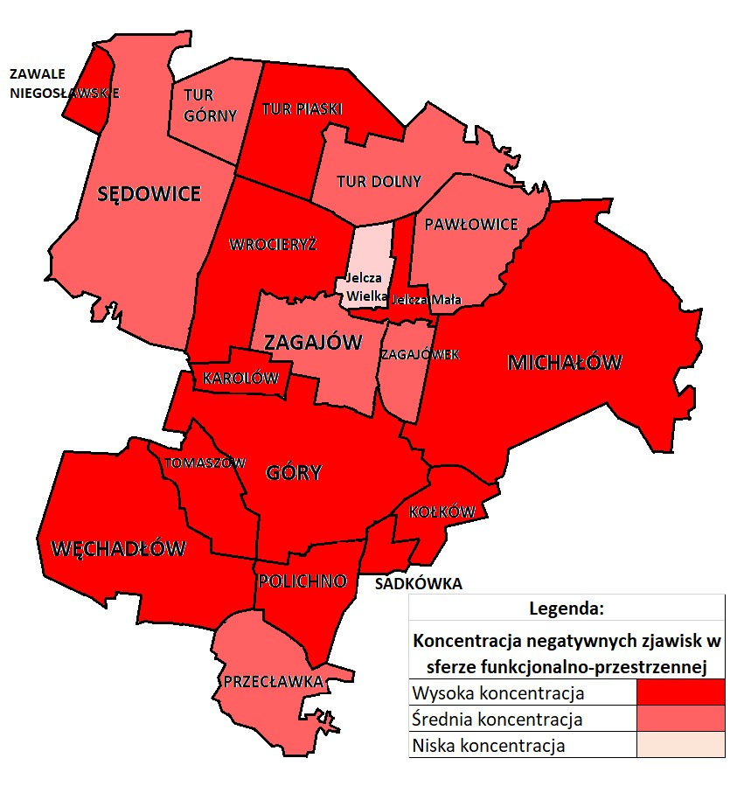
Źródło: Diagnoza służąca wyznaczeniu obszaru zdegradowanego i rewitalizacji dla Gminy Michałów str. 111

Analizując sferę techniczną wzięto pod uwagę nowo oddane budynki mieszkalne do użytkowania
w przeliczeniu na 100 mieszkańców. Dodatkowo przeanalizowano stan budynków użyteczności publicznej w szczególności w zakresie energooszczędności i ochrony środowiska.

Tabela 13 Budynki mieszkalne oddane do użytkowania w latach 2021-2024 na terenie gminy i sołectwa Michałów
L.p. | Wyszczególnienie | 2021 | 2022 | 2023 | 2024 | Razem
1 | Miejscowość Michałów | 2 | 4 | 3 | 2 | 11
 | Razem gmina | 12 | 16 | 18 | 11 | 57
Źródło: Diagnoza służąca wyznaczeniu obszaru zdegradowanego i rewitalizacji dla Gminy Michałów str. 116

Mapa 10 Koncentracja negatywnych zjawisk w sferze technicznej w poszczególnych jednostkach referencyjnych Gminy Michałów
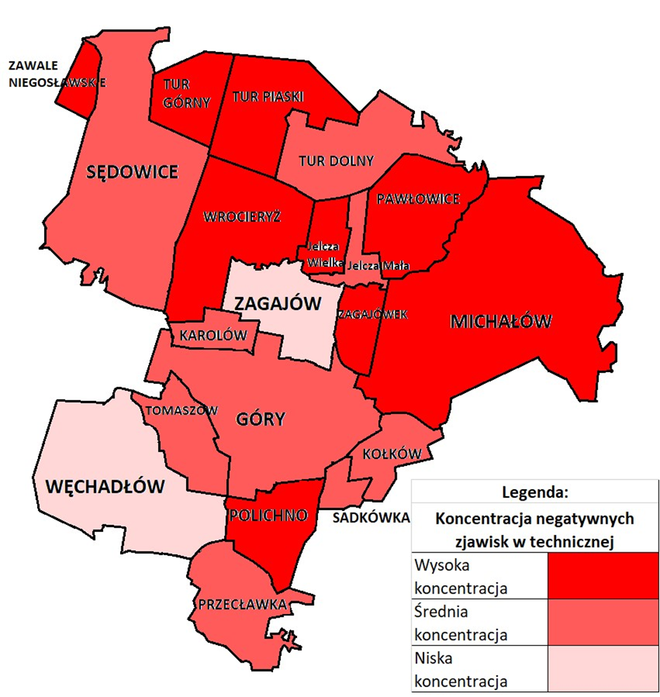
Źródło: Diagnoza służąca wyznaczeniu obszaru zdegradowanego i rewitalizacji dla Gminy Michałów s. 130

3.6. Synteza diagnozy obszaru rewitalizacji wraz z analizą problemów, potrzeb
i potencjałów rozwojowych, w tym wzajemnych powiązań gospodarczych, społecznych i środowiskowych

Szczegółowa diagnoza obszaru rewitalizacji objęła analizę negatywnych zjawisk społecznych, gospodarczych, środowiskowych, przestrzenno-funkcjonalnych oraz technicznych, a także zasoby dziedzictwa kulturowego. Prace diagnostyczne pozwoliły na identyfikację głównych problemów, potrzeb i potencjałów rozwojowych i umożliwiły wskazanie wzajemnych powiązań gospodarczych, społecznych i środowiskowych pomiędzy scharakteryzowanymi zjawiskami. Szczegółowa diagnoza spełnia tym samym wymagania, wynikające z ustawy o rewitalizacji.

Problemy i potrzeby
Obszar rewitalizacji to miejsce szczególnej w skali gminy przestrzennej koncentracji problemów bezrobocia oraz uzależnienia mieszkańców od pomocy społecznej. Ich występowanie przekłada się także na utrwalanie negatywnego wizerunku sołectwa Michałów, co prowadzi do jego społecznej stygmatyzacji. Istnieje w związku z tym potrzeba realizacji długofalowych projektów, skierowanych na pomoc najuboższym rodzinom, w których będą uwzględniane problemy mieszkańców z różnych grup wiekowych. Na obszarze rewitalizacji zamieszkuje wiele osób, posiadających orzeczenia o niepełnosprawności oraz korzystających z różnych form pomocy społecznej. Głównym problemem w zakresie wsparcia osób z niepełnosprawnościami jest niedostateczna oferta kierowana do członków ich rodzin lub opiekunów. Potrzeby dotyczą przede wszystkim poszerzenia programu opieki wytchnieniowej i zapewnienia w tym celu niezbędnej bazy lokalowej. Na obszarze rewitalizacji występują (dotykające całych rodzin i ich otoczenia) problemy bezradności i zagrożenia wykluczeniem społecznym. Co jednak szczególnie niepokojące, nakładają się na nie trudności oraz dysfunkcje, wzmacniane przez dynamiczne zmiany środowiska społeczno-gospodarczego. Skutkuje to m.in. rosnącą liczbą dzieci i młodzieży z orzeczeniami o potrzebie specjalnego kształcenia oraz narastającymi problemami wychowawczymi. Prowadzi to do konieczności realizacji projektów ukierunkowanych na włączenie społeczne i wsparcie rodzin oraz kształtowanie umiejętności wychowawczych rodziców. Istnieje również potrzeba wzmocnienia instytucji odpowiedzialnych za kształtowanie oferty edukacyjnej, kulturalnej i za realizację zadań z zakresu opieki społecznej. Wyzwaniem, przed jakim stają Gminny Ośrodek Pomocy Społecznej czy Biblioteka Publiczna jest rozwijanie oferty spędzania czasu wolnego dla młodzieży i realizacja przedsięwzięć uwzględniających potrzeby całych rodzin. Instytucje te potrzebują dofinansowania działalności, co umożliwi realizację ich zadań w skali adekwatnej do potrzeb mieszkańców obszaru rewitalizacji.

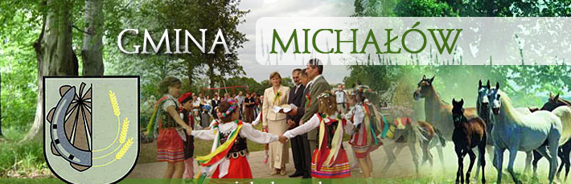

Wyzwaniem i potrzebą w sferze społecznej jest także wspieranie integracji sąsiedzkiej
i inicjatyw lokalnych. Barierą w tym zakresie jest niewystarczająca ilość ogólnodostępnych miejsc spotkań i integracji na obszarze rewitalizacji. Wskazuje to na potrzebę tworzenia dostępnych
i wielofunkcyjnych przestrzeni, z których będą mogły w różnych czasie korzystać nieformalne inicjatywy i niewielkie grupy mieszkańców, jak i organizacje pozarządowe. Ważną potrzebą w kontekście planowania przedsięwzięć rewitalizacyjnych jest również uporządkowanie harmonogramu imprez kulturalnych, sportowych i edukacyjnych organizowanych w gminie. W wyniku starzenia się społeczeństwa na obszarze rewitalizacji mieszka coraz więcej seniorów (wg stanu na koniec 2024r. to aż 232 os. tj. 22,65%). Wraz z rozwojem oferty kierowanej do najstarszych mieszkańców, pojawia się potrzeba inwestycji infrastrukturalnych poprawiających dostępność architektoniczną obiektów oraz przestrzeni publicznych, jak i działań wspierających dostępność cyfrową i informacyjno-komunikacyjną. Wyzwaniem w zakresie organizacji pomocy dla osób ze szczególnymi potrzebami jest też tworzenie oferty wsparcia, uwzględniającej ich rodziny oraz opiekunów. Na obszarze rewitalizacji istnieje szerokie pole do poprawy poczucia bezpieczeństwa mieszkańców. Istnieje w tym zakresie potrzeba realizacji różnorodnych przedsięwzięć infrastrukturalnych i społecznych oraz wdrażania rozwiązań zarządczych, które poprawią komfort przebywania i poruszania się po obszarze rewitalizacji, a także korzystnie wpłyną na postrzeganie obszaru rewitalizacji przez pozostałych mieszkańców gminy.



Głównym problemem, który występuje na obszarze rewitalizacji w sferze gospodarczej jest brak stałych mechanizmów współpracy samorządu z lokalnymi przedsiębiorcami. Brakuje również systemu wspierania osób, które planują podjęcie działalności gospodarczej. Istnieje w związku z tym potrzeba koordynacji działań w tym zakresie, a także stworzenie oferty wspierania lokalnych przedsiębiorców, w tym miejsc spotkań i nawiązywania relacji dla miejscowego biznesu. Problemami na obszarze rewitalizacji są ograniczona dostępność obiektów usługowych dla osób ze szczególnymi potrzebami. W odniesieniu do zjawisk środowiskowych problemem są przekroczenia norm emisji zanieczyszczeń na terenie całego obszaru. Ponadto, pomimo rozbudowanej oferty programów dotacyjnych, tempo wymiany źródeł ciepła w budynkach mieszkalnych naruszających normy nie jest wystarczające. Istnieje w związku z tym potrzeba zwiększenia skali działań z zakresu walki z niską emisją oraz skutecznego zachęcania mieszkańców do inwestowania w wymianę źródeł ciepła. Atutem wg mieszkańców Michałowa są obszary cenne przyrodniczo (np. wokół rzeki Mierzawy).

Na obszarze rewitalizacji występuje też potrzeba poprawy estetyki przestrzeni publicznych, ale bez ingerencji w jej naturalne walory. Taki kierunek interwencji pozwoli na realizację kompleksowych przedsięwzięć (infrastrukturalnych, społecznych, edukacyjnych), sprzyjających klimatowi oraz podnoszących świadomość ekologiczną mieszkańców.

Zdjęcie 1 Obszar obok muszli koncertowej wymaga poprawy estetyki i funkcjonalności
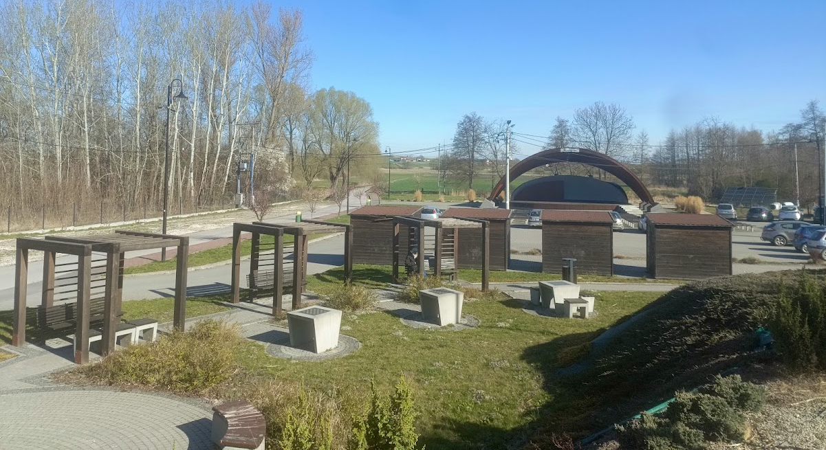
Źródło: Urząd Gminy Michałów

Główne problemy obszaru rewitalizacji w sferze przestrzenno-funkcjonalnej to:
- występowanie barier przestrzennych (głównie nieodpowiedni stan infrastruktury drogowej), które utrudniają integrację różnych części obszaru rewitalizacji;
- niewystarczający dostęp mieszkańców obszaru rewitalizacji do atrakcyjnych terenów rekreacji
i terenów zielonych;
- występowanie barier architektonicznych w dostępie do obiektów użyteczności publicznej
i lokali usługowych;
- niezadowalający stan infrastruktury pieszej i rowerowej.

Zdjęcie 2 W Urzędzie Gminy Michałów istnieją bariery architektoniczne i potrzeba dostosowania obiektu dla osób ze specjalnymi potrzebami
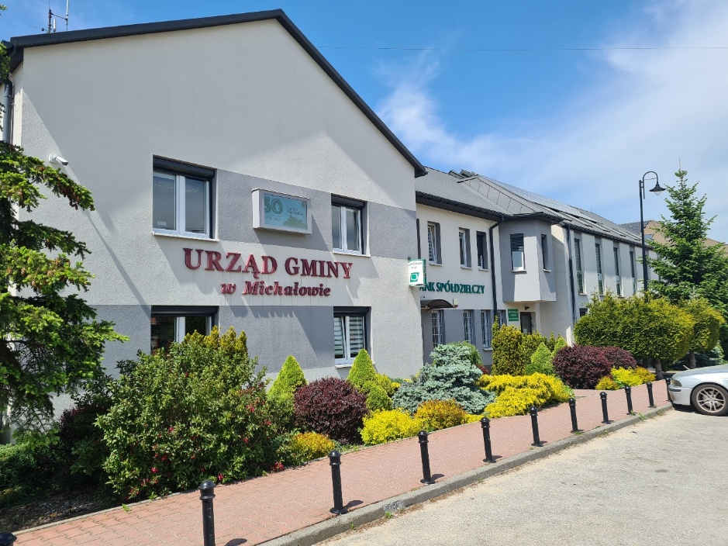
Źródło: Urząd Gminy Michałów
Istnieje także potrzeba:
- wdrażanie rozwiązań wspierających zrównoważoną mobilność oraz realizacja inwestycji dotyczących błękitno-zielonej infrastrukturę oraz rozwiązań opartych o przyrodę (ang. nature-based solutions);
- wykorzystywanie zmodernizowanej i nowej infrastruktury do wspierania integracji społecznej, przeciwdziałania wykluczeniu oraz budowania oferty czasu wolnego dla mieszkańców obszaru rewitalizacji.

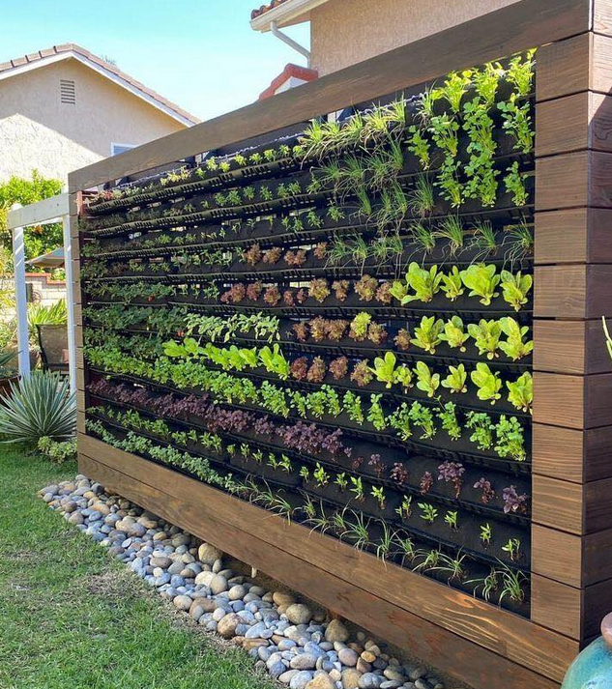
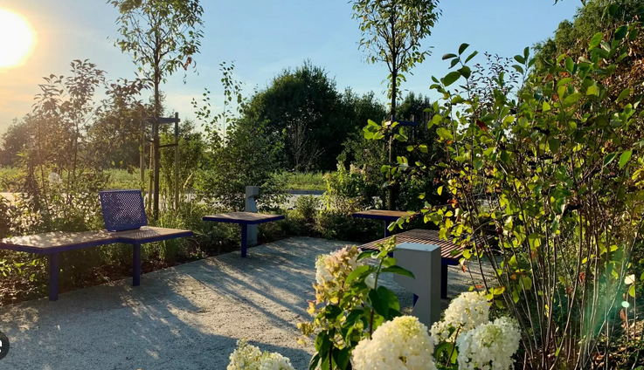
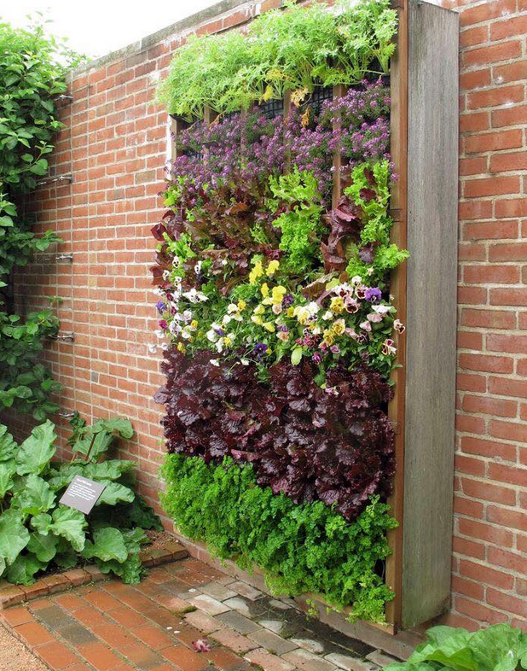
Przykładu inwestycji realizowanej w oparciu o przyrodę (Nature-based Solutions)
Zdjęcie 3 Zespół Placówek Oświatowych w Michałowie wymaga modernizacji wewnątrz oraz zagospodarowania terenu wokół
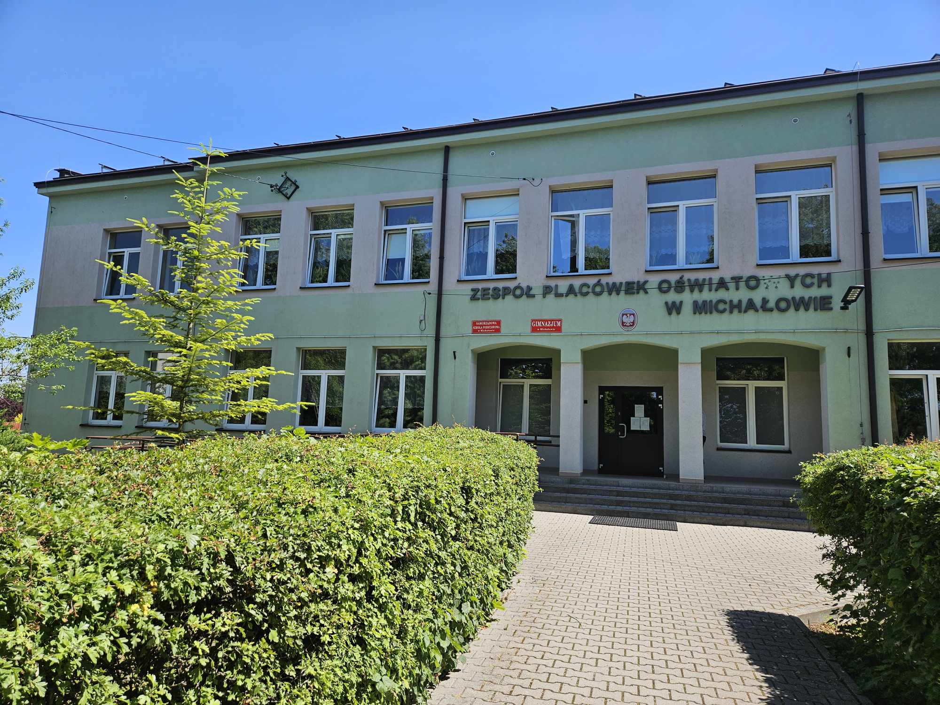
Źródło: Urząd Gminy Michałów

W sferze technicznej problemem na obszarze rewitalizacji jest niezadowalający stan obiektów użyteczności publicznej m.in. budynku Szkoły Podstawowej. Wobec niezadowalającego stanu części dróg i infrastruktury pieszo-rowerowej istnieje także potrzeba realizacji inwestycji, które będą uwzględniały bezpieczeństwo i potrzeby wszystkich użytkowników ruchu drogowego (w szczególności pieszych i rowerzystów).

Potencjały rozwojowe
Najważniejszymi potencjałami rozwojowymi obszaru rewitalizacji, które mogą być wykorzystywane
w procesie rewitalizacji, są:
- zaangażowani mieszkańcy obszaru rewitalizacji, którzy czują się związani ze swoim najbliższym otoczeniem, angażują się w działania społeczne (często nieformalne), a wielu z nich deklaruje gotowość włączenia się we wdrażanie Gminnego Programu Rewitalizacji;
- wysoki potencjał turystyczny gminy – liczne walory środowiskowe oraz kulturowe stwarzają dobre warunki do rozwoju turystyki, a przede wszystkim agroturystyki, która jest optymalną formą zagospodarowania turystycznego na obszarach chronionych;
- największą atrakcja Michałowa jest Stadnina Koni Michałów; to w niej od ponad 50 lat hodowane są konie czystej krwi arabskiej – jest to największa hodowla tej rasy w Polsce; Stadnina została założona w 1953 roku, kiedy podjęto decyzję przeniesienia koni z likwidowanej stadniny w Klemensowie koło Zamościa;
- tereny zielone i możliwość stworzenia nowych atrakcyjnych przestrzeni publicznych; ważnym elementem tożsamości mieszkańców obszaru rewitalizacji jest przywiązanie do terenów zielonych oraz świadomość znaczenia działań chroniących przyrodę i klimat co stwarza potencjał do zaangażowania mieszkańców w prace nad zagospodarowaniem nowych miejsc aktywności sąsiedzkiej, miejsc trzecich i otwartych przestrzeni publicznych na obszarze rewitalizacji;
Rzeka Mierzawa przepływająca przez teren gminy Michałów
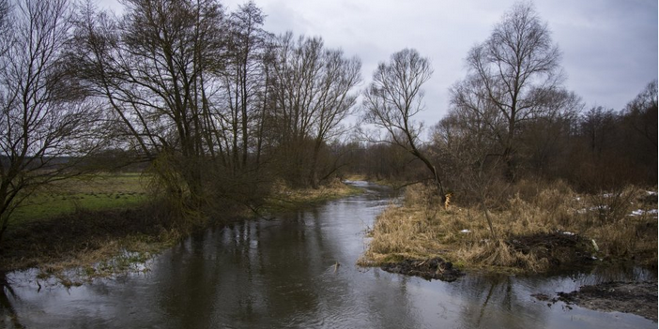
Wybudowany w 2023r. most na rzece Mierzawa w miejscowości Wrocieryż
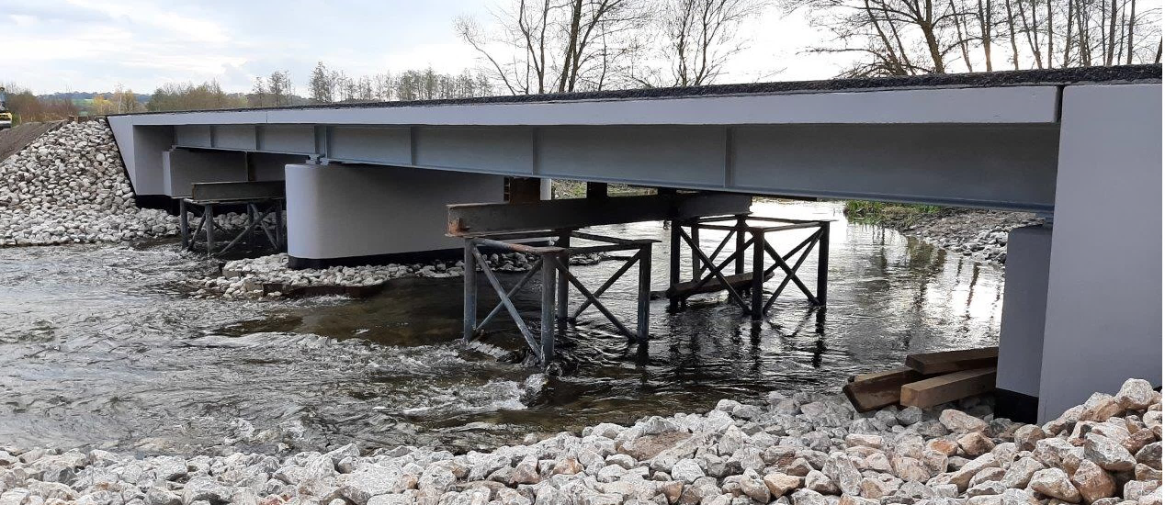

- aktywność lokalnych przedsiębiorców - przedstawiciele biznesu w Michałowie od lat wspierają lokalną społeczność (np. w zakresie organizacji wydarzeń kulturalnych organizowanych przez UG), co świadczy o ich obywatelskiej wrażliwości i dostrzeganiu korzyści z zaangażowania
w inicjatywy ważne dla mieszkańców gminy;
- zasoby instytucjonalne i kompleksowe podejście do budowania oferty usług publicznych; instytucje odpowiedzialne w Gminie Michałów za realizację zadań z zakresu opieki społecznej, kultury i sportu, edukacji, rozwijania oferty dla seniorów, ochrony środowiska i ochrony klimatu, czy też transportu i inwestycji mają doświadczenie w realizacji projektów, które zwiększają jakoś usług publicznych; daje to szansę na prowadzenie zintegrowanych przedsięwzięć ukierunkowanych na rozwiązywanie skomplikowanych problemów społecznych;
- potrzeba uniwersalnego projektowania – należy wziąć pod uwagę potrzeby następujących osób:
- poruszających się na wózkach, o kulach i ograniczonej możliwości poruszania się,
- niewidomych i słabowidzących,
- głuchych i słabosłyszących,
- głuchoniewidomych,
- z niepełnosprawnościami psychicznymi, intelektualnymi oraz z zaburzeniami funkcji poznawczej,
- starszych,
- kobiet w ciąży,
- osób z małymi dziećmi, w tym z wózkami dziecięcymi,
- osób mających trudności w komunikowaniu się z otoczeniem (także z rozumieniem języka pisanego albo mówionego);
- osób o nietypowym wzroście (w tym również dzieci),
- wykluczonych cyfrowo,
- osób z ciężkim lub nieporęcznym bagażem, towarem.
- inne (np. tymczasowe wykluczenie, z ograniczoną sprawnością manualną).
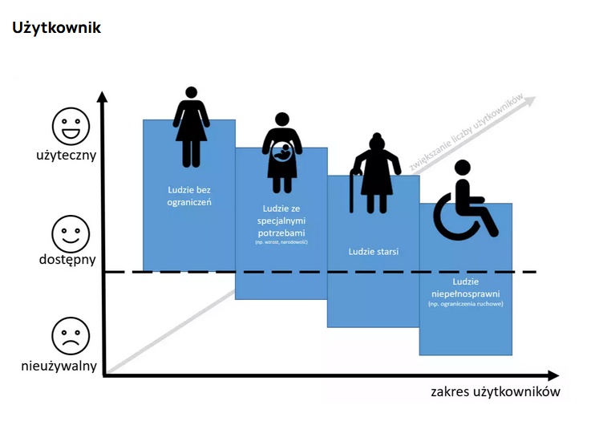

Wzajemne powiązania gospodarcze, społeczne i środowiskowe
Jak wynika z powyższego opisu, na obszarze rewitalizacji dochodzi do wzajemnego przenikania występujących tam problemów, potrzeb i potencjałów. Wynika to m.in. z faktu, że opisywane deficyty
i szanse rozwojowe dotyczą zarówno mieszkańców, rodzin, przedsiębiorców, a także instytucji funkcjonujących na co dzień w tej samej przestrzeni. Z infrastruktury i przestrzeni publicznych (budynków użyteczności publicznej i budynków mieszkalnych, parków, skwerów, dróg, ścieżek
i chodników) korzystają m.in. rodzice z dziećmi, młodzież, seniorzy i osoby z niepełnosprawnościami. Często są to równocześnie osoby korzystające z usług lokalnych przedsiębiorców. Standardy realizacji infrastruktury i sposób projektowania przestrzeni mają także wpływ na środowisko np. poprzez wykorzystywanie określonych źródeł ciepła w budynkach mieszkalnych lub stosowanie rozwiązań opartych o przyrodę.



Poprawa stanu zagospodarowania różnych elementów przestrzeni na obszarze rewitalizacji to szansa na rozwiązywanie problemów społecznych. Wspieraniu integracji sąsiedzkiej i budowie kapitału społecznego mogą służyć np. przedsięwzięcia związane z doposażeniem Gminnej Biblioteki oraz działania planowane przez Gminny Ośrodek Pomocy Społecznej.

4. Opis wizji stanu obszaru rewitalizacji po przeprowadzeniu działań w zakresie rewitalizacji

Na podstawie diagnozy szczegółowej obszaru rewitalizacji, a także biorąc pod uwagę lokalne potencjały obszaru oraz skalę i charakter potrzeb rewitalizacyjnych zdefiniowano wizję stanu obszaru po przeprowadzeniu rewitalizacji (w 2030 r.).

W 2030r. MICHAŁÓW TO MIEJSCE ATRAKCYJNE I PRZYJAZNE DLA MIESZKAŃCÓW, PRZEDSIĘBIORCÓW I TURYSTÓW.
Dzięki przeprowadzonej rewitalizacji, Michałów posiada wysokiej jakości infrastrukturę funkcjonalno-przestrzenną oraz techniczną z przyjazną przestrzenią dostępną dla każdego.

Wyznaczony obszar, zostanie poddany kompleksowej rewitalizacji w oparciu o szczegółowo zaplanowaną i skoordynowaną interwencję. Planowane efekty rewitalizacji zostaną uzyskane poprzez realizację zaplanowanych przedsięwzięć rewitalizacyjnych, wpisujących się w wyznaczone cele rewitalizacji. Należy również zaznaczyć, że wizja ma w tym przypadku charakter optymalny i została zbudowana na racjonalnych przesłankach pozwalających stwierdzić, że osiągnięcie zakładanej wizji jest możliwe do realizacji.
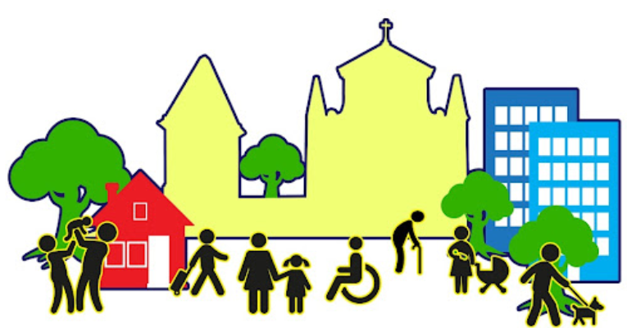

5. Cele rewitalizacji oraz odpowiadające im kierunki działań służących eliminacji lub ograniczeniu negatywnych zjawisk

Realizacja wizji będzie możliwa dzięki wdrożeniu zaproponowanych celów strategicznych. Uzupełnieniem i jednocześnie rozwinięciem celów strategicznych jest katalog przypisanych kierunków działań, a następnie listy przedsięwzięć rewitalizacyjnych, których realizacja urzeczywistni wizję. Poniżej przedstawiono schemat logiczny poszczególnych elementów planowania strategicznego.

Główny cel rewitalizacji:

Poprawa warunków i jakości życia mieszkańców obszaru rewitalizacji poprzez pełniejsze wykorzystanie ich potencjału kulturowego i środowiskowego oraz stworzenie warunków do rozwoju branży turystycznej.

Cele strategiczne

1. Mieszkańcy obszaru  rewitalizacji aktywni społecznie i  zawodowo | 2. Ożywienie gospodarcze obszaru rewitalizacji dla rozwoju przedsiębiorczości | 3. Przyjazna i atrakcyjna  przestrzeń publiczna sprzyjająca  integracji społecznej | 4. Sprawne kadry na rzecz rewitalizacji  i rozwoju obszaru rewitalizacji

Kierunki działań przyporządkowane do czterech celów szczegółowych GPR:

Cel 1. Mieszkańcy obszaru rewitalizacji aktywni społecznie i zawodowo
Kierunki działań:
1.1. Przeciwdziałanie ubóstwu i wykluczeniu społecznemu na obszarze rewitalizacji
1.2. Wsparcie harmonijnego rozwoju rodzin na obszarze rewitalizacji
1.3. Kontynuacja i rozwój działań na rzecz seniorów
1.4. Inwestycja w dzieci i młodzież
1.5. Integracja mieszkańców obszaru rewitalizacji

Cel 2. Ożywienie gospodarcze obszaru rewitalizacji dla rozwoju przedsiębiorczości
Kierunki działań
2.1 Rozwój funkcji turystycznej
2.2. Tworzenie nowej infrastruktury dla integracji i usług publicznych na obszarze rewitalizacji
2.3. Wspieranie przedsiębiorczości na obszarze rewitalizacji

Cel 3. Przyjazna i atrakcyjna przestrzeń publiczna sprzyjająca integracji społecznej
3.1. Zrównoważone, przyjazne i bezpieczne miejsca na obszarze rewitalizacji
3.2. Rozwijanie zrównoważonej mobilności
3.3. Termomodernizacja i energomodernizacja
3.4 Zachowanie dziedzictwa kulturowego (zabytków)
3.5. Poprawa dostępności obiektów, miejsc/ przestrzeni i usług na obszarze rewitalizacji w tym dla osób ze szczególnymi potrzebami

Cel 4. Sprawne kadry na rzecz rewitalizacji i rozwoju obszaru rewitalizacji
Kierunki działań:
4.1. Aktywny Zespół ds. rewitalizacji
4.2. Uczący się Zespół ds. rewitalizacji
4.3. Współpracujący i innowacyjny Zespół ds. rewitalizacji

6. Przedsięwzięcia rewitalizacyjne

6.1. Podstawowe przedsięwzięcia rewitalizacyjne

Zgodnie z postanowieniami art. 15 ust. 1 pkt 5 lit. a ustawy o rewitalizacji, gminny program rewitalizacji obejmuje listę planowanych podstawowych przedsięwzięć rewitalizacyjnych, na które składają się w szczególności działania o charakterze społecznym oraz gospodarczym, środowiskowym, przestrzenno-funkcjonalnym i technicznym. Lista obejmuje informacje kluczowe z punktu widzenia zapewnienia realizacji celów programu przy jednoczesnym uwzględnieniu, że na etapie jego tworzenia poziom gotowości realizacyjnej przedsięwzięć jest bardzo zróżnicowany. Z uwagi na brak możliwości określenia wszystkich szczegółów realizacji poszczególnych projektów, będą one uszczegóławiane
w toku wdrażania GPR. Stałym punktem odniesienia w kształtowaniu końcowej formy przedsięwzięć będą cele i kierunki działań wyznaczone w GPR.

Priorytetowo przy identyfikacji przedsięwzięć rewitalizacyjnych potraktowano przedsięwzięcia o charakterze społecznym. W poniższych wykazie znalazły się także przedsięwzięcia infrastrukturalne. Należy jednak podkreślić, że modernizacja i tworzenie nowej infrastruktury jest środkiem do rozwiązywania problemów i przeciwdziałania deficytom, które występują na obszarze rewitalizacji.

Dla zapewnienia jakości i efektywności poszczególnych przedsięwzięć przyjęto założenie, że przystąpienie do ich realizacji zostanie każdorazowo poprzedzone szczegółową analizą. Jej celem będzie pogłębienie wstępnych założeń w oparciu o ocenę praktyk i rozwiązań wdrażanych w ramach przedsięwzięć o podobnym charakterze. Podejście to dotyczyć będzie zarówno działań o charakterze społecznym, jak i działań inwestycyjnych, a jego celem jest zapewnienie realizacji najkorzystniejszego sposobu wdrażania działań przy jednoczesnym uwzględnieniu lokalnych uwarunkowań. W tym celu
w związku z realizacją wybranych projektów rewitalizacyjnych mogą być tworzone zespoły robocze mające na celu weryfikację założeń w/w przedsięwzięć, a następnie ich monitorowanie i ewaluację.

Przedsięwzięcia podstawowe realizujące cele GPR zostały zaplanowane na obszarze rewitalizacji. Na etapie prac nad GPR nie stwierdzono bowiem konieczności wykorzystania zasobów, które znajdują się poza jego granicami. Mając jednak na uwadze techniczne uwarunkowania realizacji inwestycji, których rozpoznanie co do zasady nastąpi dopiero w okresie realizacji programu, istnieje prawdopodobieństwo, że wybrane działania będą wiązały się z interwencją również poza granicami tego obszaru.

Podstawowe przedsięwzięcia rewitalizacyjne
l.p. | Nazwa zadania | wartość
1. | „NOWY ZAWÓD” - aktywizacja zawodowa osób bezrobotnych oraz poszukujących pracy | 500 000,00 zł
2. | „ZNALEŹĆ WIOSNĘ W JESIENI ŻYCIA” – rozwój działalności placówki typu Senior+ | 500 000,00 zł
3. | RODZINA - wsparcie harmonijnego rozwoju rodzin na obszarze rewitalizacji | 800 000,00 zł
4. | Mamy szanse na sukces - wyrównywanie szans edukacyjnych dzieci  i młodzieży na obszarze rewitalizacji | 1 000 000,00 zł
5. | Rozwój społeczeństwa obywatelskiego na rzecz rewitalizacji | 150 000,00 zł
6. | Utworzenie Centrum Usług Społecznych w Gminie Michałów | 5 213 492,00 zł
7. | Kompleksowa rewitalizacja miejscowości Michałów | 5 000 000,00 zł
8. | Atrakcyjny Michałów – zwiększenie atrakcyjności turystycznej obszaru rewitalizacji | 1 000 000,00 zł
9. | Termomodernizacja i zielona energia na obszarze rewitalizacji | 5 000 000,00 zł
10. | Poprawa infrastruktury drogowej na obszarze rewitalizacji  z uwzględnieniem infrastruktury pieszej i rowerowej | 3 000 000,00 zł
11. | Pracownicy administracji na obszarze rewitalizacji | 7 000,00 zł
12. | Dialog społeczny w procesie rewitalizacji | 14 000,00 zł
13. | Rozpoczęcie i rozwijanie dialogu Gminy Michałów z lokalnym biznesem dla efektywnego osiągania celów GPR | 14 000,00 zł
 |  | 22 198 492,00 zł

Przedsięwzięcie rewitalizacyjne nr 1
1 Nazwa przedsięwzięcia | „NOWY ZAWÓD” - aktywizacja zawodowa osób bezrobotnych oraz poszukujących pracy
2 Zakres | W ramach zadania realizowane będą usługi rynku pracy wskazane  w ustawie o promocji zatrudnienia i instytucjach rynku pracy, w tym:  ˗ pośrednictwo pracy w zakresie uzyskania odpowiedniego zatrudnienia zgodnego z kwalifikacjami i kompetencjami wspieranej osoby lub poradnictwo zawodowe w zakresie wyboru odpowiedniego zawodu oraz pomoc w planowaniu rozwoju kariery zawodowej;  ˗ realizacja wysokiej jakości szkoleń służących zdobyciu, zmianie lub podniesieniu kompetencji lub kwalifikacji niezbędnych do wykonywania danego zawodu lub zadań na określonym stanowisku;  ˗ nabywanie lub uzupełnianie doświadczenia zawodowego oraz praktycznych umiejętności w zakresie wykonywania danego zawodu poprzez staże spełniające standardy wskazane w Europejskiej Ramie Jakości Praktyk i Staży;  ˗ wsparcie zatrudnienia osoby młodej u przedsiębiorcy lub innego pracodawcy, stanowiące zachętę do zatrudnienia m.in. poprzez pokrycie kosztów subsydiowania zatrudnienia, bony zatrudnieniowe lub bony na zasiedlenie dla osób, u których zidentyfikowano adekwatność danej formy wsparcia;  ˗ wsparcie osób młodych w zakładaniu i prowadzeniu własnej działalności gospodarczej poprzez udzielenie pomocy bezzwrotnej (dotacji) na utworzenie przedsiębiorstwa oraz szkolenia umożliwiające uzyskanie wiedzy i umiejętności niezbędnych do podjęcia i prowadzenia działalności gospodarczej.
3 Prognozowane rezultaty | Rezultaty:  • pobudzenie aktywności społecznej i zawodowej;  • wzrost kompetencji społecznych mieszkańców obszaru rewitalizacji;  • wzrost szans na zatrudnienie;  • wzrost jakości życia mieszkańców obszaru rewitalizacji
4 Sposób oceny rezultatów | Wskaźniki produktu:  • Liczba osób dorosłych objętych usługami rozwojowymi [os.].  Wskaźniki rezultatu:  • Liczba osób, które uzyskały kwalifikacje po opuszczeniu programu [os.].
5 Realizowane kierunki działań | 1.1. Przeciwdziałanie ubóstwu i wykluczeniu społecznemu na obszarze rewitalizacji
6 Lokalizacja | obszar rewitalizacji sołectwo Michałów
7 Podmioty realizujące projekt | Gminny Ośrodek Pomocy Społecznej w Michałowie  Powiatowy Urząd Pracy w Pińczowie
8 Szacunkowa wartość | 500 000,00 zł
9 Okres realizacji | 2025-2030
10 Sposób zapewnienie dostępności | Dostosowanie infrastruktury i oferty wsparcia dla osób bezrobotnych, poszukujących pracy, zagrożonych wykluczeniem społecznym.

Przedsięwzięcie rewitalizacyjne nr 2
1 Nazwa przedsięwzięcia | „ZNALEŹĆ WIOSNĘ W JESIENI ŻYCIA” – rozwój działalności placówki typu Senior+
2 Zakres | Placówki wsparcia dziennego pobytu typu Senior+ są przeznaczone dla osób, które wymagają opieki i nie są w stanie samodzielnie funkcjonować. W ramach projektu przewiduje się wyposażenie obiektu w niezbędny sprzęt i wyposażenie oraz likwidację barier architektonicznych (obiekt zostanie przystosowany do korzystania  z niego przez osoby ze szczególnymi potrzebami). Przewidujemy także zapewnienie odpowiednio wykwalifikowanej kadry i przygotowanie zróżnicowanej oferty wsparcia w zakresie różnorodnych zajęć (sportowych, rehabilitacyjnych, kulinarnych, artystycznych, informatycznych, itp.) oraz różnego rodzaju wyjazdów np. do teatru, kina, itp.
3 Prognozowane rezultaty | Rezultaty:  - poprawienie dostępności oferty Gm. Michałów w zakresie usług i opieki nad seniorami,  - uzupełnienie oferty Gminnego Ośrodka Pomocy Społecznej  o usługi opiekuńcze,  - zmniejszenie liczby osób korzystających z opieki w Domach Pomocy Społecznej,
4 Sposób oceny rezultatów | Wskaźniki produktu:  - Liczba osób objętych wsparciem [osoby],  - Liczba osób z niepełnosprawnościami objętych wsparciem  w programie [osoby],  Wskaźniki rezultatu:  - Liczba osób korzystających z opieki w dziennym domu pobytu,
5 Realizowane kierunki działań | 1.3. Kontynuacja i rozwój działań na rzecz seniorów  1.5. Integracja mieszkańców obszaru rewitalizacji  2.2. Tworzenie nowej infrastruktury dla integracji i usług publicznych na obszarze rewitalizacji
6 Lokalizacja | obszar rewitalizacji sołectwo Michałów
7 Podmiot realizujący | Gminny Ośrodek Pomocy Społecznej w Michałowie
8 Szacunkowa wartość | 500 000,00 zł
9 Okres realizacji | 2025-2030
10 Sposób zapewnienie dostępności | Dostosowanie infrastruktury i oferty wsparcia dla osób starszych  i wymagających opieki, jak również ich rodzin.

Przedsięwzięcie rewitalizacyjne nr 3
1 Nazwa przedsięwzięcia | RODZINA - wsparcie harmonijnego rozwoju rodzin na obszarze rewitalizacji
2 Zakres | W ramach zadania realizowane będzie kompleksowe wsparcie na rzecz prawidłowego funkcjonowania rodzin, obejmujące m.in:  - działania asystenta rodziny,  - poradnictwo dla rodzin,  - działalność świetlic środowiskowych,  - powoływanie rodzin wspierających,  - przeciwdziałanie przemocy, w tym wsparcie rodziny w ramach interwencji kryzysowej,  - wsparcie preadopcyjne,  - wsparcie postadopcyjne.  Wspieranie tworzenia nowych miejsc opieki i wychowania w nowo tworzonych placówkach wsparcia dziennego lub wsparcie działalności istniejących placówek (typu świetlice środowiskowe).  Podniesienie kwalifikacji i kompetencji osób działających na rzecz wspierania rodziny, w tym asystentów rodziny na potrzeby świadczenia usług w społeczności lokalnej (m.in.: działania podnoszące kwalifikacje i kompetencje w zakresie zapobiegania wszelkiego rodzaju dyskryminacji).  Działania na rzecz dzieci oraz rodziców biologicznych dzieci umieszczonych w pieczy zastępczej, obejmujące w szczególności:  - grupy samopomocowe;  - asystenturę rodziny;  - konsultacje ze specjalistami w zakresie zdiagnozowanych problemów i deficytów w rodzinie;  - terapię w rodzinie.  Podniesienie kwalifikacji i kompetencji osób działających na rzecz wspierania rodziny, w tym asystentów rodziny na potrzeby świadczenia usług w środowisku lokalnym.
3 Prognozowane rezultaty | Uzupełnienie oferty Gminnego Ośrodka Pomocy Społecznej o usługi opiekuńczo – wychowawcze.
4 Sposób oceny rezultatów | Wskaźniki produktu:  - Liczba osób objętych usługami w zakresie wspierania rodziny  i pieczy zastępczej [osoba]  - Liczba osób z niepełnosprawnościami objętych wsparciem  w programie [osoba]  Wskaźnik rezultatu:  - Liczba utworzonych w programie miejsc świadczenia usług wspierania rodziny i pieczy zastępczej istniejących po zakończeniu projektu [szt.]
5 Realizowane kierunki działań | 1.1. Przeciwdziałanie ubóstwu i wykluczeniu społecznemu na obszarze rewitalizacji  1.2. Wsparcie harmonijnego rozwoju rodzin na obszarze rewitalizacji 1.5. Integracja mieszkańców obszaru rewitalizacji
6 Lokalizacja | obszar rewitalizacji sołectwo Michałów
7 Podmiot realizujący | Gminny Ośrodek Pomocy Społecznej w Michałowie
8 Szacunkowa wartość | 800 000 zł
9 Okres realizacji | 2025-2030
10 Sposób zapewnienie dostępności | Dostosowanie infrastruktury i oferty wsparcia dla rodzin wykluczonych społeczne i zagrożonych takim wykluczeniem, w tym dzieci.

Przedsięwzięcie rewitalizacyjne nr 4
1 Nazwa przedsięwzięcia | Mamy szanse na sukces - wyrównywanie szans edukacyjnych dzieci  i młodzieży na obszarze rewitalizacji
2 Zakres | W ramach projektu planowane są działania polegające na:  1. Rozbudowa, modernizacja i doposażenie oddziałów przedszkolnych:  - tworzenie miejsc wychowania przedszkolnego w istniejących ośrodkach wychowania przedszkolnego (OWP),  - dostosowanie miejsc wychowania przedszkolnego do potrzeb dzieci z niepełnosprawnościami,  - rozszerzenie oferty ośrodków wychowania przedszkolnego  o zajęcia rozwijające jakość edukacji m.in. poprzez:  - zajęcia dodatkowe dydaktyczno-wychowawcze w zakresie umiejętności podstawowych i przekrojowych,  - zajęcia dodatkowe wyrównujące szanse edukacyjne dzieci  w zakresie stwierdzonych deficytów,  - zajęcia specjalistyczne,  - wsparcie w zakresie edukacji włączającej,  - doskonalenie kompetencji kadry,  - wsparcie rodziców/opiekunów dzieci poprzez działania na rzecz wzmacniania współpracy kadry z rodzicami/opiekunami prawnymi.  2. Wsparcie uczniów szkół podstawowych m. in. poprzez zajęcia dodatkowe ukierunkowane na rozwijanie umiejętności podstawowych i przekrojowych, działania dwujęzyczne, edukację ekologiczną, zajęcia w ramach działań antydyskryminacyjnych, zajęcia psychologiczno-pedagogiczne, doradztwo zawodowe, wsparcie  w zakresie edukacji włączającej, itp.  3. Podnoszenie kompetencji kadry nauczycielskiej /doradców zawodowych m.in: w zakresie pracy z uczniami o specjalnych potrzebach rozwojowych i edukacyjnych oraz w zakresie zapobiegania przemocy.
3 Prognozowane rezultaty | Rezultaty:  - wzrost kompetencji kluczowych uczniów,  - poprawa komfortu nauczania,  - wzrost aktywności fizycznej dzieci i młodzieży,  - podniesienie kwalifikacji nauczycieli,
4 Sposób oceny rezultatów | Wskaźniki rezultatu:  - liczba dzieci przedszkolnych objętych dodatkowymi zajęciami edukacyjnymi,  - liczba dzieci w wieku szkolnym objętych dodatkowymi zajęciami edukacyjnymi,  Wskaźniki rezultatu:  - liczba nauczycieli, którzy podnieśli swoje kwalifikacje.
5 Realizowane kierunki działań | 1.1. Przeciwdziałanie ubóstwu i wykluczeniu społecznemu na obszarze rewitalizacji  1.4 Inwestycja w dzieci i młodzież
6 Lokalizacja | Obszar rewitalizacji – sołectwo Michałów
7 Podmioty realizujące | Zespół Placówek Oświatowych w Michałowie  Samorządowe Przedszkole w Michałowie
8 Szacunkowa wartość | 1 000 000 zł
9 Okres realizacji | 2025-2030
10 Sposób zapewnienie dostępności | Warunkiem realizacji inicjatyw w ramach projektu będzie zapewnienie dostępności dla osób ze szczególnymi potrzebami, m.in. dostosowanie oferty do szczególnych potrzeb edukacyjnych.

Przedsięwzięcie rewitalizacyjne nr 5
1 Nazwa przedsięwzięcia | Rozwój społeczeństwa obywatelskiego na rzecz rewitalizacji
2 Zakres | Kontynuacja dotychczas prowadzonych oraz inicjowanie nowych działań, promujących aktywności obywatelską i zaangażowanie  w sprawy ważne dla lokalnej społeczności. Wspieranie działalności istniejących organizacji społecznych (NGO’s) na obszarze rewitalizacji, wspieranie powstawania nowych organizacji, a także animowanie inicjatyw nieformalnych m.in. poprzez wykorzystanie instrumentów finansowych (np. konkurs na realizację zadań publicznych dla NGO’s), jak i pozafinansowych (doradztwo, szkolenia, udostępniania przestrzeni na spotkania). W programach współpracy Gminy Michałów z organizacjami pozarządowymi przewiduje się wprowadzenie preferencji dla projektów zgodnych z celami GPR.
3 Prognozowane rezultaty | - poprawa zdolności instytucjonalnych istniejących organizacji społecznych,  - zwiększenie liczby inicjatyw społecznych realizowanych na obszarze rewitalizacji,
4 Sposób oceny rezultatów | Wskaźniki produktu  - liczba inicjatyw oddolnych oraz działań integrujących lokalne społeczności finansowanych i dofinansowanych ze środków  z budżetu Gminy Michałów,  - liczba wniosków organizacji pozarządowych działających na obszarze rewitalizacji w konkursach na realizację zadań publicznych,
5 Realizowane kierunki działań | 1.5. Integracja mieszkańców obszaru rewitalizacji  4.3. Współpracujący i innowacyjny Zespół ds. rewitalizacji
6 Lokalizacja | obszar rewitalizacji sołectwo Michałów
7 Podmiot realizujący | Urząd Gminy w Michałowie  organizacje pozarządowe i grupy nieformalne działające na obszarze rewitalizacji
8 Szacunkowa wartość | 150 000,00 zł
9 Okres realizacji | 2025-2030
10 Sposób zapewnienie dostępności | Spełnianie wymogów dostępności cyfrowej i informacyjno-komunikacyjnej podczas promowania działań przewidzianych do realizacji w ramach projektów.

Przedsięwzięcie rewitalizacyjne nr 6
1 Nazwa przedsięwzięcia | Utworzenie Centrum Usług Społecznych w Gminie Michałów
2 Zakres | Głównym celem projektu jest zwiększenie dostępności usług społecznych w gminie Michałów poprzez przekształcenie Gminnego Ośrodka Pomocy Społecznej w Michałowie (GOPS) w Centrum Usług Społecznych (CUS), który zlokalizowany będzie w Urzędzie Gminy, a jego zadaniem będzie koordynacja i personalizacja oferty usług społecznych dla wszystkich mieszkańców gmin, w tym osób zamieszkujących obszar rewitalizacji. Działania CUS będą oparte na zdiagnozowanych potrzebach lokalnej społeczności, a usługi będą realizowane zarówno we własnym zakresie, jak i poprzez współpracę z organizacjami pozarządowymi. Usługi świadczone przez CUS będą miały charakter zdeinstytucjonalizowany i będą dostępne w formach stacjonarnych, mobilnych, zdalnych oraz zindywidualizowanych. Planuje się, że usługi te będą dostępne dla 356 osób (217 kobiet, 139 mężczyzn).
- Prognozowane rezultaty | Rezultaty:  - pobudzenie aktywności społecznej i zawodowej,  - wzrost kompetencji społecznych mieszkańców obszaru rewitalizacji,  - wzrost szans na zatrudnienie,  - wzrost jakości życia mieszkańców obszaru rewitalizacji,
4 Sposób oceny rezultatów | Wskaźniki produktu  - liczba utworzonych CUS,  - liczba osób, wspartych w ramach funkcjonowania CUS,
5 Realizowane kierunki działań | 1.1. Przeciwdziałanie ubóstwu i wykluczeniu społecznemu na obszarze rewitalizacji  1.2. Wsparcie harmonijnego rozwoju rodzin na obszarze rewitalizacji  1.3. Kontynuacja i rozwój działań na rzecz seniorów  1.5. Integracja mieszkańców obszaru rewitalizacji
6 Lokalizacja | obszar rewitalizacji sołectwo Michałów
7 Podmiot realizujący | Urząd Gminy w Michałowie  Gminny Ośrodek Pomocy Społecznej w Michałowie/Centrum Usług Społecznych
8 Szacunkowa wartość | 5 213 492,00 zł
9 Okres realizacji | 01.04.2025r. do 31.03.2028r.
10 Sposób zapewnienie dostępności | Spełnianie wymogów dostępności cyfrowej i informacyjno-komunikacyjnej podczas promowania działań przewidzianych do realizacji w ramach przedsięwzięcia.

Przedsięwzięcie rewitalizacyjne nr 7
1 Nazwa przedsięwzięcia | Kompleksowa rewitalizacja miejscowości Michałów
2 Zakres | Zadanie polega realizacji zadań mających na celu zmniejszenie występowania negatywnych zjawisk społecznych, środowiskowych, gospodarczych, funkcjonalno – przestrzennych oraz technicznych. Zakres projektu obejmuje następujące zadania:  - Modernizacja infrastruktury drogowej i okołodrogowej na terenie rewitalizacji (modernizacja dróg, rozbudowa oświetlenia ulicznego, modernizacja i rozbudowa chodników).  - Modernizacja budynku Biblioteki w Michałowie (roboty remontowe wewnątrz budynku w tym dostosowanie go do potrzeb osób z niepełnosprawnościami oraz modernizacja/ewentualna wymiana dachu).  - Modernizacja budynku Zespołu Placówek Oświatowych  w Michałowie, zakres prac obejmuje: roboty remontowe wewnątrz budynku m.in. wykonanie nowych posadzek, wyrównywanie ścian, wymiana instalacji elektrycznej  i oświetlenia wewnętrznego w szkole itp.  - Modernizacja boiska wielofunkcyjnego w Michałowie [m.in. wykonanie ogrodzenia, nowa nawierzchnia, oświetlenie, wymiana piłkochwytów itp.]  - Zagospodarowanie terenu przy Ośrodku Zdrowia [m.in. budowa małej infrastruktury typu ławki, kosze na śmieci, stoły tematyczne, nasadzenie zieleni]  - Utworzenie przestrzeni handlowej - montaż straganu.  - Budowę ścieżki rowerowej wraz z infrastrukturą towarzyszącą [ławki, kosze na śmieci].  - Modernizacja i rozbudowa istniejącej infrastruktury wodno-kanalizacyjnej na terenie miejscowości Michałów  - Montaż instalacji fotowoltaicznej na przepompowni ścieków.  - Poprawa bezpieczeństwa publicznego poprzez montaż/ wymianę monitoringu.  - Zachowanie cennych zabytków znajdujących się na obszarze rewitalizacji (renowacja, odnowienie).  - Zastosowanie elementów infrastruktury poprawiającej dostępność dla osób z niepełnosprawnościami.  - Eliminacja barier architektonicznych przy budynkach użyteczności publicznych.  - Utworzenie miejsca (punktu) do recyklingu odzieży.
3 Prognozowane rezultaty | Rezultaty:  - poprawa estetyki i ładu przestrzennego,  - zwiększenie dostępu do infrastruktury społecznej, sportowej, kulturowej,  - poprawa poziomu bezpieczeństwa,
4 Sposób oceny rezultatów | Wskaźniki produktu:  - Powierzchnia obszarów objętych rewitalizacją [ha],  - Liczba wspartych obiektów infrastruktury (innych niż budynki mieszkalne) zlokalizowanych na rewitalizowanych obszarach [szt.],  - Liczba obiektów dostosowanych do potrzeb osób  z niepełnosprawnościami [szt.],  - Liczba wspartych obiektów infrastruktury zlokalizowanych na rewitalizowanych obszarach [szt.],  - Liczba zagospodarowanych obszarów na cele turystyczne [szt.]  Wskaźniki rezultatu:  • Liczba osób odwiedzających obiekty kulturalne i turystyczne objęte wsparciem (osoby)
5 Realizowane kierunki działań | 2.1 Rozwój funkcji turystycznej  2.3. Wspieranie przedsiębiorczości na obszarze rewitalizacji  3.1. Zrównoważone, przyjazne i bezpieczne miejsca na obszarze rewitalizacji  3.4 Zachowanie dziedzictwa kulturowego (zabytków)
6 Lokalizacja | obszar rewitalizacji sołectwo Michałów
7 Podmiot realizujący | Urząd Gminy w Michałowie
8 Szacunkowa wartość | 5 000 000,00 zł
9 Okres realizacji | 2026-2030
10 Sposób zapewnienie dostępności | Planowane do budowy obiekty (przestrzenie) będą dostosowane do potrzeb osób ze specjalnymi potrzebami

Przedsięwzięcie rewitalizacyjne nr 8
1 Nazwa przedsięwzięcia | Atrakcyjny Michałów – zwiększenie atrakcyjności turystycznej obszaru rewitalizacji
- Zakres | Zadanie polega na zmianie zagospodarowania obszaru miejscowości Michałów dla rozwoju turystyki oraz budowie infrastruktury turystycznej.  1. Zagospodarowanie terenu koło muszli w Michałowie [budowa małej infrastruktury m.in. placu zabaw, siłowni zewnętrznej, ławeczek, koszy na śmieci itp.]  2. Budowa (montaż) miejsca zadaszonego dla rowerzystów – wiata plus stojaki na rowery.  3. Wiata grillowa, doposażenie placu zabaw, stworzenie miejsca do nauki jazdy na rowerze (miasteczko rowerowe).  4. Renowacja kapliczek przydrożnych.  5. Wyznaczenie miejsca do postoju kamperów.
3 Prognozowane rezultaty | Rezultaty:  - poprawa estetyki i ładu przestrzennego,  - zwiększenie atrakcyjności turystycznej obszaru rewitalizacji,
4 Sposób oceny rezultatów | Wskaźniki produktu:  - Powierzchnia obszarów objętych rewitalizacją [ha],  - Liczba wspartych obiektów infrastruktury zlokalizowanych na rewitalizowanych obszarach [szt.],  - Liczba zagospodarowanych obszarów na cele turystyczne [szt.],  Wskaźniki rezultatu:  - Ludność mająca dostęp do nowej lub udoskonalonej infrastruktury [os.],
5 Realizowane kierunki działań | 2.1 Rozwój funkcji turystycznej  2.3. Wspieranie przedsiębiorczości na obszarze rewitalizacji  3.1. Zrównoważone, przyjazne i bezpieczne miejsca na obszarze rewitalizacji  3.4 Zachowanie dziedzictwa kulturowego (zabytków)
6 Lokalizacja | obszar rewitalizacji sołectwo Michałów
7 Podmiot realizujący | Urząd Gminy w Michałowie
8 Szacunkowa wartość | 1 000 000,00 zł
9 Okres realizacji | 2026-2030
10 Sposób zapewnienie dostępności | Planowane do budowy obiekty (przestrzenie) będą dostosowane do potrzeb osób z niepełnosprawnościami.

Przedsięwzięcie rewitalizacyjne nr 9
1 Nazwa przedsięwzięcia | Termomodernizacja i zielona energia na obszarze rewitalizacji
2 Zakres | Przedsięwzięcie zakłada kontynuowanie podejmowanych działań  i programów ukierunkowanych na zmniejszenie emisyjności  i zapotrzebowania na energię w budynkach i obiektach publicznych  i prywatnych. Wdrożenie działań uwzględniających indywidualne potrzeby właścicieli nieruchomości na obszarze rewitalizacji. Projekt zakłada:  1. Termomodernizację budynku Urzędu Gminy w Michałowie m.in.  - ocieplenie ścian budynku,  - wykonanie instalacji fotowoltaicznej o mocy min. 19kW + magazyn energii o pojemności 40 kWh,  - wymianę stolarki okiennej i drzwiowej,  - modernizację kotłowni - montaż kotła na pellet o mocy 48 kW z podajnikiem.  Projekt zakłada również dostosowanie budynku Urzędu Gminy do potrzeb osób z niepełnosprawnościami - budowa windy, montaż oznakowania poziomego, tablic piktogramy, oznaczeń pomieszczeń, dostawa i montaż tablicy tyflograficznej.  2. Montaż OZE na budynkach publicznych (np. pompy ciepła, piece na pellet, instalacje PV) oraz modernizację kotłowni.  3. Termomodernizacja oraz montaż OZE na domach jednorodzinnych i wielorodzinnych oraz wymiana źródeł ciepła (na pompy ciepła, piece na pellet) oraz modernizację kotłowni.  4. Termomodernizacja i montaż OZE na budynkach pod działalność gospodarczą oraz wymianę źródeł ciepła (na pompy ciepła, piece na pellet) oraz modernizację kotłowni.
3 Prognozowane rezultaty | Rezultaty:  - Wzrost liczby obiektów użyteczności publicznej poddanych termomodernizacji  - Ograniczenie niskiej emisji w budynkach jednorodzinnych  poprzez wymianę pieców/modernizację kotłowni
4 Sposób oceny rezultatów | Wskaźniki produktu:  - Liczba zmodernizowanych energetycznie budynków [szt.],  - Liczba zmodernizowanych źródeł ciepła (innych niż indywidualne) [szt.],  - Liczba wybudowanych jednostek wytwarzania energii elektrycznej z OZE [szt.],  - Liczba wybudowanych jednostek wytwarzania energii cieplnej  z OZE [szt.],  - Dodatkowa zdolność wytwarzania energii elektrycznej/cieplnej ze źródeł OZE [szt.],  Wskaźniki rezultatu:  - Ilość zaoszczędzonej energii elektrycznej [MWh/rok],  - Ilość zaoszczędzonej energii cieplnej [MWh/rok],  - Szacowana emisja gazów cieplarnianych [tona ekwiwalentu CO2/rok],  - Roczne zużycie energii pierwotnej w: budynkach publicznych [MWh/rok],
5 Realizowane kierunki działań | 3.3. Termomodernizacja i energomodernizacja
6 Lokalizacja | obszar rewitalizacji sołectwa Michałów
7 Podmiot realizujący | Urząd Gminy w Michałowie  Przedsiębiorcy z terenu rewitalizacji  Właściciele budynków jednorodzinnych
8 Szacunkowa wartość | 5 000 000,00 zł
9 Okres realizacji | 2025-2030
10 Sposób zapewnienie dostępności | Dostosowanie budynków użyteczności publicznej do potrzeb osób ze specjalnymi potrzebami.

Przedsięwzięcie rewitalizacyjne nr 10
1 Nazwa przedsięwzięcia | Poprawa infrastruktury drogowej na obszarze rewitalizacji  z uwzględnieniem infrastruktury pieszej i rowerowej
2 Zakres | Systematyczne poprawianie stanu nawierzchni dróg publicznych,  z naciskiem na uspokajanie ruchu i poprawę bezpieczeństwa użytkowników. Projekt zakłada modernizację/rozbudowę infrastruktury około drogowej tj. oświetlenie, chodniki. Budowa ścieżek rowerowych na obszarze rewitalizacji wraz z rozlokowaniem punktów serwisowych do samodzielnej naprawy rowerów oraz montowaniem stojaków na rowery przy najważniejszych węzłach komunikacyjnych, budynkach użyteczności publicznej i lokalach usługowych; ciągłe poprawianie i uzupełnianie sieci chodników; wprowadzanie elementów zieleni oraz małej infrastruktury itd. Zadanie zakłada m.in.:  - rozbudowę oświetlenia ulicznego,  - modernizację dróg wewnętrznych, gminnych, powiatowych, wojewódzkiej na terenie Michałowa,  - modernizację poboczy i rowów, oświetlenia ulicznego,  - doświetlenie pionowe i poziome przejść dla pieszych na drodze wojewódzkiej,
3 Prognozowane rezultaty | Rezultaty  - Poprawa stanu infrastruktury drogowej,  - Poprawa bezpieczeństwa uczestników ruchu drogowego, w tym pieszych i rowerzystów,  - Poprawa dostępności komunikacyjnej obszaru rewitalizacji.
4 Sposób oceny rezultatów | Wskaźniki produktu  - Długość dróg gminnych o poprawionym standardzie nawierzchni (przebudowy, rozbudowy, remonty) na obszarze rewitalizacji (km),  - Długość zmodernizowanych i nowych tras rowerowych na obszarze rewitalizacji (km),  - Długość wyremontowanych ciągów pieszych na obszarze rewitalizacji (km)
5 Realizowane kierunki działań | 3.1. Zrównoważone, przyjazne i bezpieczne miejsca na obszarze rewitalizacji  3.2. Rozwijanie zrównoważonej mobilności na obszarze rewitalizacji
6 Lokalizacja | obszar rewitalizacji sołectwa Michałów
7 Podmiot realizujący | Urząd Gminy w Michałowie  Powiatowy Zarząd Dróg w Pińczowie  Zarząd Dróg Wojewódzkich w Kielcach
8 Szacunkowa wartość | 3 000 000,00 zł
9 Okres realizacji | 2025-2030
10 Sposób zapewnienie dostępności | Likwidowanie barier architektonicznych oraz stosowanie rozwiązań uwzględniających osoby ze szczególnymi potrzebami

Przedsięwzięcie rewitalizacyjne nr 11
1 Nazwa przedsięwzięcia | Pracownicy administracji na obszarze rewitalizacji
2 Zakres | Organizacja cyklicznych spacerów po obszarze rewitalizacji mających na celu bieżącą ewaluację prowadzonych przedsięwzięć i wejście  w dialog z mieszkańcami. W spacerach będą brali udział – obok członków Zespołu ds. Rewitalizacji oraz Komitetu Rewitalizacji – przedstawiciele podmiotów takich jak na przykład Komisja Rozwiązywania Problemów Alkoholowych, Punkt Informacyjno-Konsultacyjnego ds. uzależnień; Zespół Interdyscyplinarny ds. Przeciwdziałania Przemocy w Rodzinie itd. Przewiduje się także zapraszanie do udziału w spacerach ekspertów zewnętrznych oraz przedstawicieli innych samorządów mających doświadczenie  w realizacji przedsięwzięć rewitalizacyjnych.
3 Prognozowane rezultaty | Rezultaty:  - Poszerzenie wiedzy członków Zespołu ds. rewitalizacji na temat zjawisk występujących na obszarze rewitalizacji,  - Zaangażowanie mieszkańców obszaru rewitalizacji w proces wdrażania GPR,  - Stałe weryfikowanie efektów procesu rewitalizacji,
4 Sposób oceny rezultatów | Wskaźniki produktu  - Liczba spacerów studyjnych (szt.)  - Liczba uczestników spacerów studyjnych (osoby)
5 Realizowane kierunki działań | 4.1. Aktywny Zespół ds. rewitalizacji  4.2. Uczący się Zespół ds. rewitalizacji
6 Lokalizacja | obszar rewitalizacji sołectwo Michałów
7 Podmiot realizujący | Urząd Gminy w Michałowie  Zespół ds. rewitalizacji  Komitet rewitalizacyjny
8 Szacunkowa wartość | 7 000 zł
9 Okres realizacji | 2025-2030
10 Sposób zapewnienie dostępności | Dostosowanie informacji dotyczącej rewitalizacji przekazywanej publicznie do potrzeb osób ze szczególnymi potrzebami

Przedsięwzięcie rewitalizacyjne nr 13
1 Nazwa przedsięwzięcia | Dialog społeczny w procesie rewitalizacji
2 Zakres | Wypracowanie stałych kanałów komunikacji oraz współpracy  i dialogu z organizacjami społecznymi i grupami nieformalnymi działającymi w sferach związanych z celami programu rewitalizacji; włączanie przedstawicieli organizacji społecznych w ewaluację przedsięwzięć rewitalizacyjnych, prowadzenie konsultacji w zakresie modeli wspierania inicjatyw nieformalnych, organizację cyklicznych ogólnodostępnych spotkań, seminariów i warsztatów; identyfikacja liderów społeczności lokalnych będących pośrednikami pomiędzy Zespołem ds. Rewitalizacji a mieszkańcami itd.
3 Prognozowane rezultaty | Rezultaty:  - zwiększenie zainteresowania organizacji społecznych przebiegiem i celami procesu rewitalizacji,  - poszerzenie wiedzy rewitalizatorów na temat potrzeb konkretnych organizacji społecznych i inicjatyw nieformalnych działających na obszarze rewitalizacji,  - zwiększenie świadomości mieszkańców obszaru rewitalizacji na temat przebiegu i celów procesu rewitalizacji.
4 Sposób oceny rezultatów | Wskaźniki produktu:  - Liczba przedsięwzięć rewitalizacyjnych realizowanych z udziałem organizacji społecznych (szt.)  - Liczba członków Zespołu ds. rewitalizacji będących przedstawicielami organizacji społecznych i inicjatyw nieformalnych (osoby)
5 Realizowane kierunki działań | 4.3. Współpracujący i innowacyjny Zespół ds. rewitalizacji
6 Lokalizacja | obszar rewitalizacji sołectwo Michałów
7 Podmiot realizujący | Urząd Gminy w Michałowie  Zespół ds. rewitalizacji
8 Szacunkowa wartość | 14 000 zł
9 Okres realizacji | 2025-2030
10 Sposób zapewnienie dostępności | Dostosowanie informacji dotyczącej rewitalizacji przekazywanej publicznie do potrzeb osób ze szczególnymi potrzebami.

Przedsięwzięcie rewitalizacyjne nr 14
1 Nazwa przedsięwzięcia | Rozpoczęcie i rozwijanie dialogu Gminy Michałów z lokalnym biznesem dla efektywnego osiągania celów GPR
2 Zakres | Przewiduje się m.in. organizowanie cyklicznych spotkań tematycznych oraz włączanie przedsiębiorców w realizację przedsięwzięć ukierunkowanych na aktywizację zawodową i wspieranie lokalnej przedsiębiorczości; organizację wydarzeń sportowych i kulturalnych oraz adresowane do młodzieży; działania promujące aktywność obywatelską. Planowane jest też np. zapraszanie przedsiębiorców na spotkania Zespołu ds. rewitalizacji, jak i ich udział w spacerach po obszarze rewitalizacji.
3 Prognozowane rezultaty | Rezultaty:  - zwiększenie zainteresowania lokalnego biznesu przebiegiem  i celami procesu rewitalizacji,  - zaangażowanie lokalnych przedsiębiorców w realizowane przedsięwzięcia rewitalizacyjne,  - poszerzenie wiedzy rewitalizatorów na temat potrzeb lokalnego biznesu na obszarze rewitalizacji,
4 Sposób oceny rezultatów | Wskaźniki produktu  - Liczba przedsięwzięć rewitalizacyjnych realizowanych z udziałem lokalnych przedsiębiorców (szt.)
5 Realizowane kierunki działań | 2.3. Wspieranie przedsiębiorczości na obszarze rewitalizacji  4.3. Współpracujący i innowacyjny Zespół ds. rewitalizacji
6 Lokalizacja | obszar rewitalizacji sołectwa Michałów
7 Podmiot realizujący | Urząd Gminy w Michałowie we współpracy z przedsiębiorstwami działającymi na obszarze sołectwa
8 Szacunkowa wartość | 14 000 zł
9 Okres realizacji | 2025-2030
10 Sposób zapewnienie dostępności | Rozwiązania powstające w efekcie realizowanego przedsięwzięcia będą spełniały wymagania dotyczące dostępności w wymiarze: cyfrowym, informacyjno-komunikacyjnym.

6.2. Charakterystyka pozostałych dopuszczalnych przedsięwzięć rewitalizacyjnych

Poniższe zestawienie przedstawia charakterystykę pozostałych dopuszczalnych projektów rewitalizacyjnych. Przedsięwzięcia te nazywane są skrótowo „przedsięwzięciami uzupełniającymi” lub „projektami uzupełniającymi”. Ich realizacja przyczyni się do zwiększenia stopnia osiągania celów rewitalizacji. Szeroka paleta i zakres przedsięwzięć uzupełniających daje szansę na angażowanie
i aktywizowanie interesariuszy rewitalizacji na wszystkich etapach realizacji GPR. Realizację wszystkich projektów uzupełniających zaplanowano na obszarze rewitalizacji lub w jego bliskim sąsiedztwie, co zapewni ich oddziaływanie na obszar rewitalizacji.

Przedsięwzięcie uzupełniające nr 1
1 Nazwa przedsięwzięcia | Innowacyjne projekty włączenia społecznego i wsparcia rodzin  z obszaru rewitalizacji
2 Zakres | Realizacja kompleksowych działań, skierowanych do osób w różnym wieku i rodzin. Działania przeciwdziałające marginalizacji  i wykluczeniu społecznemu, a także dysfunkcjom w zakresie budowania wzajemnego szacunku i instrumentów wsparcia. Rozwijanie oferty wsparcia uwzględniającej indywidualne potrzeby konkretnych osób i rodzin; przyznawanie wsparcia materialnego; rozwijanie oferty ogólnodostępnych i darmowych usług publicznych oraz zapewnianie bezpłatnego dostępu do oferty edukacyjnej, sportowej i kulturalnej dla osób i rodzin w trudnej sytuacji finansowej; zapewnianie opieki pedagogicznej, terapii (w tym dorosłych dzieci  z rodzin dysfunkcyjnych), wsparcia wychowawczego, itp.
3 Realizowane kierunki działań | 1.1. Przeciwdziałanie ubóstwu i wykluczeniu społecznemu na obszarze rewitalizacji  1.2. Wsparcie harmonijnego rozwoju rodzin na obszarze rewitalizacji

Przedsięwzięcie uzupełniające nr 2
1 Nazwa przedsięwzięcia | Program zajęć profilaktycznych dla rodzin z obszaru rewitalizacji
2 Zakres | W ramach przedsięwzięcia w różnych formach (spotkania, warsztaty, dyskusje) będą organizowane zajęcia ze specjalistami dotyczące aktualnych wyzwań związanych z budowaniem relacji rodzinnych oraz przeciwdziałaniem zagrożeniom dla prawidłowego funkcjonowania rodzin. Tematyka wydarzeń będzie dotyczyła między innymi profilaktyki uzależnień (alkoholu, narkotyków i innych używek), zdrowia psychicznego oraz cyberprzemocy.
3 Realizowane kierunki działań | 1.2. Wsparcie harmonijnego rozwoju rodzin na obszarze rewitalizacji

Przedsięwzięcie uzupełniające nr 3
1 Nazwa przedsięwzięcia | Zwiększenie dostępności usług społecznych i zdrowotnych na terenie obszaru rewitalizacji
2 Zakres | Wsparcie członków rodzin lub opiekunów, którzy wymagają czasowej pomocy w sprawowaniu codziennej opieki nad osobami  z niepełnosprawnościami w różnym wieku (wraz z podniesieniem umiejętności i wiedzy opiekunów). Zapewnienie dostępnych (bezpłatnych) usług opieki wytchnieniowej w zakresie odpowiadającym na zapotrzebowanie opiekunów osób ze szczególnymi potrzebami; rozwijanie oferty opieki wytchnieniowej m.in. poprzez rozbudowę infrastruktury umożliwiającej świadczenie usług w ramach pobytu dziennego poza miejscem zamieszkania,  a także – poprzez stworzenie warunków do realizacji opieki wytchnieniowej w ramach pobytu całodobowego. Projekt obejmuje także:  - tworzenie miejsc świadczenia usług opiekuńczych w formie usług realizowanych w społeczności lokalnej w nowych jak  i istniejących placówkach zapewniających opiekę dzienną;  - wsparcie dla usług asystenckich i specjalistycznych usług opiekuńczych w ramach opieki rodzinnej i środowiskowej;  - usługi świadczone w mieszkaniach treningowych lub wspomaganych;  - zapewnienie opieki nad osobami potrzebującymi wsparcia  w codziennym funkcjonowaniu w zastępstwie za opiekunów (nieformalnych) będących członkami rodzin, w tym opieka wytchnieniowa;  - wsparcie psychologiczne lub szkolenia dla opiekunów faktycznych (nieformalnych), w szczególności członków rodzin, w zakresie opieki nad osobami potrzebującymi wsparcia w codziennym funkcjonowaniu;  - usługi towarzyszące, m.in.: teleopieka, wypożyczalnia sprzętu, codzienne dowożenie posiłków, drobne usługi remontowe, porządkowe, higieniczne, świadczone w domu oraz działania zapobiegające umieszczaniu osób  w placówkach całodobowych;  - wsparcie procesu deinstytucjonalizacji instytucji całodobowych na rozszerzenie oferty o prowadzenie usług świadczonych w społeczności lokalnej;  - wsparcie działalności lub tworzenie nowych miejsc opieki medycznej w formach zdeinstytucjonalizowanych,  - długoterminową medyczną opiekę domową nad osobą potrzebującą wsparcia w codziennym funkcjonowaniu, w tym pielęgniarską opiekę długoterminową.
3 Realizowane kierunki działań | 1.2. Wsparcie harmonijnego rozwoju rodzin na obszarze rewitalizacji 1.3. Kontynuacja i rozwój działań na rzecz seniorów

Przedsięwzięcie uzupełniające nr 4
1 Nazwa przedsięwzięcia | Wspieranie inicjatyw oddolnych
2 Zakres | Tworzenie oraz funkcjonowanie w różnych częściach obszaru rewitalizacji tzw. miejsc trzecich tzn. miejsc spotkań poza domem  i pracą, dostępnych o różnych porach dnia dla dzieci  i młodzieży, rodzin z dziećmi, seniorów itd. Przewiduje się realizację działań infrastrukturalnych oraz organizację wydarzeń (np. spotkań, warsztatów grup młodzieży i sąsiadów).
3 Realizowane kierunki działań | 1.5. Integracja mieszkańców obszarze rewitalizacji  3.1. Zrównoważone, przyjazne i bezpieczne miejsca na obszarze rewitalizacji

Przedsięwzięcie uzupełniające nr 5
1 Nazwa przedsięwzięcia | Rozbudowa monitoringu wizyjnego na obszarze rewitalizacji
2 Zakres | Zakup elementów systemu monitoringu wizyjnego: kamer, rejestratorów wideo, oprogramowania, monitorów, urządzeń do nagrywania itd. Montaż nowych elementów systemu  w przestrzeniach wskazanych przez mieszkańców obszaru rewitalizacji oraz uznawanych jako najbardziej niebezpieczne przez Policję.
3 Realizowane kierunki działań | 2.3 Poprawa bezpieczeństwa na obszarze rewitalizacji  3.1. Zrównoważone, przyjazne i bezpieczne miejsca na obszarze rewitalizacji

Przedsięwzięcie uzupełniające nr 6
1 Nazwa przedsięwzięcia | Poprawa komunikacji publicznej obszaru rewitalizacji z innymi ośrodkami miejskimi i obszarami wiejskimi gminy Michałów
2 Zakres | Stałe rozwijanie oferty transportu publicznego (zwłaszcza autobusowego) na obszarze rewitalizacji w celu zwiększenia dostępności oferty usług publicznych i komercyjnych dla mieszkańców (zwłaszcza obszarów wiejskich Gminy Michałów, a także obszaru rewitalizacji z innymi większymi ośrodkami miejskimi np. zwiększenie liczby połączeń z Kielcami, Krakowem). Planuje się m.in. realizację projektów pilotażowych w zakresie częstotliwości i pór kursowania busów, jak i eksperymentowanie z modyfikowaniem istniejących tras lub wprowadzaniem do rozkładu nowych linii.
3 Realizowane kierunki działań | 3.2. Rozwijanie zrównoważonej mobilności na obszarze rewitalizacji  3.6 Poprawa dostępności obiektów, miejsc/ przestrzeni i usług na obszarze rewitalizacji dla osób ze szczególnymi potrzebami

Przedsięwzięcie uzupełniające nr 7
1 Nazwa przedsięwzięcia | Błękitno-zielony obszar rewitalizacji
2 Zakres | Wypracowanie oraz wdrażanie na etapie realizacji przedsięwzięć infrastrukturalnych standardów, które poprawią stan dostosowania infrastruktury do zmiany klimatu. Systematyczne uzupełnianie zieleni na obszarze rewitalizacji oraz realizacja instalacji, które sprzyjają zwiększaniu retencji (np. łąki kwietne i ogrody deszczowe) itp.
3 Realizowane kierunki działań | 2.3. Tworzenie nowej infrastruktury dla integracji i usług publicznych na obszarze rewitalizacji  3.4. Rozwijanie i poprawa błękitno-zielonej infrastruktury

Przedsięwzięcie uzupełniające nr 8
1 Nazwa przedsięwzięcia | Kompleksowe wsparcie przedsiębiorców na obszarze rewitalizacji
2 Zakres | Szeroka oferta wsparcia dla początkujących przedsiębiorców  działających na obszarze sołectwa Michałów. Stworzenie miejsca inkubacji nowych firm, które jednocześnie ułatwi nawiązywanie relacji pomiędzy lokalnymi przedsiębiorcami. Oferta doradztwa, szkoleń  i konsultacji itp., zwłaszcza w zakresie zakładania i prowadzenia firmy, marketingu i księgowości. Promowanie usług oferowanych przez przedsiębiorców na obszarze rewitalizacji m.in. poprzez stworzenie programu popularyzującego oferowane przez nich usługi wśród mieszkańców obszaru rewitalizacji.
3 Realizowane kierunki działań | 2.4. Wspieranie przedsiębiorczości na obszarze rewitalizacji  4.3. Współpracujący i innowacyjny Zespół ds. rewitalizacji

Przedsięwzięcie uzupełniające nr 9
1 Nazwa przedsięwzięcia | Tworzenie i wspieranie podmiotów ekonomii społecznej na obszarze rewitalizacji
2 Zakres | Powstanie na obszarze rewitalizacji podmiotu lub podmiotów ekonomii społecznej (np. spółdzielni socjalnej), które pozwolą na aktywizację społeczno-zawodową osób zagrożonych wykluczeniem społecznych i znajdujących się w trudnej sytuacji.
3 Realizowane kierunki działań | 2.4 Wspieranie przedsiębiorczości na obszarze rewitalizacji  3.6 Poprawa dostępności obiektów, miejsc/ przestrzeni i usług na obszarze rewitalizacji w tym dla osób ze szczególnymi potrzebami

7. Mechanizmy integrowania działań oraz przedsięwzięć rewitalizacyjnych

Realizacja celów GPR wymaga równoczesnej realizacji wielu przedsięwzięć rewitalizacyjnych
o różnorodnym charakterze. Konieczność integrowania działań podejmowanych przez podmioty
i osoby zaangażowane we wdrażanie GPR wynika także z charakteru i zakresu zidentyfikowanych przedsięwzięć.
Przy opisanych projektach rewitalizacyjnych w poprzednim Rozdziale wskazano m.in. najważniejsze kierunki działań do których realizacji przyczynią się kolejne przedsięwzięcia. Korzystając z tych ustaleń, przy planowaniu i wdrażaniu inwestycji w pierwszej kolejności należy przeanalizować,
z którymi przedsięwzięciami dany projekt jest lub powinien być komplementarny. Przedsięwzięcia komplementarne to takie, które pomagają w rozwiązywaniu podobnych problemów występujących na obszarze rewitalizacji i które przyczyniają się do realizacji podobnych lub powiązanych celów
i kierunków działań. Jako przykłady takich przedsięwzięć można wskazać np. projekty realizujące kierunek działań „1.5. Integracja mieszkańców obszaru rewitalizacji”. Są to przedsięwzięcia podstawowe („Rozwój społeczeństwa obywatelskiego na rzecz rewitalizacji” „Dialog społeczny
w procesie rewitalizacji”) oraz przedsięwzięcia uzupełniające („Wspieranie inicjatyw oddolnych oraz tworzonych lub funkcjonujących już w Michałowie tzw. „miejsc trzecich”).
Do realnej integracji działań i przedsięwzięć rewitalizacyjnych, wynikających z GPR, konieczne jest dokonywanie cyklicznego przeglądu potrzeb interesariuszy i stanu realizacji przedsięwzięć rewitalizacyjnych. Mechanizmem integracji w tym zakresie będą regularne, odbywające się średnio raz na kwartał spotkania koordynacyjne Zespołu ds. Rewitalizacji. W ich trakcie będą omawiane m.in. powiązania pomiędzy przedsięwzięciami rewitalizacyjnymi. To istotne (dla powodzenia realizacji programu i wykorzystywania potencjału wdrażanych przedsięwzięć) to realizacja wielu projektów integrujących społeczność obszaru rewitalizacji (sołectwo Michałów) i zarazem całą gminę, co będzie się odbywać równocześnie z poprawą i rozwojem infrastruktury dla integracji, sportu, zdrowia i kultury. Działania koordynacyjne będą ukierunkowane na to, by całość przedsięwzięć rewitalizacyjnych możliwie efektywnie i trwale przełożyła się na poprawę oferty usług publicznych, poprawę stanu zagospodarowania przestrzeni publicznych, walkę z wykluczeniem społecznym na obszarze rewitalizacji itd.

8. Szacunkowe ramy finansowe programu

8.1. Ramy finansowe realizacji programu

Łączne szacunkowe środki finansowe przewidywane na realizację programu obejmują środki kierowane na realizację podstawowych przedsięwzięć rewitalizacyjnych w kwocie ponad 22 mln złotych oraz środki szacowane na realizację pozostałych dopuszczalnych przedsięwzięć rewitalizacyjnych (tzn. przedsięwzięć uzupełniających) w kwocie 3 mln złotych. Zgodnie z przyjętym założeniami podstawą finansowania GPR będą stanowić zewnętrzne środki finansowane (UE, środki krajowe). Z uwagi na ograniczone możliwości finansowe, Gmina Michałów będzie w pierwszej kolejności dążyła do współfinansowania planowanych projektów, a w drugiej do ewentualnego finansowania ich tylko i wyłączenie z budżetu gminy.

Możliwe źródła finansowanie projektów zostały szczegółowo opisane w kolejnym podrozdziale. W toku realizacji GPR znaczenie będą miały również zasoby własne interesariuszy procesu rewitalizacji zaangażowanych we wdrażanie przedsięwzięć rewitalizacyjnych. Będą to: praca wolontariuszy, społeczników i liderów lokalnych, zasoby lokalowe, specjalistyczny sprzęt, środki podmiotów prywatnych i organizacji pozarządowych, itp.

Tabela 14 Szacowane koszty realizacji przedsięwzięć rewitalizacyjnych wynikających z GPR
Rodzaj przedsięwzięć | budżet Gminy Michałów | środki UE | środki krajowe | środki zwrotne | środki prywatne | wartość ogółem
Szacowane środki na realizację podstawowych przedsięwzięć rewitalizacyjnych | 1 997 864,28 zł | 17 758 793,60 zł | 1 109 924,60 zł | 887 939,68 zł | 443 969,84 zł | 22 198 492,00 zł
Szacowane środki na realizację pozostałych dopuszczalnych przedsięwzięć rewitalizacyjnych | 450 000,00 zł | 2 100 000,00 zł | 150 000,00 zł | 250 000,00 zł | 50 000,00 zł | 3 000 000,00 zł
Ogółem | 13 690 250,00 zł | 19 858 793,60 zł | 1 259 924,60 zł | 1 137 939,68 zł | 493 969,84 zł | 25 198 492,00 zł
Źródło: opracowanie własne

8.2. Potencjalne źródła finansowania programu

Zapewnienie kompleksowego podejścia do procesu rewitalizacji wiąże się z koniecznością oparcia realizacji programu na komplementarności źródeł finansowania. Polega ona na łączeniu środków własnych JST oraz innych interesariuszy (w tym prywatnych) ze środkami zewnętrznymi (dotacyjnymi lub pożyczkowymi na preferencyjnych warunkach) - europejskimi (w ramach różnych funduszy)
i krajowymi. W tym celu w niniejszym programie ramowo określono potencjalne, możliwe do wykorzystania źródła finansowania przedsięwzięć rewitalizacyjnych. Należy przyjąć, że w okresie wdrażania GPR (tj. do 2030r.) pojawią się nowe źródła finansowania przedsięwzięć rewitalizacyjnych, inne – dostępne obecnie – wygasną, a zasady pozyskiwania jeszcze innych zostaną zmienione. Oznacza to konieczność stałego śledzenia i pozyskiwania dostępnych źródeł finansowania konkretnych projektów rewitalizacyjnych. Z kolei w przypadku braku uzyskania pierwotnie planowanego dofinansowania danego przedsięwzięcia z określonego źródła powinny być podejmowane próby wykorzystania innych możliwości lub wspieranie procesów rewitalizacyjnych środkami własnymi Gminy Michałów. Główne źródła zewnętrzne obejmują m.in.:
- Fundusze Europejskie dla Świętokrzyskiego na lata 2021-2027,
- Plan Strategiczny dla WPR na lata 2023-2027 (WPR 2021-2027),
- Krajowy Plan Odbudowy (KPO),
oraz środki z dotacji:
- Narodowego Funduszu Ochrony Środowiska i Gospodarki Wodnej,
- Wojewódzkiego Funduszu Ochrony Środowiska i Gospodarki Wodnej,
- Agencji Restrukturyzacji i Modernizacji Rolnictwa,
- Świętokrzyskiego Urzędu Wojewódzkiego,
- Urzędu Marszałkowskiego Województwa Świętokrzyskiego,
- Powiatowego Urzędu Pracy,
oraz pożyczki i kredyty bankowe.

Poniżej prezentuje krótki opis poszczególnych programów mogących stanowić źródła finansowania projektów opisanych w Programie.

Instrumenty wynikające z polityk rozwojowych Unii Europejskiej
Gmina Michałów będzie mogła skorzystać z instrumentów przygotowywanych na nową perspektywę finansową 2021-2027, a w przypadku PROW z dodatkowej puli wynikającej z wydłużenia horyzontu realizacji tego programu.

Fundusze Europejskie na Infrastrukturę, Klimat, Środowisko (FEnIKS)
następca Programu Infrastruktura i Środowisko (POIiŚ). Program przyczyni się do rozwoju gospodarki niskoemisyjnej, ochrony środowiska oraz przeciwdziałania i adaptacji do zmian klimatu. FEnIKS wesprze również inwestycje transportowe oraz dofinansuje ochronę zdrowia i dziedzictwo kulturowe.

Fundusze Europejskie dla Nowoczesnej Gospodarki (FENG)
program jest kontynuacją dwóch wcześniejszych programów: Innowacyjna Gospodarka 2007-2013 (POIG) oraz Inteligentny Rozwój 2014-2020 (POIR). FENG będzie wspierał realizację projektów badawczo-rozwojowych, innowacyjnych oraz takich, które zwiększają konkurencyjność polskiej gospodarki. Z programu będą mogli skorzystać m.in. przedsiębiorcy, instytucje z sektora nauki, konsorcja przedsiębiorstw oraz instytucje otoczenia biznesu, w szczególności ośrodki innowacji.

Fundusze Europejskie dla Rozwoju Społecznego 2021-2027 (FERS)
to następca Programu Wiedza Edukacja Rozwój (POWER). Główne obszary działania FERS to: praca, edukacja, zdrowie oraz dostępność. Program będzie wspierał projekty z zakresu:
- poprawy sytuacji osób na rynku pracy,
- zwiększenia dostępności dla osób ze szczególnymi potrzebami,
- zapewnienia opieki nad dziećmi,
- podnoszenia jakości edukacji i rozwoju kompetencji, integracji społecznej, rozwoju usług społecznych i ekonomii społecznej oraz ochrony zdrowia,
- wsparcia systemu ochrony zdrowia, w tym kształcenie podyplomowe lekarzy, pielęgniarek, położnych oraz innych zawodów związanych z ochroną zdrowia,
- budowania potencjału partnerów społecznych i organizacji społeczeństwa obywatelskiego.

Fundusze Europejskie na Rozwój Cyfrowy (FERC)
jest następcą programu Polska Cyfrowa (POPC), który w latach 2014-2020 wspierał cyfryzację
w Polsce. FERC będzie koncentrował się przede wszystkim na:
- budowie społeczeństwa gigabitowego w Polsce,
- zwiększeniu dostępu do ultraszybkiego internetu szerokopasmowego,
- udostępnieniu zaawansowanych e-usług pozwalających na elektroniczne załatwienie spraw obywateli i przedsiębiorców,
- zapewnieniu cyberbezpieczeństwa (w ramach nowego dedykowanego obszaru interwencji),
- rozwoju gospodarki opartej na danych wykorzystującej najnowsze technologie cyfrowe,
- rozwoju współpracy międzysektorowej na rzecz tworzenia cyfrowych rozwiązań problemów społeczno-gospodarczych,
- wsparciu rozwoju zaawansowanych kompetencji cyfrowych, w tym również w obszarze cyberbezpieczeństwa dla jednostek samorządu terytorialnego (jst) i przedsiębiorców.

Fundusze Europejskie dla Polski Wschodniej (FEPW)
jako jedyny program ponadregionalny realizowany będzie w Polsce po raz trzeci. Zakres wsparcia obejmuje dofinansowanie rozwoju przedsiębiorczości, rozwój i modernizację systemu dystrybucji energii, adaptację do zmian klimatu i ochronę przyrody, zrównoważoną mobilność miejską, gospodarkę o obiegu zamkniętym, zwiększenie dostępności transportowej (drogowej i kolejowej), miejsca aktywności społecznej oraz produkty turystyczne, wsparcie podmiotów świadczących usługi sanatoryjne/uzdrowiskowe.

Fundusze Europejskie dla Świętokrzyskiego na lata 2021-2027
Na poziomie regionalnym środki polityki spójności będą dostępne w ramach kontynuacji dotychczasowych Regionalnych Programów Operacyjnych.

Programy dedykowane obszarom wiejskim
Na nową perspektywę finansową przygotowywany jest Plan Strategiczny dla WPR na lata 2023-2027, który zgodnie z założeniami Wspólnej Polityki Rolnej będzie koncentrował się na wspieraniu rozwoju sektora rolno-spożywczego (w szczególności w sektorze owoców i warzyw) oraz działaniom związanym z oddziaływaniem rolnictwa na klimat i środowisko.

Krajowy Plan Odbudowy (KPO)
przygotowywany na podstawie Europejskiego Planu Odbudowy; przeznaczony na zwiększenie produktywności gospodarki oraz tworzenie wysokiej jakości miejsc pracy w wybranych obszarach.

Inicjatywy zarządzane z poziomu europejskiego (np. Erasmus+, LIFE, Cyfrowa Europa, Interreg) lub dostępne na podstawie umów międzynarodowych (Norweski Mechanizm Finansowy oraz Mechanizm Finansowy Europejskiego Obszaru Gospodarczego).

Instrumenty finansowane z budżetu państwa, funduszy celowych i innych krajowych środków publicznych

Poza środkami wsparcia Unii Europejskiej Gmina Michałów będzie mogło ubiegać się
o dofinansowanie działań w ramach dostępnych instrumentów krajowych. Do najważniejszych należą:
- Rządowy Fundusz Rozwoju Dróg w ramach którego finansowane będą projekty związane z budową, przebudową, remontem dróg powiatowych lub dróg gminnych oraz przebudową dróg wewnętrznych, które po uzyskaniu właściwych parametrów technicznych będzie można zaliczyć do odpowiedniej kategorii dróg publicznych;
- Program Rozwoju Elektromobilności w ramach którego finansowane będą projekty związane z rozwojem elektromobilności oraz transportem opartym na paliwach alternatywnych;
- Program Społecznych Inicjatyw Mieszkaniowych – to instrument wsparcia samorządów, które będą mogły realizować inwestycje w formule społecznego budownictwa czynszowego;
- pozostałe programy finansowane z budżetu państwa, m.in.:
- w zakresie ochrony środowiska - realizowane przez NFOŚiGW, właściwy WFOŚiGW;
- w zakresie opieki nad osobami niepełnosprawnymi – realizowane przez PFRON, a także Program Senior+, Program „Aktywni+” na lata 2021-2025;
- w zakresie kultury – dotacje Ministerstwa Kultury i Dziedzicwa Narodowego.

Wskazane powyżej źródła finansowania należy rozpatrywać jako katalog otwarty, który może ulec zmianom. Z uwagi wejście w życie nowej perspektywy finansowania 2021-2027, czas realizacji projektów nastąpi w kolejnych kilku latach. Tym samym należy zakładać, że w tym okresie pojawią się również inne programy dotacyjne skierowane na rozwój inwestycji w samorządach. Identyfikacja
i wybór potencjalnych źródeł, z których mogą być finansowane poszczególne przedsięwzięcia
w ramach GPR wymaga właściwej organizacji i koordynacji procesu pozyskiwania tych środków.
W związku z powyższym zakłada się bieżące monitorowanie źródeł finansowania przez pracowników Urzędu Gminy w Michałowie, co daje gwarancję ciągłej aktualizacji i dostosowywania najlepszych źródeł finansowych do realizacji zamierzonych inwestycji.

9. Struktura zarządzania programem

Realizacja procesu rewitalizacji na zasadach, które zostały określone przepisami ustawy
o rewitalizacji, wiąże się z koniecznością podejmowania działań w sposób kompleksowy i zintegrowany. Wynika to m.in. z faktu, że GPR obejmuje przedsięwzięcia z różnych sfer rozwoju społeczno-gospodarczego Gminy Michałów. Wymaga to stworzenia stałych zasad współpracy różnych interesariuszy rewitalizacji na każdym etapie wdrażania GPR.

9.1. Opis struktury zarządzania realizacją GPR

Na mocy przepisów ustawy o rewitalizacji opracowanie, realizacja i nadzór nad realizacją GPR, między innymi poprzez prowadzenie oceny aktualności i stopnia realizacji, stanowi odpowiedzialność Wójta Gminy Michałów. Wieloletni horyzont czasowy Programu, jak również szeroki zakres zadań oraz obowiązków o charakterze formalnym, które wynikają z wdrażania przepisów ustawy o rewitalizacji oraz przyjęcia GPR, wiążą się z koniecznością powierzenia zadań w zakresie bieżącej koordynacji procesu rewitalizacji utworzonemu w tym celu zespołowi roboczemu.

Zespół ds. rewitalizacji
Zespół ten będzie pełnił funkcję doradczą i powołany zostanie zarządzeniem Wójta Gminy Michałów. W skład Zespołu wejdą m.in. osoby, które aktywnie uczestniczyły w pracach nad opracowaniem GPR. Zespół będzie realizował zadania i przedsięwzięcia wynikające bezpośrednio z treści GPR, jak
i z przepisów ustawy o rewitalizacji. Będą to m.in.:
- monitorowanie realizacji przedsięwzięć oraz przygotowywanie rocznych raportów dotyczących postępu realizacji GPR i przedkładanie ich Wójtowi,
- ocena poziomu realizacji celów procesu rewitalizacji poprzez przyjęte kierunki działań
i wdrażane przedsięwzięcia rewitalizacyjne oraz wzajemna integracja tych przedsięwzięć,
- zapewnienie komplementarności i koncentracji działań Gminy Michałów w wyznaczonym obszarze rewitalizacji,
- przygotowanie i przedłożenie Wójtowi Gminy Michałów oceny aktualności i stopnia realizacji GPR (ocena śródokresowa),
- zapewnienie spójności pomiędzy działaniami podejmowanymi przez różne instytucje w ramach procesu rewitalizacji,
- obsługa organizacyjna Komitetu Rewitalizacji.

W skład Zespołu wchodzić będą przedstawiciele wybranych komórek organizacyjnych Urzędu Gminy oraz jednostek organizacyjnych (Biblioteka, GOPS) realizujący m.in. zadania w zakresie:
- pomocy społecznej oraz reintegracji zawodowej i społecznej,
- rozwoju oferty kulturalnej i sportowej kierowanej do mieszkańców,
- współpracy z organizacjami pozarządowymi,
- polityki przestrzennej,
- prowadzenia działalności gospodarczej,
- przygotowania i realizacji zadań inwestycyjnych,
- strategii rozwoju i pozyskiwania środków zewnętrznych na potrzeby realizacji programu,
- gospodarowania nieruchomościami gminy oraz zasobem mieszkaniowym,
- utrzymania terenów zieleni i przestrzeni publicznej,
- gospodarki finansowej gminy w ramach budżetu oraz planów wieloletnich.

Pracami Zespołu ds. rewitalizacji będzie kierował Koordynator Zespołu wyznaczony przez Wójta. Koordynator będzie realizować swoje zadania m.in. poprzez:
- ustalanie harmonogramu prac Zespołu, w tym regularnych spotkań oraz aktywności z udziałem interesariuszy procesu rewitalizacji,
- zapraszanie do udziału w pracach Zespołu ekspertów zewnętrznych i przedstawicieli innych jednostek samorządu terytorialnego prowadzących proces rewitalizacji,
- zapewnienie spójności realizowanych przedsięwzięć rewitalizacyjnych z celami procesu rewitalizacji poprzez udział w pracach nad zlecaniem lub opracowaniem dokumentacji przedsięwzięć rewitalizacyjnych;
- bezpośrednią współpracę z interesariuszami o których mowa w art. 2 ust. 2 ustawy
o rewitalizacji oraz podmiotów, o których mowa w art. 36 ust. 8 pkt 4 Ustawy z dnia 28 kwietnia 2022 roku o zasadach realizacji zadań finansowanych ze środków europejskich w perspektywie finansowej 2021-2027, w tym poprzez wsparcie i zapewnienie ciągłości funkcjonowania Komitetu Rewitalizacji (w szczególności organizację spotkań, sporządzanie protokołów, obsługę zapytań członków i zgłaszanych tematów, prowadzenie spraw związanych z utrzymaniem pełnego składu);
- prowadzenie działań w zakresie partycypacji społecznej, w tym w zakresie wspierania inicjatyw zmierzających do zwiększania udziału interesariuszy w realizacji GPR-u oraz zapewnienia możliwości wypowiedzenia się przez interesariuszy w czasie prowadzenia monitoringu i oceny rewitalizacji, stosownie do art. 5 ust. 2 i ust. 3 ustawy o rewitalizacji;
- sporządzanie projektów raportów podsumowujących stan realizacji GPR przedkładanych do dyskusji Zespołowi, a następnie Wójtowi.

Rycina 1 Struktura Zarządzania GPR
Źródło: opracowanie własne

Kluczowe znaczenie dla osiągania celów procesu rewitalizacji będą miały regularne spotkania Zespołu ds. Rewitalizacji. Pozwolą one na identyfikację barier utrudniających realizację przedsięwzięć, rozwiązywanie bieżących problemów, jak i reagowanie na postulaty interesariuszy procesu rewitalizacji. W ramach prac Zespołu przewiduje się możliwość tworzenia zespołów roboczych na potrzeby przygotowania dokumentacji oraz wdrażania jednego lub grupy projektów rewitalizacyjnych. Do prac Zespołu oraz grup roboczych mogą być zapraszani inni pracownicy Urzędu Gminy, przedstawiciele mieszkańców, eksperci zewnętrzni itd.

9.2. Współpraca ze stroną społeczną i otoczeniem gospodarczym

Gminny Program Rewitalizacji przewiduje również na etapie jego realizacji włączenie partnerów społecznych i gospodarczych oraz podmiotów reprezentujących społeczeństwo obywatelskie, w tym organizacji działających na rzecz ochrony środowiska oraz podmiotów odpowiedzialnych za promowanie włączenia społecznego, praw podstawowych, praw osób
z niepełnosprawnościami, równości płci i niedyskryminacji.
Na etapie prac nad niniejszym programem podejmowano starania o włączenie wskazanych wyżej podmiotów do uczestnictwa w opracowaniu dokumentu. Podjęto szereg działań skierowanych między innymi do organizacji społecznych oraz różnych grup mieszkańców obszaru rewitalizacji, czy też przedsiębiorców, którym stworzono warunki do identyfikacji własnych przedsięwzięć (w formie naboru fiszek z pomysłami na projekty rewitalizacyjne). Przewiduje się także zaangażowanie tych podmiotów w realizacji wybranych przedsięwzięć rewitalizacyjnych, których zakres ustalono w GPR.
Stosownie do przepisów ustawy o rewitalizacji kluczową formą zaangażowania wskazanych wyżej partnerów będzie mieć Komitet Rewitalizacji. Będzie to organ opiniodawczo-doradczy Wójta Gminy stanowiący forum współpracy i dialogu interesariuszy procesu rewitalizacji z odpowiedzialnymi za koordynację tego procesu organami gminy w sprawach dotyczących przygotowania, prowadzenia
i oceny rewitalizacji.
Komitet Rewitalizacji będzie zajmować stanowiska dotyczące kluczowych etapów procesu rewitalizacji. Należą do nich opiniowanie oceny aktualności i stopnia realizacji GPR oraz projektu programu lub jego zmiany. Zgodnie z art. 7 ust. 3 ustawy o rewitalizacji sposób wyznaczania składu oraz zasady działania Komitetu Rewitalizacji określa w drodze stosownej uchwały Rada Gminy zapewniając wyłanianie interesariuszy przez ich przedstawicieli. Przyjęcie przez Radę zasad działania Komitetu poprzedzają konsultacje społeczne projektu stosownej uchwały. W celu osiągnięcia efektywnej współpracy z Komitetem Rewitalizacji przewiduje się jej oparcie na następujących zasadach:
1. Komitet będzie reprezentować wszystkie grupy interesariuszy procesu rewitalizacji,
w szczególności wymienione w ustawie o rewitalizacji, zmierzając jednocześnie do samodzielnego wyłaniania interesariuszy spośród ich przedstawicieli.
2. W skład Komitetu wejdą przedstawiciele grup i zespołów o charakterze doradczym, konsultacyjnym i inicjatywnym, reprezentujących m.in. środowiska seniorów, młodzieży, itd.
3. Współpraca z Komitetem będzie opierać się na wzajemnej otwartości w celu stworzenia jak najlepszych warunków do swobodnego podejmowania przez Komitet własnych inicjatyw dotyczących wspierania procesu rewitalizacji.
4. Kadencja Komitetu będzie korespondować z częstotliwością sporządzania oceny aktualności i stopnia realizacji GPR (ocena śródokresowa).

9.3. Koszty zarządzania

Zgodnie ustawą o rewitalizacji, struktura zarządzania procesem rewitalizacji powinna znaleźć odzwierciedlenie w kosztach tego procesu określonych w gminnym programie rewitalizacji.
Realizacja GPR będzie bazować przede wszystkim na zaangażowaniu i udziale pracowników Urzędu Gminy w Michałowie i jego jednostek organizacyjnych. Zaangażowani w realizację poszczególnych przedsięwzięć pracownicy będą wykonywać swoje zadania w ramach obowiązków służbowych. Koszty zarządzania realizacją GPR odnoszą się zatem wyłącznie do tych zadań
i elementów procesu rewitalizacji, które Gmina Michałów będzie zobowiązana realizować
w toku wdrażania GPR w oparciu o jego bezpośrednie postanowienia i wytyczne oraz w oparciu
o przepisy ustawy o rewitalizacji.
W okresie realizacji programu koszty zarządzania jego realizacją zaprezentowane w tabeli poniżej obejmą:
- wsparcie i zapewnienie efektywnej organizacji prac Komitetu Rewitalizacji pełniącego funkcję opiniodawczo-doradczą Wójta Gminy: koszt ponoszony w całym okresie realizacji GPR;
- zapewnienie ciągłości realizacji GPR poprzez wyznaczenie pracownika merytorycznego pełniącego obowiązki koordynatora Zespołu ds. rewitalizacji: koszt ponoszony w całym okresie realizacji GPR;
- koszty regularnych spotkań Zespołu ds. rewitalizacji: koszt ponoszony w całym okresie realizacji GPR;
- monitorowanie postępów realizacji GPR oraz przygotowanie oceny aktualności i stopnia realizacji GPR zgodnie z przyjętym systemem monitorowania i oceny: koszt ponoszony średnio raz na trzy lata.

Tabela 15 Przybliżone koszty zarządzania realizacją GPR
Rok realizacji Programu | Szacowana wysokość kosztów  zarządzania realizacją programu
2025 | 15 000,00 zł
2026 | 15 000,00 zł
2027 | 25 000,00 zł
2028 | 15 000,00 zł
2029 | 15 000,00 zł
2030 | 25 000,00 zł
Razem | 110 000,00 zł
Źródło: Urząd Gminy w Michalowie

Należy zwrócić uwagę, że dodatkowe środki usprawniające realizację programu przewidziano
w ramach projektów rewitalizacyjnych określonych w kierunkach działań: „4.1. Aktywny Zespół ds. rewitalizacji”, „4.2. Uczący się Zespół ds. rewitalizacji” i „4.3. Współpracujący i innowacyjny Zespół ds. rewitalizacji”. Dla potrzeb skutecznej realizacji zadań w toku realizacji programu Gmina Michałów będzie dążyć do pozyskiwania wsparcia zewnętrznego na pokrycie przynajmniej części kosztów procesu zarządzania np. w ramach programów Pomocy Technicznej (o ile będzie taka możliwość).

9.4. Ramowy harmonogram realizacji GPR

Perspektywa realizacji Gminnego Programu Rewitalizacji Gminy Michałów do 2030r. obejmuje sześć lat. Obejmuje ona również rok 2025, w którym zainicjowano prace dotyczące opracowania GPR, jak również rozpoczęto przygotowania dla szeregu istotnych przedsięwzięć rewitalizacyjnych zgłaszanych przez interesariuszy procesu rewitalizacji.
Przyjęty harmonogram realizacji GPR opiera się na najważniejszych etapach i działaniach, które powinny zostać podjęte w toku realizacji programu przy uwzględnieniu, że kluczowym etapem realizacji przedsięwzięć rewitalizacyjnych będzie etap przygotowawczy. Etap ten obejmuje rzetelne opracowanie założeń przedprojektowych uzgadnianych między poszczególnymi interesariuszami.
Zgodnie z przyjętym systemem monitorowania i oceny w perspektywie do 2030r. opracowanych zostanie 5 raportów dotyczących stanu realizacji programu. Obejmą każdy pełen rok realizacji począwszy od 2026r. Ponadto, sporządzona zostanie ocena aktualności i stopnia realizacji GPR, o których mowa w art. 22 ust. 1 ustawy o rewitalizacji. Dodatkowo zaplanowano sporządzenie oceny efektów programu po zakończeniu jego realizacji (ocena ex post), co nastąpi w 2031 roku. Jej celem będzie weryfikacja zasadności kontynuacji procesu rewitalizacji w wyznaczonym obszarze oraz trafności założeń i skutków realizacji GPR.
W toku realizacji programu przewiduje się aktywny udział Komitetu Rewitalizacji w jego monitorowaniu i ewaluacji.

Tabela 16 Ramowy harmonogram realizacji GPR
Rok realizacji |  | Planowane działania
2025 | I połowa roku | prace przygotowawcze dotyczące wybranych przedsięwzięć  rewitalizacyjnych (opracowanie dokumentacji projektowej, koncepcji, kosztorysów, ew. Programów Funkcjonalno-Użytkowych)
2025 | II polowa roku | przyjęcie uchwałą Rady Gminy - Gminnego Programu Rewitalizacji;  prace przygotowawcze i wdrożeniowe dotyczące wybranych przedsięwzięć  rewitalizacyjnych; przyjęcie uchwały określającej zasady działania  Komitetu Rewitalizacji, nabór na członków i powołanie Komitetu  Rewitalizacji pierwszej kadencji;  przygotowanie i złożenie wniosku w ramach działania 6.5 Rewitalizacja obszarów innych niż obszary miejskie z programu Fundusze Europejskie dla Świętokrzyskiego na lata 2021-2027
2026 | I połowa roku | wdrożenie systemu zarządzania określonego w GPR;  przygotowanie i wdrażanie inwestycji rewitalizacyjnych;
2026 | II połowa roku | przygotowanie Raportu dotyczącego stanu realizacji GPR za 2025 i 2026r.  przygotowanie i wdrażanie kolejnych projektów rewitalizacyjnych
2027 | I połowa roku | przygotowanie Raportu dotyczącego stanu realizacji GPR za 2026r. przygotowanie i wdrażanie przedsięwzięć rewitalizacyjnych oraz aktywne działania w zakresie pozyskiwania środków zewnętrznych na ich realizację,
2027 | II połowa roku | przygotowanie i wdrażanie przedsięwzięć rewitalizacyjnych;  przygotowanie pierwszej Oceny aktualności i stopnia realizacji  (ocena śródokresowa);
2028 | I połowa roku | przygotowanie Raportu dotyczącego stanu realizacji GPR za 2027r.; zakończenie prac Komitetu Rewitalizacji pierwszej kadencji  i powołanie Komitetu drugiej kadencji;  przygotowanie i wdrażanie projektów rewitalizacyjnych oraz  aktywne działania w zakresie pozyskiwania środków zewnętrznych na ich realizację,
2028 | II połowa roku | przygotowanie i wdrażanie przedsięwzięć rewitalizacyjnych
2029 | I połowa roku | przygotowanie Raportu dotyczącego stanu realizacji GPR za 2028r. przygotowanie i wdrażanie przedsięwzięć rewitalizacyjnych;  aktywne działania w zakresie pozyskiwania środków zewnętrznych na ich realizację,
2029 | II połowa roku | przygotowanie i wdrażanie przedsięwzięć rewitalizacyjnych;  aktywne działania w zakresie kształtowania zasad realizacji  przedsięwzięć rewitalizacyjnych głównie w ramach kolejnej perspektywy unijnej na lata 2028-2035
2030 | I połowa roku | przygotowanie Raportu dotyczącego stanu realizacji GPR za 2029r. przygotowanie i wdrażanie przedsięwzięć rewitalizacyjnych;  aktywne działania w zakresie pozyskiwania środków zewnętrznych na ich realizację,
2030 | II połowa roku | przygotowanie i wdrażanie projektów rewitalizacyjnych;  aktywne działania w zakresie pozyskiwania środków zewnętrznych na ich realizację,
2031 | I połowa roku | przygotowanie Raportu dotyczącego stanu realizacji GPR za 2030r. przygotowanie i wdrażanie przedsięwzięć rewitalizacyjnych;  aktywne działania w zakresie pozyskiwania środków zewnętrznych na ich realizację, początek prac koncepcyjnych nad kolejnym GPR
2031 | II połowa roku | przygotowanie Raportu dotyczącego stanu realizacji GPR;  ocena osiągniętych efektów programu po zakończeniu jego  realizacji
Źródło: opracowanie własne

10. System monitorowania i oceny Programu

Wdrażanie GPR następuje poprzez działania wielu podmiotów i instytucji, które będą realizować przedsięwzięcia rewitalizacyjne w sferach: społecznej, przestrzenno-funkcjonalnej, technicznej, środowiskowej i gospodarczej. Kompleksowy charakter GPR powoduje, że jego realizacja musi być stale analizowana przez Zespół ds. Rewitalizacji, przy udziale wiedzy i zaangażowania interesariuszy procesu rewitalizacji w ramach Komitetu rewitalizacji. Konieczna jest zarówno analiza bieżącej realizacji wdrażanych projektów, jak i szersza ocena skutków i efektów procesu rewitalizacji.
Zgodnie z art. 15 ust. 1 pkt 9 ustawy o rewitalizacji w GPR konieczne jest ustanowienie systemu monitorowania i oceny programu. Celem tego systemu jest stworzenie skutecznego mechanizmu reakcji na przebieg realizacji programu (który może odbiegać od założeń) oraz wprowadzania ewentualnych zmian w trakcie jego realizacji. Ponadto, sprawnie funkcjonujący system monitoringu
i oceny GPR pozytywnie przekłada się na sposób zarządzania programem, wzmacnianie poczucia partnerstwa i „współwłasności” dokumentu wśród interesariuszy, a także na przepływ informacji pomiędzy realizatorami projektów rewitalizacyjnych a osobami i instytucjami zainteresowanymi przebiegiem procesu rewitalizacji.
System monitorowania i oceny programu składa się z dwóch podstawowych elementów. Pierwszym z nich jest monitorowanie postępów jego realizacji, które odbywa się poprzez raportowanie bezpośrednich rezultatów przedsięwzięć i jest prowadzone w odniesieniu do zapisów dotyczących ram finansowych i harmonogramów. Drugim jest natomiast ocena stopnia osiągania zakładanych celów procesu rewitalizacji, które realizowane są poprzez kierunki działań oraz poszczególne przedsięwzięcia rewitalizacyjne. Ocena trafności i skuteczności przedsięwzięć rewitalizacyjnych często wymaga rozłożonej w czasie obserwacji, dlatego też ocena stopnia osiągania zakładanych celów GPR jest prowadzona z mniejszą częstotliwością niż monitorowanie bieżących postępów we wdrażaniu programu.
Monitoring GPR będzie prowadzony w cyklu rocznym, a ocena stopnia osiągania zakładanych celów procesu rewitalizacji i ogólnej aktualności programu raz na 3 lata. Ustalenia w tym zakresie są zgodne z wytycznymi wynikającymi z przepisów ustawy o rewitalizacji.

10.1. Monitorowanie postępów realizacji programu

Monitorowanie postępów realizacji GPR ma na celu bieżące śledzenie wdrażania programu,
a w efekcie stworzenie sprawnego systemu realizacji jego najważniejszych postanowień. Wykorzystywanym w tym celu narzędziem będą sporządzane każdego roku raporty dotyczące stanu realizacji Programu. Sprawozdanie to sporządzane będzie za rok poprzedni i jego prezentacji nastąpi na sesji podczas której omawiany jest Raport o stanie gminy. Wcześniej wnioski z tego raportu będą omawiane przez Komitet Rewitalizacji. Podstawowym celem raportu będzie zebranie
i usystematyzowanie informacji dotyczących postępów we wdrażaniu GPR. Zostaną one następnie wykorzystanie do opracowania Raportu o stanie Gminy Michałów, który co roku jest sporządzany na podstawie art. 28aa Ustawy z dnia 8 marca 1990 roku o samorządzie gminnym oraz przedkładany Radzie Gminy. Dane zebrane w ramach Raportu zostaną również wykorzystanie do udziału
w obowiązkowym badaniu dotyczącym procesu rewitalizacji w gminach prowadzonym przez Główny Urząd Statystyczny w ramach systemu statystyki publicznej. Raport obejmie najważniejsze informacje dotyczące postępów realizacji ujętych w GPR przedsięwzięć rewitalizacyjnych. Znajdą się w nim odniesienia do ram czasowych oraz finansowych przedsięwzięć, które zostały zidentyfikowane w GPR. Jeżeli zajdzie taka potrzeba, w Raporcie znajdą się informacje o kolejnych etapach już realizowanych projektów. Będą tam też dostępne zwięzłe, hasłowe informacje na temat aktualnego statusu realizacji przedsięwzięć (np. „w trakcie realizacji”, „zakończono realizację” itd.). Ważnym elementem corocznych raportów będzie bieżąca ocena i analiza osiąganych wskaźników. Poniżej zaprezentowano przykładowy, możliwy do rozbudowania zestaw wskaźników, które należy uwzględnić w corocznych raportach
z realizacji GPR.
Przy opracowaniu poniższego przykładowego zestawu wskaźników wykorzystano informacje zawarte w opisanych podstawowych przedsięwzięć rewitalizacyjnych na temat sposobu oceny ich rezultatów. Liczba wskaźników przyporządkowanych do kolejnych celów odzwierciedla też charakter przedsięwzięć rewitalizacyjnych, które w pierwszej kolejności mają się koncentrować na rozwiązywaniu problemów społecznych na obszarze rewitalizacji. Przy doborze wskaźników uwzględniono też doświadczenia z prac nad wyznaczeniem granic obszaru rewitalizacji.

Tabela 17 Lista wskaźników wykorzystywanych do rocznej oceny stanu realizacji GPR
Wskaźnik | Oczekiwany  kierunek  oddziaływania | Wartość  bazowa | Miernik osiągnięcia celu (strzałka  wskazuje pożądany trend) (2030)
Poprawa warunków i jakości życia mieszkańców obszaru rewitalizacji poprzez pełniejsze wykorzystanie ich potencjału kulturowego i środowiskowego oraz stworzenie warunków do rozwoju branży turystycznej.
Liczba mieszkańców obszaru  rewitalizacji | Wzrost wartości  wskaźnika | 1024 | 
Cel szczegółowy 1. Mieszkańcy obszaru rewitalizacji aktywni społecznie i zawodowo
Liczba osób korzystających z pomocy Gminnego Ośrodka Pomocy Społecznej w Michałowie | Spadek wartości  wskaźnika | 130 | 
Liczba realizowanych przedsięwzięć rewitalizacyjnych mających na celu integrację mieszkańców | Wzrost wartości  wskaźnika | 0
Liczba organizacji pozarządowych i inicjatyw nieformalnych zaangażowanych w realizację przedsięwzięć rewitalizacyjnych | Wzrost wartości  wskaźnika | 0
Cel szczegółowy 2. Ożywienie gospodarcze obszaru rewitalizacji dla rozwoju przedsiębiorczości
Powierzchnia nowoutworzonych lub przebudowanych przestrzeni publicznych | Wzrost wartości  wskaźnika | 0
Liczba podmiotów gospodarczych na obszarze rewitalizacji | Wzrost wartości  wskaźnika | 103
Liczba obiektów użyteczności publicznej poddanych termomodernizacji | Wzrost wartości  wskaźnika | 0
Liczba powstałych produktów turystycznych na obszarze rewitalizacji | Wzrost wartości  wskaźnika | 0
Cel szczegółowy 3. Przyjazna i atrakcyjna przestrzeń publiczna sprzyjająca integracji społecznej
Liczba oddanych do użytku placów zabaw/skwerów/miejsc integracji społecznej | Wzrost wartości  wskaźnika | 0
Liczba dostosowanych obiektów do potrzeb osób ze specjalnymi potrzebami | Wzrost wartości  wskaźnika | 0
Liczba doposażonych obiektów kultury, szkół, przedszkoli | Wzrost wartości  wskaźnika | 0
Cel szczegółowy 4. Sprawne kadry na rzecz rewitalizacji i rozwoju obszaru rewitalizacji
Liczba spotkań Zespołu ds. Rewitalizacji | Wzrost wartości  wskaźnika | 0
Liczba przedsięwzięć  rewitalizacyjnych realizowanych w  partnerstwie z interesariuszami rewitalizacji (spoza Urzędu Gminy w Michałowie i jej jednostek organizacyjnych) | Wzrost wartości  wskaźnika | 0
Źródło: opracowanie własne

Za opracowanie rocznego Raportu dotyczącego stanu realizacji Gminnego Programu Rewitalizacji będzie odpowiadać Zespół do spraw rewitalizacji, będący zespołem roboczym powołanym przez Wójta Gminy, przy jednoczesnej wiodącej roli koordynatora tego zespołu, który odpowiadać będzie za zebranie oraz usystematyzowanie niezbędnych dla jego powstania danych i informacji.

10.2. Ocena aktualności i stopnia realizacji programu

Ocena aktualności i stopnia realizacji Gminnego Programu Rewitalizacji będzie następować co trzy lata. Pierwsza ocena zostanie sporządzona w drugiej połowie 2027r.
W ocenie znajdzie się pogłębiona analiza rocznych raportów o stanie realizacji programu: stopnia osiągania wskaźników, jak i danych dotyczących kosztów oraz harmonogramu wdrażania poszczególnych przedsięwzięć. Dokument ten powinien obejmować ocenę prowadzonego procesu rewitalizacji tak, aby możliwe było sformułowanie wniosków w zakresie trafności i aktualności treści GPR (np. odnośnie tego, jak się sprawdza zaplanowany system zarządzania) oraz potrzeby ewentualnych zmian. Zasadne w tym celu będzie wykorzystanie jakościowych metod badawczych.
I będą to np. spotkania Zespołu ds. Rewitalizacji z udziałem podmiotów odpowiedzialnych za realizację przedsięwzięć, wywiady indywidualne i fokusowe z interesariuszami procesu rewitalizacji, spacery badawcze itd.
W prowadzonej raz na trzy lata ocenie aktualności i stopnia realizacji GPR należy uwzględnić wnioski z badania społecznego, które ma na celu ocenę realizacji przedsięwzięć rewitalizacyjnych. Wnioski z w/w analizy pozwolą m.in. na ocenę stanu zagospodarowania i użyteczności przestrzeni publicznych lub dostępności obiektów użyteczności publicznej modernizowanych w ramach przedsięwzięć rewitalizacyjnych. W ramach przeglądu sporządzone zostaną także wykazy przedsięwzięć rewitalizacyjnych, których realizacja została zakończona, jest w trakcie lub nie została rozpoczęta; analiza potrzeb i zasobów instytucjonalnych (również po stronie partnerów spoza sektora publicznego) koniecznych do zarządzania procesem rewitalizacji; a także identyfikacja barier
i priorytetów w kontekście pozostałych lat wdrażania GPR.
Podobnie jak w przypadku rocznych raportów, za sporządzenie oceny aktualności i stopnia realizacji Gminnego Programu Rewitalizacji Gminy Michałów do 2030r. będzie odpowiedzialny Zespół ds. Rewitalizacji. Ocena będzie przedkładana Komitetowi Rewitalizacji przez Wójta Gminy. Zadaniem Komitetu będzie m.in. ocena czy w kontekście postępów realizacji GPR i osiąganych efektów istnieje konieczność przystąpienia do jego aktualizacji.

11. Zmiany związane z wdrażaniem Programu

11.1. Zmiany w uchwałach dotyczących polityki mieszkaniowej gminy

W związku z realizacją postanowień „Gminnego Programu Rewitalizacji Gminy Michałów do 2030r.” nie przewiduje się konieczności wprowadzania zmian uchwały Nr XXIX/229/2021 Rady Gminy Michałów z dnia 28 maja 2021 r. w sprawie uchwalenia wieloletniego programu gospodarowania zasobem mieszkaniowym Gminy Michałów na lata 2021-2025.

11.2. Zmiany dotyczące planowania i zagospodarowania przestrzennego

W związku z realizacją postanowień Gminnego Programu Rewitalizacji nie przewiduje się konieczności wprowadzania zmian dotyczących Studium uwarunkowań i kierunków zagospodarowania przestrzennego Gminy Michałów. Nie przewiduje się aktualizacji Miejscowego planu zagospodarowania przestrzennego Gminy Michałów w obszarze części sołectwa Michałów przyjętego uchwałą Nr XXVII/206/2021 Rady Gminy Michałów z dnia 29.01.2021r.

Ponadto w związku z realizacją GPR nie przewiduje się konieczności uchwalenia lub zmiany miejscowych planów zagospodarowania przestrzennego, jak również konieczności uchwalenia miejscowego planu rewitalizacji.

11.3. Specjalna Strefa Rewitalizacji

W związku z realizacją postanowień Gminnego Programu Rewitalizacji nie przewiduje się konieczności ustanowienia Specjalnej Strefy Rewitalizacji, o której mowa w art. 25 Ustawy z dnia
9 października 2015 roku o rewitalizacji.

Spis tabel
Tabela 1 Liczba mieszkańców objętych rewitalizacją do ogółu mieszkańców gminy 8
Tabela 2 Przedsięwzięcia rewitalizacyjne zrealizowane w ostatnich latach lub w trakcie realizacji obejmujące miejscowość Michałów 12
Tabela 3 Liczba rodzin korzystających ze wsparcia GOPS w Michałowie w 2024r. zamieszkująca obszar rewitalizacji 24
Tabela 4 Liczba wypłaconych zasiłków stałych, celowych, okresowych w latach 2022-2024 na obszarze rewitalizacji 25
Tabela 5 Liczba dzieci i młodzieży do 14 roku życia korzystająca z dożywiania w szkołach w latach 2022-2024 na obszarze rewitalizacji 25
Tabela 6 Struktura demograficzna na obszarze rewitalizacji i w Gminie Michałów na koniec 2024r. 25
Tabela 7 Frekwencja wyborcza w Gminie Michałów w wyborach samorządowych (2024), parlamentarnych (2023) i prezydenckich (2020) 25
Tabela 8 Ilość podmiotów wpisanych, nowo rejestrowanych ora wyrejestrowywanych na obszarze rewitalizacji w latach 2020-2023 27
Tabela 9 Wykaz zabytków znajdujących się na terenie gminy Michałów wpisanych do rejestru zabytków nieruchomych stan 31.12.2024 r. 35
Tabela 10. Wykaz obiektów wpisanych do Gminnej Ewidencji Zabytków - zabytki nieruchome 36
Tabela 11. Stanowiska archeologiczne ujęte w Gminnej Ewidencji Zabytków 37
Tabela 12 Dostęp do infrastruktury sportowo – rekreacyjnej na terenie sołectwa Michałów 51
Tabela 13 Budynki mieszkalne oddane do użytkowania w latach 2021-2024 na terenie gminy i sołectwa Michałów 51
Tabela 14 Szacowane koszty realizacji przedsięwzięć rewitalizacyjnych wynikających z GPR 86
Tabela 15 Przybliżone koszty zarządzania realizacją GPR 93
Tabela 16 Ramowy harmonogram realizacji GPR 94
Tabela 17 Lista wskaźników wykorzystywanych do rocznej oceny stanu realizacji GPR 97

Spis map
Mapa 1 Lokalizacja podobszarów rewitalizacji Gminy Michałów w „Programie Rewitalizacji Gminy Michałów na lata 2016-2023” 6
Mapa 2 Obszar zdegradowany oraz obszar rewitalizacji na terenie Gminy Michałów 10
Mapa 3 Koncentracja negatywnych zjawisk w sferze społecznej na terenie Gminy Michałów w podziale sołectwa 26
Mapa 4 Koncentracja negatywnych zjawisk w sferze gospodarczej na terenie Gminy Michałów w podziale na sołectwa 27
Mapa 5 Obszary chronione na terenie sołectwa Michałów 31
Mapa 6 Obszary zagrożenia powodzią występujące na obszarze rewitalizacji – sołectwo Michałów 32
Mapa 7 Mapa łącznego zagrożenia suszą suma klas zagrożenia suszą rolniczą, hydrologiczną i hydrogeologiczna – ocena w siatce pól podstawowych dla sołectwa Michałów 33
Mapa 8 Koncentracja negatywnych zjawisk w sferze środowiskowej na terenie Gminy Michałów w podziale na sołectwa 34
Mapa 9 Koncentracja negatywnych zjawisk w sferze funkcjonalno - przestrzennej na terenie Gminy Michałów w podziale sołectwa 51
Mapa 10 Koncentracja negatywnych zjawisk w sferze technicznej w poszczególnych jednostkach referencyjnych Gminy Michałów 52

Uchwała nr XIII/86/2025 Rady Gminy Michalów z dnia 23 stycznia 2025 r. w sprawie przyjęcia Strategii Rozwoju Gminy Michałów do roku 2030.
https://bip.michalow.pl/?bip=1&cid=117
Dokument przyjęty uchwałą nr LIII/362/2022 Rady Gminy w Michałowie z dnia 30 grudnia 2022 w sprawie przyjęcia Gminnego Programu Wspierania Rodziny na lata 2023-2025 https://bip.michalow.pl/fls/bip_pliki/2025_04/BIPF631C7EABDAF0AZ/Program_wspierania_Rodziny.pdf
https://edziennik.kielce.uw.gov.pl/eli/POL_WOJ_SK/2024/4226/ogl/pol/pdf
Dokument przyjęty uchwałą Nr XXIX/229/2021 RADY GMINY MICHAŁÓW z dnia 28 maja 2021 r. w sprawie uchwalenia wieloletniego programu gospodarowania zasobem mieszkaniowym Gminy Michałów na lata 2021-2025 https://bip.michalow.pl/?bip=1&cid=111
Dużą szansę stanowi projekt realizowany przez GOPS w Michałowie pn. "Utworzenie Centrum Usług Społecznych w Gminie Michałów" w ramach programu regionalnego Fundusze Europejskie dla Świętokrzyskiego 2021-2027 współfinansowanego ze środków Europejskiego Funduszu Społecznego Plus. Całkowita wartość projektu wynosi 5 213 492 zł, przyznano dofinansowanie w łącznej kwocie nieprzekraczającej 4 886 042 zł, co stanowi nie więcej niż 93,72 % całkowitych wydatków. W okresie od 01.04.2025 r. do 31.03.2028 r. (36 miesięcy) usługi społeczne będą dostępne dla 356 osób (217 kobiet, 139 mężczyzn), co stanowi 7,99% mieszkańców gminy, ze szczególnym uwzględnieniem osób w trudnej sytuacji życiowej, w tym osób z ograniczonym dostępem do opieki zdrowotnej. Projekt zakłada utworzenie CUS poprzez przekształcenie istniejącego GOPS. Celem jest rozszerzenie dostępu do wysokiej jakości, trwałych i przystępnych cenowo usług, w tym wsparcia w zakresie mieszkalnictwa oraz opieki zdrowotnej. Projekt stawia na poprawę dostępności usług, zwłaszcza dla 50 osób z niepełnosprawnościami, oraz zwiększenie skuteczności systemów ochrony zdrowia i opieki długoterminowej. Projekt wynika z potrzeby podniesienia jakości oraz rozszerzenia zakresu usług społecznych, dostosowania ich do bieżących potrzeb społeczności oraz wprowadzenia zdeinstytucjonalizowanego modelu usług.
O wyborze Michałowa zadecydowały specyficzny mikroklimat stwarzający idealne warunki do hodowli koni Arabskich. Stadnina w Michałowie jest jedną z najsłynniejszych w kraju, między innymi dzięki wybitnym koniom wyścigowym. Konie z tutejszej hodowli zdobyły liczne tytuły czempionów na całym świecie, święcąc triumfy na niezliczonych pokazach.

